**ĐẠI HỌC CẦN THƠ**

**TRƯỜNG CÔNG NGHỆ THÔNG TIN & TRUYỀN THÔNG**



**LUẬN VĂN TỐT NGHIỆP ĐẠI HỌC**

**NGÀNH KHOA HỌC MÁY TÍNH**

**Đề tài**

**XÂY DỰNG HỆ THỐNG QUẢN LÝ ĐÀO TẠO TỪ XA CHO TRƯỜNG ĐẠI HỌC CẦN THƠ TÍCH HỢP CHATBOT**

**DEVELOPMENT OF A CHATBOT-INTEGRATED DISTANCE LEARNING MANAGEMENT SYSTEM FOR CAN THO UNIVERSITY**

**Sinh viên: Nguyễn Thanh Bình**

**Mã số: B2113327**

**Khóa: 47**

**Cần Thơ, 08/2025**

**ĐẠI HỌC CẦN THƠ**

**TRƯỜNG CÔNG NGHỆ THÔNG TIN & TRUYỀN THÔNG**



**LUẬN VĂN TỐT NGHIỆP ĐẠI HỌC**

**NGÀNH KHOA HỌC MÁY TÍNH**

**Đề tài**

**XÂY DỰNG HỆ THỐNG QUẢN LÝ ĐÀO TẠO TỪ XA CHO TRƯỜNG ĐẠI HỌC CẦN THƠ TÍCH HỢP CHATBOT**

**DEVELOPMENT OF A CHATBOT-INTEGRATED DISTANCE LEARNING MANAGEMENT SYSTEM FOR CAN THO UNIVERSITY**

**Giảng viên hướng dẫn**

**ThS Phạm Xuân Hiền**

**Sinh viên thực hiện**

**Họ và tên: Nguyễn Thanh Bình**

**Mã số: B2113327**

**Khóa: 47**

***Cần Thơ, 08/2025***

# LỜI CẢM ƠN

Để hoàn thành công trình luận văn này, tôi xin được bày tỏ lòng biết ơn sâu sắc và chân thành nhất tới cô Phạm Xuân Hiền. Cô đã dành thời gian quý báu để tận tình hướng dẫn, chỉ bảo và hỗ trợ tôi trong suốt quá trình nghiên cứu và thực hiện đề tài. Những góp ý chuyên môn quý giá cùng sự tận tâm không ngừng của Cô là yếu tố then chốt, giúp tôi hoàn thiện luận văn một cách tốt nhất.

Tôi cũng xin trân trọng gửi lời cảm ơn tới Ban Giám hiệu, Quý Thầy, Cô của Trường Đại học Cần Thơ, đặc biệt là các giảng viên thuộc Khoa Công nghệ Thông tin và Truyền thông. Chính sự truyền đạt kiến thức uyên bác, các kỹ năng chuyên môn và kinh nghiệm thực tiễn quý báu từ Quý Thầy, Cô đã trang bị cho tôi một nền tảng vững chắc, tạo điều kiện cần thiết để tôi có đủ năng lực và bản lĩnh để hoàn thành đề tài này.

Cuối cùng, tôi xin bày tỏ sự tri ân sâu sắc tới gia đình và bạn bè, những người đã luôn là nguồn động viên tinh thần to lớn, đồng thời tạo mọi điều kiện thuận lợi nhất cho tôi trong suốt chặng đường học tập và nghiên cứu. Sự quan tâm và ủng hộ vô điều kiện từ gia đình và bạn bè chính là động lực mạnh mẽ nhất, giúp tôi vượt qua mọi khó khăn để hoàn thành xuất sắc bài luận văn.

*Cần Thơ, ngày tháng năm 2025*

Người viết

Nguyễn Thanh Bình

# MỤC LỤC

LỜI CẢM ƠN ii

MỤC LỤC iii

DANH MỤC HÌNH ẢNH iv

DANH MỤC BẢNG BIỂU vi

DANH MỤC TỪ VIẾT TẮT vii

ABSTRACT viii

TÓM TẮT ix

I. PHẦN GIỚI THIỆU 1

1. Đặt vấn đề 1

2. Lịch sử giải quyết vấn đề 2

3. Mục tiêu đề tài 4

4. Đối tượng và phạm vi nghiên cứu 4

4.1 Đối tượng nghiên cứu 4

4.2 Phạm vi nghiên cứu 4

5. Phương pháp nghiên cứu 4

5.1 Phương pháp tổng hợp tài liệu lý thuyết 4

5.2 Phương pháp khảo sát hệ thống thực tế 5

5.3 Phương pháp thiết kế và phát triển hệ thống 5

5.4 Phương pháp xây dựng kho tri thức và tích hợp RAG 5

6. Bố cục quyển báo cáo 6

II. PHẦN NỘI DUNG 7

CHƯƠNG 1. MÔ TẢ BÀI TOÁN 7

1.1. Mô tả chi tiết bài toán 7

1.2. Vấn đề giải pháp liên quan đến bài toán 8

CHƯƠNG 2. THIẾT KẾ VÀ CÀI ĐẶT GIẢI PHÁP 23

2.1. Thiết kế hệ thống 23

2.2. Cài đặt giải pháp 40

CHƯƠNG 3. THỰC NGHIỆM VÀ ĐÁNH GIÁ 43

3.1. Giao diện sản phẩm 43

3.2. Kết quả thực nghiệm 69

3.3. Thảo luận về kết quả đạt được 72

III. PHẦN KẾT LUẬN 73

TÀI LIỆU THAM KHẢO 74

# DANH MỤC HÌNH ẢNH

Hình 1. Website Trung tâm Đào tạo liên tục Đại học Cần Thơ 2

Hình 2. Sơ đồ hệ thống chatbot 9

Hình 3. Quá trình xử lý tin nhắn đầu vào 10

Hình 4. Kiến trúc của Transformer 11

Hình 5. Thành phần encoder 12

Hình 6. Cơ chế Position Encoding 12

Hình 7. Các vector được xử lý bởi Self-Attention 13

Hình 8. Quá trình tính điểm của một từ so với từ khác 14

Hình 9. Quy trình tổng quát của hệ thống RAG [6]. 15

Hình 10. Kiến trúc Vietnamese-SBERT. 16

Hình 11. Minh họa dữ liệu sau khi đã embedding 17

Hình 12. Minh họa độ tương tự cosine giữa hai vector 19

Hình 13. Sơ đồ cấu trúc cơ sở dữ liuu 23

Hình 14. Sơ đồ usecase admin 33

Hình 15. Sơ đồ usecase quản lý 36

Hình 16. Sơ đồ usecase giảng viên 38

Hình 17. Sơ đồ usecase sinh viên 39

Hình 18. Giới thiệu trang chủ 43

Hình 19. Thông tin thống kê nổi bật 44

Hình 20. Thông tin giới thiệu Trung tâm Liên kết Đào tạo 45

Hình 21. Tin tức và sự kiện nổi bật 46

Hình 22. Bộ lọc và tìm kiếm trang tin tức 47

Hình 23. Giao diện thẻ tin tức 48

Hình 24. Giao diện thẻ thông tin tuyển sinh 48

Hình 25. Giao diện thông tin phương thức tuyển sinh 49

Hình 26. Giao diện thông tin liên hệ 50

Hình 27. Giao diện thông tin học phí 51

Hình 28. Giao diện xem chương trình đào tạo 52

Hình 29. Giao diện tìm chương trình đào tạo 52

Hình 30. Giao diện thông tin chi tiết chương trình đào tạo 53

Hình 31. Giao diện banner thông tin liên hệ 53

Hình 32. Giao diện thông tin liên hệ 54

Hình 33. Giao diện thông tin cán bộ, nhân viên 55

Hình 34. Giao diện gửi tin nhắn hỗ trợ 56

Hình 35. Giao diện đăng nhập hệ thống 57

Hình 36. Giao diện tải ảnh lên hệ thống 57

Hình 37. Giao diện thư viện ảnh 58

Hình 38. Giao diện trang thêm bài viết, tin tức 59

Hình 39. Giao diện trang quản lý bài viết, tin tức 60

Hình 40. Giao diện trang quản lý tài khoản người dùng quản lý 61

Hình 41. Giao diện trang quản lý tài khoản giảng viên 62

Hình 42. Giao diện trang thêm học viên 63

Hình 43. Giao diện trang thêm học viên thủ công 64

Hình 44. Giao diện trang quản lý học viên theo lớp 65

Hình 45. Giao diện trang quản lý Cơ sở liên kết 66

Hình 46. Giao diện trang thêm chương trình đào tạo 67

Hình 47. Giao diện xem lịch học nhanh 68

Hình 48. Giao diện xem lịch học theo tuần 68

Hình 49. Giao diện chatbot hỗ trợ 69

Hình 50. Kết quả đánh giá MSE 70

Hình 51. Kết quả đánh giá MAE 71

Hình 52. Kết quả đánh giá RMSE 71

# DANH MỤC BẢNG BIỂU

Bảng 1. Các ràng buộc toàn vẹn 25

Bảng 2. USER 26

Bảng 3. FACILITY 26

Bảng 4. MANAGER_PROFILES 27

Bảng 5. FACULTIES 27

Bảng 6. TRAINING_MAJORS 27

Bảng 7. COURSES 28

Bảng 8. TRAINING_PROGRAMS 28

Bảng 9. PROGRAM_COURSES 28

Bảng 10. TEACHERS 29

Bảng 11. ROOMS 29

Bảng 12. CLASSES 30

Bảng 13. STUDENTS 30

Bảng 14. SCHEDULE_ITEMS 31

Bảng 15. NEWS 31

Bảng 16. SLIDER_IMAGES 32

# DANH MỤC TỪ VIẾT TẮT

|  |  |  |
| --- | --- | --- |
| **STT** | **Từ viết tắt (Abbreviation)** | **Từ viết đầy đủ (Origin word)** |
| 1 | RAG | Retrieval-Augmented Generation |
| 2 | NLU | Natural Language Processing |
| 3 | LLM | Large Language Models |
| 4 | LMS | Learning Management System |
| 5 | API | Application Programming Interface |
| 6 | FAISS | Facebook AI Similarity Search |

# ABSTRACT

In the context of modern education, especially with the rapid development of distance learning, universities are facing numerous challenges in management and student support. Traditional management systems often lack automation, resulting in fragmented and difficult-to-access learning information, while coordinating training activities becomes more complex as the number of students increases. At the same time, the demand for fast, continuous 24/7 support regarding tuition fees, scholarships, academic regulations, and administrative procedures has placed significant pressure on management staff.

To address these issues, this thesis entitled “Developing a Distance Learning Management Website for Can Tho University with Integrated Chatbot” aims to build a comprehensive management system integrated with artificial intelligence to enhance management efficiency and the student learning experience. The system is developed using ReactJS for the frontend, FastAPI for the backend, SQLAlchemy for database management, and especially an integrated chatbot built on Rasa Framework combined with Retrieval-Augmented Generation (RAG). In this hybrid architecture, Rasa NLU is responsible for analyzing and recognizing user intents, while the RAG system leverages LangChain with Google Gemini 1.5-Flash to retrieve and generate natural responses from the university’s official knowledge base.

The website provides essential features of a distance learning management system, including role-based user management, class schedules, training programs, and facility management. Furthermore, the AI-powered chatbot can deliver accurate and natural Vietnamese answers to queries related to tuition fees, scholarships, schedules, and graduation regulations, thereby reducing the workload of management staff.

The outcome of the thesis is a fully functional website with a modern, responsive interface, a highly reliable chatbot, and comprehensive management features. This system not only improves the efficiency of academic management but also significantly enhances the student learning experience in an online environment.

# TÓM TẮT

Trong Trong bối cảnh giáo dục hiện đại, đặc biệt là sự phát triển mạnh mẽ của hình thức đào tạo từ xa, các trường đại học đang đối mặt với nhiều thách thức trong công tác quản lý và hỗ trợ sinh viên. Các hệ thống quản lý truyền thống thường thiếu tính tự động hóa, dẫn đến thông tin học tập bị phân tán, khó truy cập, và việc điều phối hoạt động đào tạo trở nên phức tạp khi số lượng sinh viên ngày càng tăng. Đồng thời, nhu cầu được hỗ trợ nhanh chóng, liên tục 24/7 về học phí, học bổng, quy định đào tạo và các thủ tục hành chính đã tạo ra áp lực lớn cho đội ngũ quản lý.

Để giải quyết vấn đề này, luận văn “Xây dựng website quản lý đào tạo từ xa cho Trường Đại học Cần Thơ, tích hợp chatbot” được thực hiện với mục tiêu xây dựng một hệ thống quản lý toàn diện, kết hợp công nghệ trí tuệ nhân tạo để nâng cao hiệu quả quản lý và trải nghiệm học tập. Hệ thống được phát triển với frontend sử dụng ReactJS, backend dựa trên FastAPI, quản lý cơ sở dữ liệu bằng SQLAlchemy, và đặc biệt tích hợp chatbot dựa trên Rasa Framework kết hợp Retrieval-Augmented Generation (RAG). Trong đó Rasa NLU đảm nhiệm việc phân tích và nhận diện ý định của người dùng, còn hệ thống RAG sử dụng LangChain kết hợp Google Gemini 1.5-Flash để truy xuất và sinh câu trả lời tự nhiên từ cơ sở tri thức chính thức của trường.

Website cung cấp đầy đủ các chức năng cốt lõi của một hệ thống quản lý đào tạo từ xa: quản lý người dùng theo vai trò, quản lý lịch học, chương trình đào tạo và cơ sở vật chất. Bên cạnh đó, chatbot AI có khả năng trả lời chính xác và tự nhiên bằng tiếng Việt các câu hỏi liên quan đến học phí, học bổng, lịch học, quy định tốt nghiệp, góp phần giảm tải cho bộ phận quản lý.

Kết quả đạt được của luận văn là một hệ thống website hoàn chỉnh với giao diện hiện đại, tương thích đa nền tảng, chatbot với độ tin cậy cao, cùng các chức năng quản lý toàn diện. Hệ thống không chỉ góp phần nâng cao hiệu quả quản lý đào tạo mà còn cải thiện đáng kể trải nghiệm của sinh viên trong môi trường học tập trực tuyến.

**Từ khóa:** Quản lý Đào tạo từ xa, Rasa Framework, Retrieval-Augmented Generation

# I. PHẦN GIỚI THIỆU

## 1. Đặt vấn đề

Trong bối cảnh cách mạng công nghiệp 4.0 phát triển mạnh mẽ, chuyển đổi số đang trở thành xu hướng tất yếu trong lĩnh vực giáo dục và đào tạo. Nhu cầu học tập từ xa ngày càng gia tăng, đặc biệt sau giai đoạn dịch bệnh COVID-19, đã cho thấy tầm quan trọng của các hệ thống quản lý đào tạo trực tuyến hiện đại, linh hoạt và có khả năng tương tác cao. Trường Đại học Cần Thơ, với vai trò là một trong những trung tâm đào tạo và nghiên cứu hàng đầu khu vực Đồng bằng sông Cửu Long, cần một giải pháp công nghệ tối ưu nhằm đáp ứng yêu cầu giảng dạy, học tập và quản lý hiệu quả trong môi trường trực tuyến. Bài toán được đặt ra là nghiên cứu, xây dựng và phát triển hệ thống quản lý đào tạo từ xa, đồng thời tích hợp chatbot sử dụng nền tảng Rasa và cơ chế RAG (Retrieval-Augmented Generation) để tăng khả năng tư vấn, tìm kiếm và cung cấp thông tin chính xác cho người dùng.

Trên thế giới và trong nước, đã có nhiều nghiên cứu và ứng dụng liên quan như các hệ thống LMS (Learning Management System) phổ biến: Moodle, Canvas, Blackboard,… cùng với các giải pháp E-learning tích hợp trợ lý ảo nhằm hỗ trợ tra cứu thông tin và trả lời câu hỏi tự động. Các mô hình này đã chứng minh được hiệu quả trong việc tổ chức, quản lý và hỗ trợ quá trình giảng dạy – học tập, đồng thời mở ra hướng tiếp cận mới trong việc kết hợp trí tuệ nhân tạo vào lĩnh vực giáo dục.

Trong đề tài này, chatbot được phát triển dựa trên nền tảng Rasa – một framework mã nguồn mở mạnh mẽ hỗ trợ xây dựng chatbot với khả năng xử lý ngôn ngữ tự nhiên (Natural Language Processing – NLP) và quản lý hội thoại (Dialogue Management). Việc sử dụng Rasa cho phép thiết kế các kịch bản hội thoại tùy biến, dễ dàng tích hợp vào hệ thống quản lý đào tạo và mở rộng theo nhu cầu thực tế của Trường Đại học Cần Thơ.

Bên cạnh đó, để nâng cao chất lượng câu trả lời và đảm bảo tính chính xác của thông tin, chatbot áp dụng mô hình RAG. Cơ chế này giúp chatbot không chỉ dựa vào dữ liệu huấn luyện tĩnh mà còn có khả năng truy xuất thông tin từ các nguồn dữ liệu động (cơ sở dữ liệu đào tạo, tài liệu học tập, quy chế, thông báo của trường) trước khi sinh câu trả lời. Nhờ sự kết hợp giữa Rasa và RAG, chatbot có thể trả lời chính xác các câu hỏi liên quan đến chương trình học, thời khóa biểu, lịch thi, quy chế đào tạo; thích ứng với dữ liệu mới được cập nhật mà không cần huấn luyện lại toàn bộ mô hình; đồng thời tương tác tự nhiên hơn với người dùng nhờ khả năng hiểu ngữ cảnh và giữ mạch hội thoại.

Việc nghiên cứu và triển khai hệ thống quản lý đào tạo từ xa tích hợp chatbot cho Trường Đại học Cần Thơ không chỉ nhằm hiện đại hóa hoạt động giảng dạy và quản lý, mà còn trực tiếp giải quyết những hạn chế của các hệ thống E-learning truyền thống. Hệ thống này cho phép sinh viên và giảng viên truy cập thông tin đào tạo mọi lúc, mọi nơi, nhận hỗ trợ tức thì 24/7 với độ chính xác cao, đồng thời giảm tải khối lượng công việc lặp lại cho bộ phận quản lý. Đây không chỉ là một công cụ hỗ trợ học tập mà còn là một giải pháp chuyển đổi số toàn diện, góp phần xây dựng môi trường đào tạo thông minh, linh hoạt và cá nhân hóa. Thành công của đề tài sẽ tạo tiền đề cho việc ứng dụng sâu rộng trí tuệ nhân tạo (AI) trong giáo dục đại học, nâng cao trải nghiệm người học và gia tăng hiệu quả quản trị.

## 2. Lịch sử giải quyết vấn đề

Trong nhiều năm qua, Trường Đại học Cần Thơ đã triển khai hệ thống website đào tạo từ xa tại địa chỉ [ctc.ctu.edu.vn](https://ctc.ctu.edu.vn) nhằm hỗ trợ công tác quản lý và cung cấp thông tin học tập cho sinh viên. Hệ thống này chủ yếu đảm nhiệm các chức năng cơ bản như đăng tải thông báo đào tạo, lịch học, lịch thi, thông tin học phí và một số thủ tục hành chính trực tuyến, góp phần tạo nền tảng quan trọng cho việc tổ chức hoạt động đào tạo từ xa.

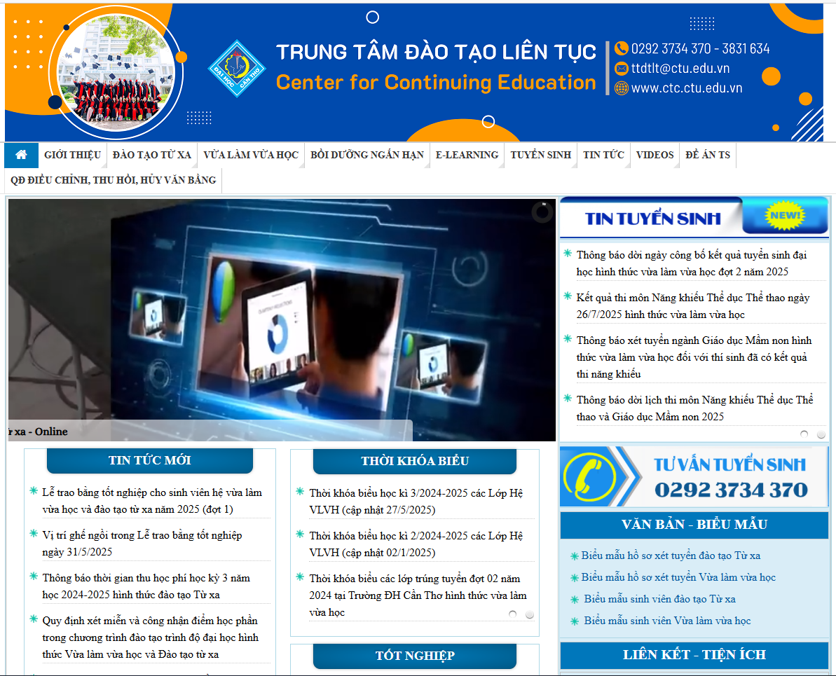

Hình 1. Website Trung tâm Đào tạo liên tục Đại học Cần Thơ

Tuy nhiên, qua thực tế sử dụng, website hiện tại vẫn bộc lộ nhiều hạn chế. Thứ nhất, hệ thống còn thiếu tính tự động hóa và khả năng tương tác thông minh, phần lớn chỉ cung cấp thông tin tĩnh, sinh viên phải tự tra cứu hoặc liên hệ trực tiếp với bộ phận quản lý để được hỗ trợ. Thứ hai, khả năng hỗ trợ sinh viên chưa cao, chưa có công cụ trả lời tự động cho các thắc mắc phổ biến như học phí, học bổng hay quy định đào tạo, khiến đội ngũ quản lý thường xuyên quá tải. Bên cạnh đó, giao diện website chưa thực sự thân thiện, việc tìm kiếm thông tin còn phức tạp, đặc biệt đối với sinh viên mới. Ngoài ra, website hiện chưa tích hợp các công nghệ mới như trí tuệ nhân tạo hay cơ sở tri thức thông minh để đáp ứng nhu cầu hỗ trợ 24/7. Những hạn chế này cho thấy sự cần thiết phải xây dựng một hệ thống quản lý đào tạo từ xa toàn diện hơn, vừa đảm bảo đầy đủ chức năng quản lý, vừa tích hợp chatbot nhằm nâng cao hiệu quả quản lý và trải nghiệm học tập của sinh viên.

Trong những năm gần đây, một số nghiên cứu bước đầu đã giải quyết việc tích hợp chatbot dựa trên Retrieval-Augmented Generation (RAG) vào hệ thống giáo dục từ xa. Swacha & Gracel (2025) đã tiến hành khảo sát chuyên sâu trên 47 bài báo liên quan, cho thấy RAG giúp giảm thiểu hiện tượng “hallucination” ở các mô hình LLM, đồng thời kiến trúc đơn giản của RAG cho phép triển khai chatbot dễ dàng phục vụ các mục tiêu giáo dục cụ thể [1]. Các ứng dụng được xác định bao gồm hệ thống Hỏi & Đáp học tập, chatbot giáo dục, hệ thống dạy học hỗ trợ bằng AI và các lộ trình học tập thích ứng.

Cụ thể, một nghiên cứu của Lang & Gürpinar (2025) tập trung vào khóa học lập trình R trực tuyến, đã phát triển chatbot RAG nhằm cung cấp các giải thích khái niệm và ví dụ mã dựa trên tài liệu khóa học. Kết quả cho thấy sinh viên có kiến thức nền tốt thường sử dụng chatbot nhiều hơn và đánh giá cao khả năng giải thích hữu ích của nó [2].

Các nghiên cứu từ thực tiễn cũng ghi nhận: chatbot MoodleBot - một chatbot tích hợp LLM - đạt độ chính xác 88 % trong hỗ trợ nội dung khóa học và được sinh viên đánh giá cao về tính hữu ích và khả năng cá nhân hóa học tập [3].

Mặc dù đạt được nhiều kết quả tích cực, các nghiên cứu hiện tại vẫn tồn tại một số hạn chế. Thứ nhất, hầu hết chỉ dừng ở quy mô thí điểm hoặc trong một học phần cụ thể, chưa có nhiều nghiên cứu đánh giá tác động lâu dài đến kết quả học tập. Thứ hai, phần lớn chatbot trong LMS mới tập trung vào chức năng Hỏi & Đáp hoặc trợ giảng cơ bản, chưa khai thác triệt để tiềm năng của các kỹ thuật như RAG để truy xuất thông tin từ nguồn tài liệu phong phú và cập nhật. Thứ ba, còn thiếu các khung đánh giá thống nhất để so sánh hiệu quả giữa các mô hình, cũng như các giải pháp đảm bảo tính riêng tư và bảo mật dữ liệu người học.

## 3. Mục tiêu đề tài

Xây dựng hệ thống quản lý đào tạo từ xa cho Trường Đại học Cần Thơ được xây dựng nhằm tạo ra một nền tảng số tập trung, hỗ trợ toàn diện quá trình giảng dạy, học tập và quản lý học vụ trong môi trường trực tuyến. Hệ thống được thiết kế theo kiến trúc ba tầng, bao gồm giao diện web responsive thân thiện với người dùng, nền tảng dịch vụ phía server dựa trên REST, và chatbot AI thông minh hoạt động 24/7. Mục tiêu chính của hệ thống là đáp ứng các nhu cầu quản lý khóa học, giảng viên, sinh viên, nội dung học tập, đồng thời tích hợp chức năng tư vấn tuyển sinh tự động, giúp người học nhanh chóng tiếp cận thông tin về chương trình đào tạo, quy chế, học phí và lịch học. Chatbot được xây dựng trên nền tảng xử lý ngôn ngữ tự nhiên kết hợp kho tri thức nội bộ, cho phép truy xuất thông tin chính xác và hỗ trợ giải đáp thắc mắc kịp thời. Ngoài ra, hệ thống cung cấp các công cụ thống kê, báo cáo và phân tích dữ liệu học tập nhằm nâng cao hiệu quả quản lý, tối ưu nguồn lực, cải thiện chất lượng dịch vụ học vụ, và mang lại trải nghiệm học tập hiện đại, tiện lợi cho giảng viên và sinh viên. Thông qua việc triển khai hệ thống này, nhóm thực hiện hướng đến mục tiêu số hóa hoạt động đào tạo, tăng tính minh bạch, giảm tải công việc thủ công và nâng cao năng lực cạnh tranh của nhà trường trong xu thế giáo dục số.

## 4. Đối tượng và phạm vi nghiên cứu

### 4.1 Đối tượng nghiên cứu

* Hệ thống quản lý đào tạo từ xa (LMS)
* Chatbot hỗ trợ người dùng
* Kho tri thức nội bộ chứa thông tin về quy chế đào tạo, học phí, học bổng, chương trình đào tạo, lịch học và các thủ tục hành chính của Trường Đại học Cần Thơ.

### Phạm vi nghiên cứu

Qui trình hoạt động của hệ thống đào tạo từ xa Trường Đại học Cần Thơ và các thông tin về quy chế đào tạo, học phí, học bổng, chương trình đào tạo, lịch học và các thủ tục hành chính

## 5. Phương pháp nghiên cứu

### 5.1 Phương pháp tổng hợp tài liệu lý thuyết

* Nghiên cứu và phân tích các tài liệu, bài báo khoa học liên quan đến hệ thống quản lý đào tạo, chatbot giáo dục, công nghệ Retrieval-Augmented Generation (RAG), tập trung vào các framework phổ biến như Rasa, ReactJS, FastAPI, và các mô hình ngôn ngữ lớn (LLM).
* Hệ thống hóa các kiến thức lý thuyết về xử lý ngôn ngữ tự nhiên (NLP), quản lý hội thoại (Dialogue Management), kiến trúc RAG, và các công nghệ web hiện đại, từ đó xây dựng cơ sở lý luận vững chắc cho việc phát triển hệ thống quản lý đào tạo từ xa tích hợp chatbot.
* Đánh giá các nghiên cứu trước đó về chatbot trong giáo dục, hệ thống quản lý đào tạo tích hợp AI, và các giải pháp RAG để xác định điểm mạnh, điểm yếu, từ đó đề xuất hướng phát triển và giải pháp tối ưu cho hệ thống quản lý đào tạo từ xa của Trường Đại học Cần Thơ.

### 5.2 Phương pháp khảo sát hệ thống thực tế

* Tìm hiểu và thu thập thông tin về quy trình quản lý đào tạo từ xa hiện tại tại Trường Đại học Cần Thơ, bao gồm cách thức quản lý sinh viên, giảng viên, khóa học, lịch học và các hoạt động hỗ trợ học vụ.
* Phân tích các vấn đề thực tế trong vận hành như việc phân tán thông tin, khó khăn trong tra cứu quy chế và học phí, tình trạng quá tải hỗ trợ sinh viên, và các hạn chế trong việc tiếp cận thông tin 24/7.
* Xác định những điểm cần cải thiện trong quy trình quản lý hiện tại để áp dụng vào việc phát triển hệ thống tự động hóa với chatbot thông minh, đảm bảo tính phù hợp với nhu cầu thực tế của nhà trường.

### 5.3 Phương pháp thiết kế và phát triển hệ thống

* Thiết kế kiến trúc hệ thống chi tiết theo mô hình ba tầng, từ ý tưởng ban đầu đến kiến trúc hoàn chỉnh, đảm bảo tính khả thi và phù hợp với mục tiêu nghiên cứu. Trao đổi với giảng viên hướng dẫn để lấy ý kiến phản hồi và cải tiến thiết kế.
* Ứng dụng các công nghệ hiện đại để xây dựng hệ thống, bao gồm ReactJS cho frontend, FastAPI cho backend, SQLAlchemy cho quản lý cơ sở dữ liệu, framework Rasa cho chatbot, tích hợp LangChain và Google Gemini 1.5-Flash cho hệ thống RAG.

### 5.4 Phương pháp xây dựng kho tri thức và tích hợp RAG

* Thu thập và chuẩn hóa dữ liệu từ các tài liệu chính thức của Trường Đại học Cần Thơ về quy chế đào tạo, học phí, tuyển sinh, điều kiện tốt nghiệp, và các thủ tục hành chính.
* Xây dựng pipeline RAG sử dụng công nghệ lập chỉ mục véc-tơ FAISS, tích hợp với LangChain để truy xuất thông tin chính xác từ kho tri thức và sinh câu trả lời thông minh thông qua Google Gemini 1.5-Flash.

## 6. Bố cục quyển báo cáo

Nội dung của quyển luận văn gồm các phần:

**Phần giới thiệu**

Phần này trình bày các vấn đề phát sinh và lịch sử giải quyết vấn đề của đề tài, mục tiêu đề tài, những nghiên cứu được thực hiện trong lúc thực hiện đề tài.

**Phần nội dung**

Phần này trình bày chi tiết bài toán, thiết kế và cài đặt hệ thống, đồng thời nêu lên quy trình kiểm thử, đánh giá phần mềm. Bao gồm các phần:

**Chương 1**. Mô tả bài toán

**Chương 2**. Thiết kế và cài đặt giải pháp

**Chương 3**. Kiểm thử và đánh giá

**Phần kết luận**

Phần này trình bày kết quả đạt được của đề tài cũng như những hạn chế mà đề tài chưa thực hiện được, ngoài ra cũng đưa ra hướng phát triển sau này.

# II. PHẦN NỘI DUNG

## CHƯƠNG 1. MÔ TẢ BÀI TOÁN

### 1.1. Mô tả chi tiết bài toán

Hệ thống website quản lý đào tạo từ xa được xây dựng nhằm tạo ra một nền tảng số tập trung, hỗ trợ toàn diện quá trình giảng dạy, học tập và quản lý học vụ trong môi trường trực tuyến của Trường Đại học Cần Thơ. Sử dụng ReactJS cho frontend, FastAPI cho backend và SQLAlchemy cho cơ sở dữ liệu, hệ thống được thiết kế theo mô hình phân quyền người dùng rõ ràng, đảm bảo tính bảo mật và tối ưu hóa trải nghiệm cho từng đối tượng sử dụng.

* Phân hệ dành cho sinh viên (Student)

Phân hệ sinh viên được thiết kế với giao diện thân thiện, tập trung vào việc cung cấp thông tin học vụ một cách trực quan và dễ tiếp cận. Các chức năng chính bao gồm:

* + Xem thông tin chi tiết chương trình đào tạo
  + Tra cứu lịch học cá nhân và thời khóa biểu với giao diện lịch học trực quan
  + Xem thông tin công khai về các chương trình đào tạo của trường
  + Đọc tin tức, thông báo và hoạt động của trường từ trang chủ
  + Tương tác với chatbot thông minh để giải đáp thắc mắc về học phí, học bổng, quy chế đào tạo
* Phân hệ dành cho giảng viên (Teacher)
  + Xem danh sách lớp học được phân công và thông tin sinh viên
  + Quản lý lịch giảng dạy cá nhân
  + Cập nhật thông tin cá nhân và hồ sơ giảng dạy
  + Sử dụng chatbot để tra cứu lịch dạy, thông tin quy chế và thủ tục giảng dạy
* Phân hệ dành cho cán bộ quản lý (Manager)
  + Dashboard quản lý với các thống kê và phân tích hoạt động đào tạo
  + Quản lý khóa học và chương trình đào tạo
  + Quản lý thông tin khoa/viện và phân loại chương trình đào tạo
  + Tạo và quản lý lớp học với thông tin chi tiết
  + Tạo, sắp xếp lịch học hiện đại với giao diện trực quan
  + Quản lý danh sách sinh viên và giảng viên với chức năng tìm kiếm
  + Quản lý cơ sở vật chất và trang thiết bị đào tạo
* Phân hệ dành cho quản trị viên (Admin)
  + Quản lý người dùng
  + Quản lý cơ sở đào tạo
  + Quản lý thông tin khoa/viện và phân loại chương trình đào tạo
  + Quản lý chuyên ngành
  + Quản lý môn học
  + Quản lý chương trình đào tạo
  + Tạo và quản lý lớp học với thông tin chi tiết
  + Tạo, sắp xếp lịch học hiện đại với giao diện trực quan
  + Quản lý danh sách sinh viên và giảng viên với chức năng tìm kiếm

Hệ thống Chatbot được thiết kế kết hợp RASA Framework và RAG nhằm mang đến trải nghiệm hỏi đáp thông minh và chính xác. Trong đó, RASA NLU đảm nhiệm việc phân tích câu hỏi và nhận diện ý định (intent) của người dùng, đồng thời định tuyến xử lý: các câu hỏi đơn giản sẽ được giải đáp trực tiếp qua RASA Action, còn những câu hỏi phức tạp cần tra cứu tri thức sẽ được chuyển sang RAG Action. Với kiến trúc này, chatbot có khả năng xử lý linh hoạt nhiều dạng câu hỏi, đảm bảo tính chính xác của thông tin và mang lại trải nghiệm tương tác thân thiện cho người dùng.

### 1.2. Vấn đề giải pháp liên quan đến bài toán

#### 1.2.1. Tổng quan hệ thống chatbot

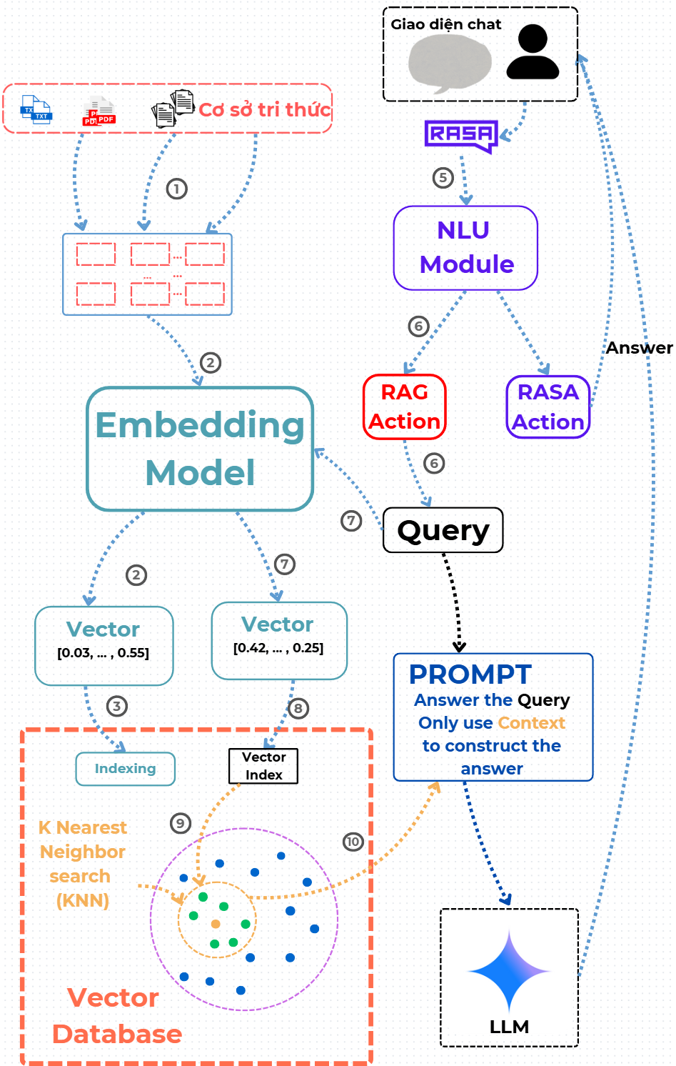

Hình 2. Sơ đồ hệ thống chatbot

Hệ thống hỏi–đáp ngữ nghĩa được thiết kế theo luồng hai giai đoạn. Ở giai đoạn chuẩn bị dữ liệu, toàn bộ tài liệu học vụ (học phí, tuyển sinh, chương trình đào tạo, quy chế…) được thu thập từ PDF/DOC/TXT và nguồn nội bộ, làm sạch – chuẩn hóa (loại ký tự nhiễu, sửa lỗi, thống nhất định dạng) rồi phân tách thành các đoạn ngắn tối ưu cho tìm kiếm ngữ nghĩa. Mỗi đoạn (chunk) tiếp đó được mã hóa bằng mô hình embedding (ví dụ Sentence-BERT, OpenAI Embeddings) thành vector biểu diễn ngữ nghĩa cố định chiều, trước khi được lập chỉ mục và lưu trữ trong cơ sở dữ liệu vector (FAISS/Milvus) để phục vụ truy hồi gần đúng bằng KNN. Cấu phần này hoàn tất việc dựng “kho tri thức vector hóa” làm nền cho xử lý truy vấn.

Ở giai đoạn xử lý truy vấn thời gian thực, câu hỏi từ giao diện chat được chuyển vào RASA NLU để nhận diện ý định và thực thể. Dựa trên kết quả phân tích, hệ thống quyết định thực thi hành động theo rule/responses có sẵn (RASA Action) hoặc kích hoạt luồng RAG khi cần truy xuất tri thức. Với RAG, truy vấn được mã hóa bằng chính mô hình embedding đã dùng ở giai đoạn chuẩn bị để bảo toàn tính tương thích không gian vector; vector truy vấn sau đó được so khớp trong Vector Database bằng KNN, đo tương đồng (thường cosine) để tìm các đoạn gần nghĩa nhất và xếp hạng theo độ liên quan. Các đoạn liên quan được ghép cùng câu hỏi thành một prompt chuẩn hóa, ràng buộc mô hình ngôn ngữ lớn (LLM như GPT-4, LLaMA) chỉ dựa vào context khi sinh đáp án, tránh ngoại suy ngoài phạm vi dữ liệu. Cuối cùng, câu trả lời được trả về frontend (text/JSON), hiển thị tức thời trên giao diện chat, bảo đảm trải nghiệm mạch lạc và có thể lần vết nguồn.

#### 1.2.2. Thành phần NLU

NLU giữ vai trò hạt nhân trong một hệ thống chatbot. Nhiệm vụ tiên quyết của chatbot là hiểu đúng ý định (intent) của người dùng. Chỉ khi ý định được nhận diện và phân loại chính xác, hệ thống mới có cơ sở lựa chọn hành động phù hợp và sinh ra câu trả lời tương ứng.

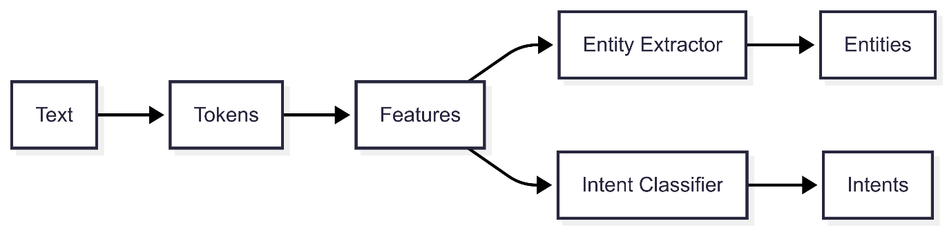

Hình 3. Quá trình xử lý tin nhắn đầu vào

Một bộ phận hiểu ngôn ngữ tốt giúp chatbot hiểu nhiều cách nói khác nhau, vẫn nhận ra ý người dùng dù gõ sai chính tả hay không dấu, biết khi câu hỏi vượt ngoài phạm vi hỗ trợ và theo kịp cuộc trò chuyện qua nhiều lượt. Để đạt chất lượng cao, cần dữ liệu luyện tập đa dạng, nêu rõ các thông tin cần lấy (ví dụ: tên ngành, mã lớp, ngày tháng…), thêm các mẫu nhận dạng cho định dạng quen thuộc (mã số, email, số điện thoại…), và có cơ chế dự phòng hoặc hỏi lại khi câu hỏi mơ hồ. Nhờ vậy, câu trả lời luôn nhất quán, chính xác và thân thiện.

#### 1.2.3. Kiến trúc Transformer

Kiến trúc Transformer là nền tảng cốt lõi của mô hình DIET được RASA áp dụng, lần đầu tiên được giới thiệu vào năm 2017 trong công trình “Attention Is All You Need” của nhóm nghiên cứu Google, đánh dấu một bước tiến quan trọng trong lĩnh vực xử lý ngôn ngữ tự nhiên (NLP). Transformer được thiết kế như một mô hình học sâu có khả năng giải quyết đa dạng các tác vụ, bao gồm dịch máy, sinh ngôn ngữ tự nhiên, phân loại văn bản, nhận dạng thực thể, nhận dạng giọng nói và chuyển đổi văn bản thành giọng nói. Điểm khác biệt nổi bật của Transformer so với các kiến trúc truyền thống là không xử lý chuỗi dữ liệu theo phương thức tuần tự. Thay vì phải phân tích từng thành phần theo thứ tự từ đầu đến cuối câu, toàn bộ các từ trong câu được đưa vào mô hình đồng thời. Cơ chế này cho phép khai thác hiệu quả khả năng tính toán song song của GPU, từ đó rút ngắn đáng kể thời gian xử lý và tăng hiệu suất thực thi.

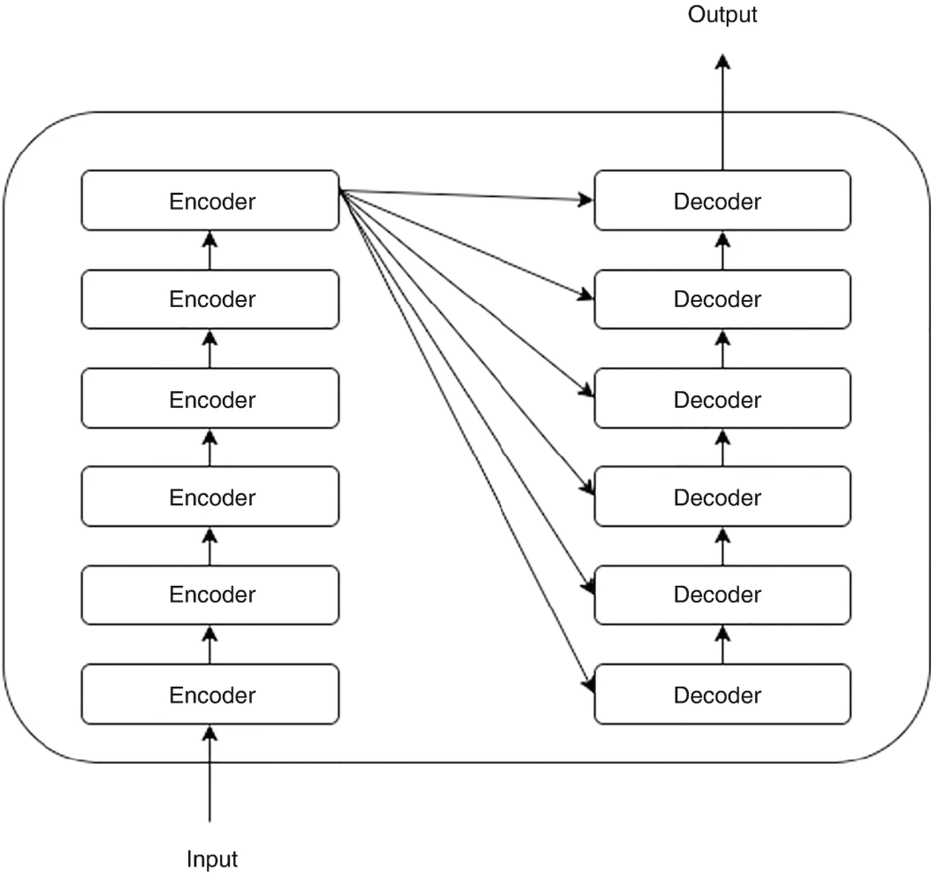

Hình 4. Kiến trúc của Transformer

Khác với các kiến trúc như RNN hay LSTM, vốn cần cơ chế hồi quy để ghi nhớ thông tin từ các từ trước đó do xử lý tuần tự, Transformer áp dụng cơ chế Self-Attention cho phép mô hình xử lý đồng thời toàn bộ chuỗi đầu vào. Trong kiến trúc Transformer, có 6 encoder và 6 decoder (*Hình 4*), tuy nhiên trong phạm vi đề tài này, chỉ thành phần encoder được khai thác. Encoder đảm nhiệm việc tạo ra các vector đặc trưng giàu thông tin, đóng vai trò đại diện ngữ nghĩa cho toàn bộ câu.

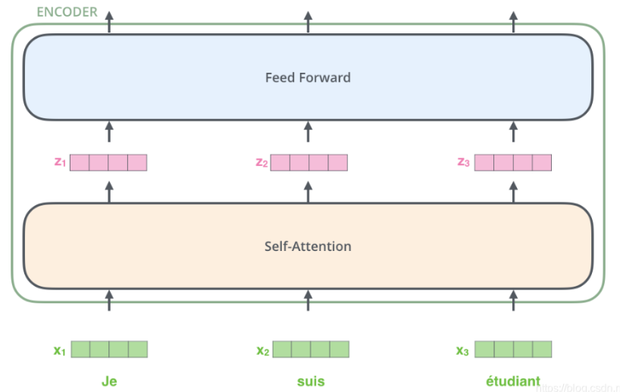

Hình 5. Thành phần encoder

Trong thành phần encoder, dữ liệu đầu vào trước tiên được chuyển đổi thành các vector thông qua lớp Word Embedding, với kích thước chiều cố định d = 512. Do toàn bộ từ trong câu được đưa vào mô hình cùng lúc, mô hình sẽ không tự nhận biết được thứ tự sắp xếp của chúng. Chẳng hạn, hai câu “Mèo đuổi chuột” và “Chuột đuổi mèo” đều chứa cùng tập từ *mèo, đuổi, chuột* nhưng mang ý nghĩa hoàn toàn trái ngược. Để giải quyết vấn đề này, kiến trúc Transformer sử dụng cơ chế **Position Encoding**, trong đó mỗi vị trí từ trong câu được mã hóa thành một vector có cùng số chiều với đầu ra của Word Embedding (d = 512), giúp mô hình phân biệt được thứ tự và ngữ nghĩa chính xác hơn.

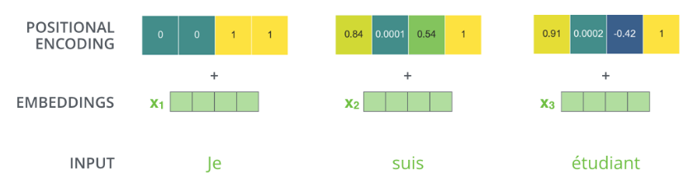

Hình 6. Cơ chế Position Encoding

Để mô hình có thể nhận biết thứ tự và khoảng cách giữa các từ, thành phần Positional Encoding (PE) được cộng trực tiếp vào vector embedding, bổ sung thông tin vị trí một cách liên tục và cho phép mô hình xử lý chuỗi dữ liệu mà không phụ thuộc vào cấu trúc tuần tự truyền thống. Sau khi tích hợp PE, các vector embedding đã mang đồng thời thông tin ngữ nghĩa và thông tin vị trí sẽ được đưa vào khối encoder.

Mỗi encoder trong Transformer bao gồm hai thành phần cốt lõi. Thứ nhất, cơ chế Self-Attention cho phép mỗi từ trong câu xem xét và tính toán mức độ liên quan đối với tất cả các từ khác, từ đó nắm bắt mối quan hệ ngữ nghĩa toàn cục thay vì chỉ dựa trên ngữ cảnh cục bộ. Thứ hai, mạng truyền thẳng (Feed Forward Neural Network – FFNN) đảm nhận vai trò biến đổi và tinh chỉnh các đặc trưng đã được làm giàu qua cơ chế attention, góp phần tăng cường khả năng biểu diễn và khai thác thông tin phức tạp của mô hình.

Ví dụ, trong câu *“Nam gặp Minh khi anh đang ở thư viện”*, từ “anh” có thể ám chỉ “Nam” hoặc “Minh”. Cơ chế Self-Attention sẽ giúp mô hình xác định mối liên hệ ngữ cảnh để hiểu đúng đối tượng được nhắc đến. Quá trình này tạo ra ba vector: Query (Q), Key (K) và Value (V) cho mỗi từ, được sinh ra bằng cách nhân vector embedding của từ với các ma trận trọng số $W_{Q}$ ​, $W_{K}$, $W_{V}$ đây là các tham số được tối ưu trong quá trình huấn luyện. Các vector Q và K được sử dụng để tính điểm chú ý (attention scores), trong khi vector V chứa thông tin được trích xuất. Kết quả cuối cùng là một biểu diễn mới cho mỗi từ, phản ánh đầy đủ mối quan hệ ngữ nghĩa và ngữ cảnh với toàn bộ câu.

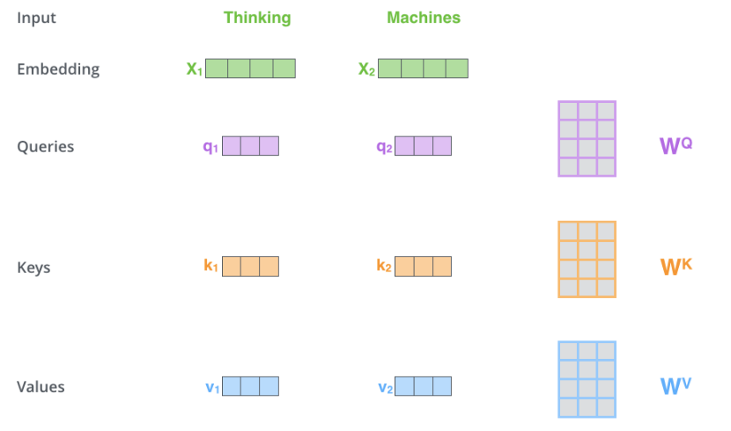

Hình 7. Các vector được xử lý bởi Self-Attention

Trong Transformer, việc tính điểm (score) trong cơ chế self-attention được thực hiện như sau: Trước tiên, với mỗi từ trong câu, được tính bằng tích vô hướng giữa **vector truy vấn (query)** của từ đó với **vector khóa (key)** của từng từ trong câu để thu được điểm thể hiện mức độ liên quan giữa hai từ. Ví dụ, nếu đang xét từ ở vị trí 1, ta tính $q_{1}$. $k_{1}$ và $q_{1}$. $k_{2}$ cho các từ khác. Sau đó, các điểm này được chia cho $√d_{k}$ ​​(căn bậc hai kích thước của vector khóa) để ổn định gradient, rồi đưa qua hàm softmax để chuẩn hóa thành các hệ số chú ý (attention weights) có tổng bằng 1 [4]. Các hệ số này được dùng để nhân với vector giá trị (value) tương ứng, làm nổi bật các từ quan trọng và giảm ảnh hưởng của từ không liên quan. Cuối cùng, cộng các vector giá trị đã được trọng số sẽ cho ra vector đầu ra của self-attention cho từ đang xét, sẵn sàng đưa vào tầng tiếp theo của mạng.

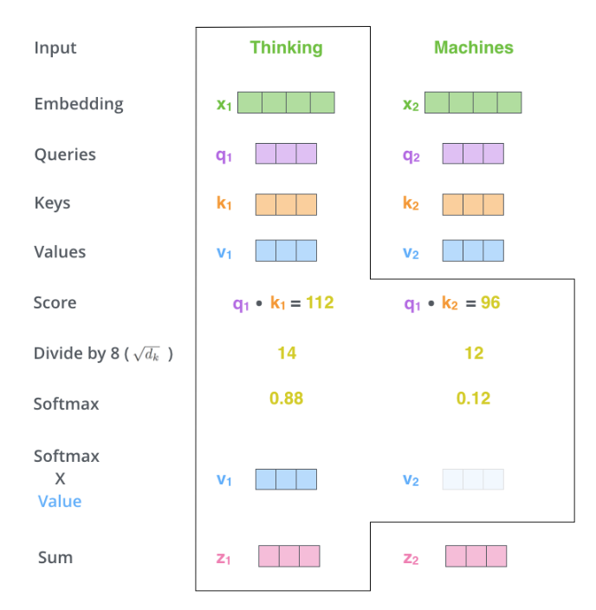

Hình 8. Quá trình tính điểm của một từ so với từ khác

Kết quả của bước self-attention sau đó được đưa vào lớp Feed Forward Neural Network (FFN) – một mạng nơ-ron nhiều tầng áp dụng biến đổi phi tuyến để làm giàu biểu diễn. Quá trình này đi kèm với residual connection và layer normalization, giúp mô hình học sâu mà vẫn giữ ổn định trong huấn luyện. Đầu ra cuối cùng của khối này chính là ma trận biểu diễn của toàn bộ câu, sẵn sàng để truyền qua các tầng tiếp theo trong Encoder hoặc Decoder.

#### 1.2.4. Retrieval-Augmented Generation (RAG)

Hệ thống RAG [5] (Retrieval-Augmented Generation) là một kiến trúc AI tiên tiến kết hợp giữa việc truy xuất thông tin và sinh văn bản. RAG được thiết kế để giải quyết các hạn chế của mô hình ngôn ngữ lớn truyền thống trong việc cung cấp thông tin chính xác và cập nhật.

Kiến trúc tổng quát của RAG gồm bốn tầng chính:

* Tầng embedding: Chuyển văn bản hoặc dữ liệu (có thể là văn bản, hình ảnh, bảng biểu...) thành các vector số (embeddings) để biểu diễn ngữ nghĩa.
* Tầng vector store : Lưu trữ và quản lý các embedding của kho tri thức, phục vụ lập chỉ mục và truy vấn.
* Tầng retrieval : Tìm và truy xuất các đoạn thông tin liên quan dựa trên độ tương đồng ngữ nghĩa giữa truy vấn và kho vector.
* Tầng generation: Kết hợp thông tin truy xuất với mô hình sinh văn bản để tạo câu trả lời.

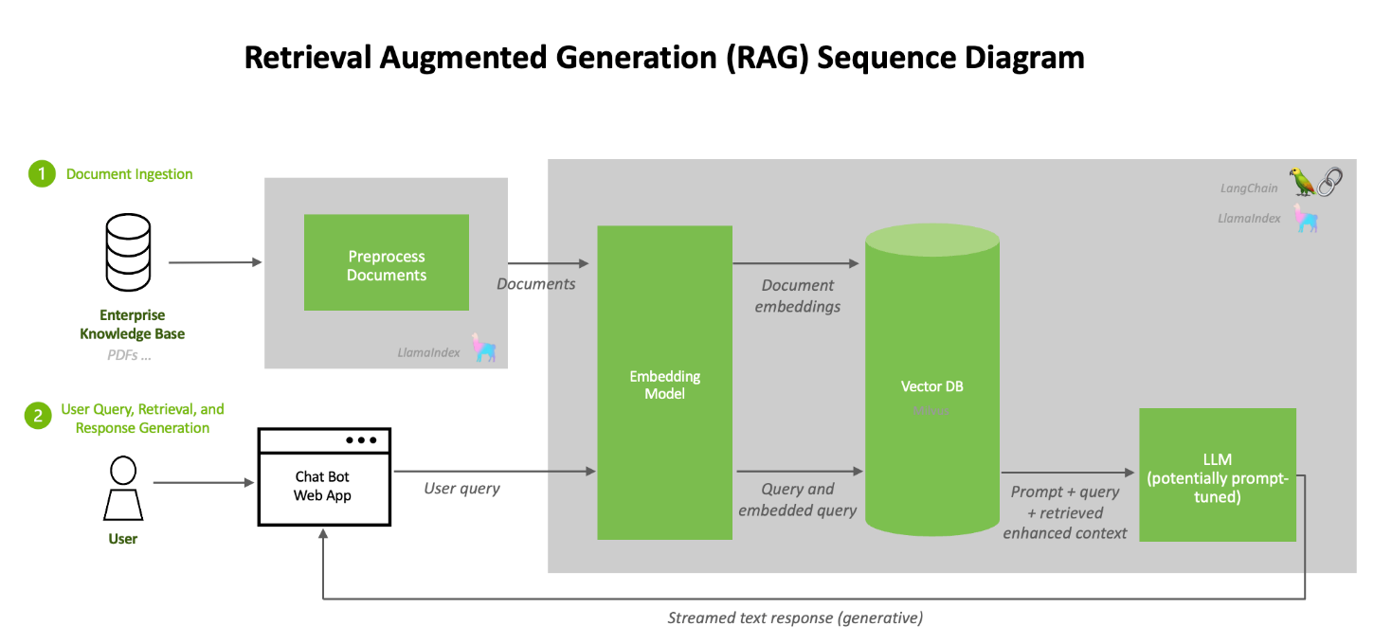

Hình 9. Quy trình tổng quát của hệ thống RAG [6].

RAG hiện được xem là kiến trúc tiêu chuẩn trong các hệ thống chatbot hiện đại, nhờ khả năng truy xuất và cung cấp thông tin chính xác từ kho tri thức chuyên biệt, đồng thời loại bỏ nhu cầu tinh chỉnh (fine-tuning) mô hình ngôn ngữ nền.

#### 1.2.5. Vietnamese-SBERT

Vietnamese-SBERT (Sentence-BERT cho tiếng Việt) [7] là mô hình nhúng câu tiên tiến, được phát triển dựa trên kiến trúc Sentence-BERT (SBERT) nhằm tối ưu hóa hiệu quả tính toán và chất lượng biểu diễn ngữ nghĩa cho ngôn ngữ tiếng Việt. Khác với các mô hình nhúng truyền thống vốn dựa trên so khớp cặp câu bằng BERT gốc, Vietnamese-SBERT áp dụng cơ chế huấn luyện Siamese Network và Triplet Network, cho phép mã hóa câu thành các vector ngữ nghĩa cố định chiều, từ đó tính toán độ tương đồng bằng các phép đo khoảng cách (cosine similarity, Euclidean distance) một cách nhanh chóng và chính xác.

Kiến trúc Vietnamese-SBERT bao gồm ba thành phần chính:

* Embedding layer: Chịu trách nhiệm mã hóa các câu tiếng Việt đầu vào thành các vector đặc trưng. Vietnamese-SBERT thường sử dụng các mô hình tiền huấn luyện như PhoBERT hoặc XLM-R (phiên bản tinh chỉnh cho tiếng Việt) làm tầng nền. Nhờ cơ chế attention đa đầu (multi-head self-attention), mô hình có thể nắm bắt thông tin ngữ cảnh sâu và mối quan hệ giữa các từ, kể cả trong các trường hợp phức tạp về cú pháp và chính tả.
* Pooling layer: Tổng hợp thông tin từ các token embeddings để tạo ra một vector biểu diễn duy nhất cho toàn câu. Các chiến lược pooling phổ biến bao gồm mean pooling (lấy trung bình vector của tất cả token) và CLS token pooling (sử dụng vector của token [CLS]). Mục tiêu là giữ lại đầy đủ ngữ nghĩa tổng thể của câu trong một vector có kích thước cố định.
* Similarity & training objective: Đầu ra của mô hình là vector biểu diễn câu, được so sánh bằng các độ đo như cosine similarity để phục vụ các tác vụ tìm kiếm ngữ nghĩa, truy xuất thông tin và phân cụm văn bản. Trong quá trình huấn luyện, Vietnamese-SBERT áp dụng các hàm mất mát như Cosine Similarity Loss, nhằm tối đa hóa khoảng cách giữa các câu không liên quan và giảm khoảng cách giữa các câu tương đồng.

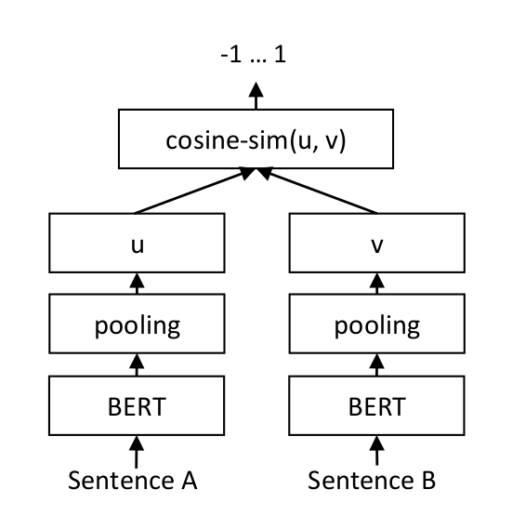

Hình 10. Kiến trúc Vietnamese-SBERT.

Nhờ thiết kế này, Vietnamese-SBERT vừa đảm bảo khả năng biểu diễn ngữ nghĩa chính xác cho tiếng Việt, vừa đạt hiệu suất tính toán cao, phù hợp triển khai trong các hệ thống tìm kiếm, gợi ý và hỏi–đáp thời gian thực.

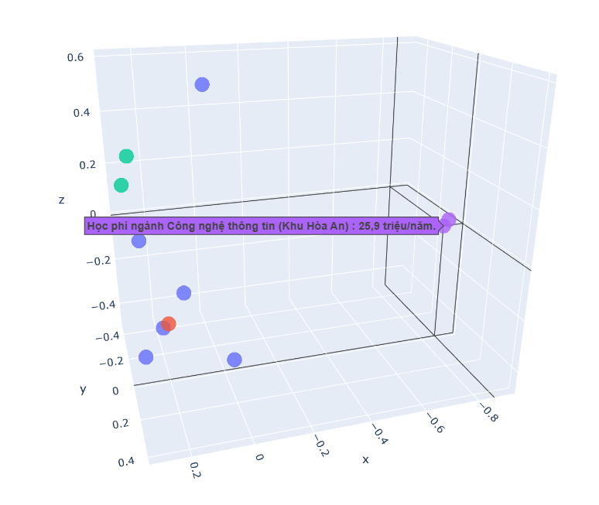

Hình 11. Minh họa dữ liệu sau khi đã embedding

#### 1.2.6. all-MiniLM-L6-v2

all-MiniLM-L6-v2 [8] là một mô hình nhúng (embedding model) hiệu quả cao, được huấn luyện để tạo ra các vector biểu diễn ngữ nghĩa của văn bản. Mô hình này thuộc họ MiniLM, một phiên bản nhỏ gọn và tối ưu của các mô hình ngôn ngữ lớn hơn như BERT, được phát triển với mục tiêu giảm thiểu chi phí tính toán và tăng tốc độ xử lý mà vẫn duy trì hiệu suất mạnh mẽ.

all-MiniLM-L6-v2 được xây dựng dựa trên kiến trúc **Transformer**. Cụ thể, nó sử dụng một phiên bản tinh chỉnh (distillation) của **MiniLM** với 6 tầng mã hóa (encoder layers). Điều này khác biệt so với các mô hình lớn như BERT-base với 12 tầng. Kỹ thuật tinh chỉnh (distillation) được sử dụng để "chuyển giao" kiến thức từ một mô hình "giáo viên" (teacher model) lớn hơn và mạnh hơn sang mô hình "học sinh" (student model) nhỏ hơn.

Tên gọi của mô hình này phản ánh các đặc điểm chính:

* **all-MiniLM:** Cho thấy mô hình được tinh chỉnh trên một tập dữ liệu lớn và đa dạng, phù hợp cho nhiều tác vụ.
* **L6:** Chỉ ra rằng mô hình có 6 tầng (layers) trong kiến trúc Transformer.
* **v2:** Là phiên bản thứ hai của mô hình, thường đi kèm với những cải tiến về hiệu suất hoặc phương pháp huấn luyện.

#### 1.2.7. Mô hình Gemini 1.5 Flash

Gemini 1.5 Flash là mô hình ngôn ngữ đa phương thức dựa trên kiến trúc Transformer, được tối ưu cho độ trễ thấp và thông lượng cao, đặc biệt phù hợp với các ứng dụng hội thoại thời gian thực và hệ thống RAG. Mô hình hỗ trợ xử lý đa dạng đầu vào (văn bản, hình ảnh, âm thanh, video) và cửa sổ ngữ cảnh dài, cho phép tổng hợp thông tin từ nhiều tài liệu trong một lượt suy luận. Các thành phần chính gồm: lớp biểu diễn đa phương thức, cơ chế chú ý ngữ cảnh dài, và sinh có kiểm soát (structured decoding, tool calling). Được tinh chỉnh qua instruction tuning và RLHF, Gemini 1.5 Flash có khả năng tuân thủ nhiệm vụ, giảm “ảo giác” ở nhiệt độ thấp, đồng thời hỗ trợ đầu ra có cấu trúc, trích dẫn nguồn và tích hợp API. Nhờ kết hợp tốc độ, chi phí hợp lý và khả năng duy trì ngữ cảnh dài, mô hình này là lựa chọn hiệu quả cho chatbot tiếng Việt trong môi trường quản lý đào tạo và các hệ thống hỏi–đáp quy mô lớn.

#### 1.2.8. Cosine Similarity

Cosine Similarity là một phép đo định lượng được sử dụng để đánh giá mức độ tương đồng về hướng giữa hai vector trong không gian nhiều chiều, thông qua việc xác định giá trị cosin của góc tạo bởi chúng. Thước đo này không phụ thuộc vào độ lớn của vector mà chỉ quan tâm đến hướng, do đó đặc biệt hữu ích trong các bài toán so sánh ngữ nghĩa. Giá trị Cosine Similarity nằm trong khoảng [-1,1], trong đó:

* 1: Hai vector hoàn toàn trùng khớp về hướng (tương đồng tuyệt đối).
* 0: Hai vector vuông góc nhau (không có mối liên hệ).
* -1: Hai vector đối lập hoàn toàn về hướng (tương phản tuyệt đối).

Công thức tính:

*CosineSimilarity(A, B)* = $\frac{\vec{A}⋅\vec{B}}{|\vec{A}| |\vec{B}|}$

Trong đó:

$\vec{A}⋅\vec{B}$: Tích vô hướng giữa hai vector.

$|\vec{A}|\text{ và }|\vec{B}|:\text{ Độ lớn (norm) của từng vector}$

Trong mô hình Vietnamese-SBERT, Cosine Similarity được sử dụng để tính toán mức độ tương đồng giữa các vector biểu diễn ngữ nghĩa của câu hoặc đoạn văn. Đây là cơ sở để thực hiện các tác vụ như truy xuất thông tin, tìm kiếm ngữ nghĩa, xếp hạng kết quả.

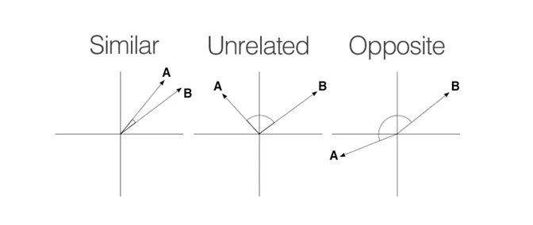

Hình 12. Minh họa độ tương tự cosine giữa hai vector

#### 1.2.9. Mean squared error (MSE)

MSE (Mean Squared Error – sai số bình phương trung bình) là một chỉ số đánh giá mức độ sai lệch giữa giá trị dự đoán và giá trị thực tế trong các bài toán hồi quy.

Công thức tính:

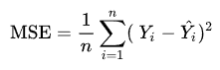

Trong đó:

* n: số lượng mẫu dữ liệu.
* $y_{i}$ ​: giá trị thực tế của mẫu thứ i.
* $\hat{y_{i}}$: giá trị dự đoán của mẫu thứ i.

#### 1.2.10. Mean absolute error (MAE)

MAE (Mean Absolute Error – sai số tuyệt đối trung bình) là một chỉ số đánh giá mức độ sai lệch trung bình tuyệt đối giữa giá trị dự đoán và giá trị thực tế trong các bài toán hồi quy.

Công thức tính:

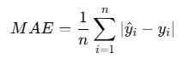

Trong đó:

* n: số lượng mẫu dữ liệu.
* $y_{i}$ ​: giá trị thực tế của mẫu thứ i.
* $\hat{y_{i}}$: giá trị dự đoán của mẫu thứ i.

#### 1.2.9. Root Mean Squared Error (RMSE)

RMSE (Root Mean Squared Error – căn bậc hai của sai số bình phương trung bình) là một chỉ số đánh giá mức độ sai lệch giữa giá trị dự đoán và giá trị thực tế trong các bài toán hồi quy, được tính bằng căn bậc hai của MSE.

Công thức tính:

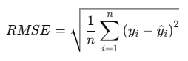

Trong đó:

* n: số lượng mẫu dữ liệu.
* $y_{i}$ ​: giá trị thực tế của mẫu thứ i.
* $\hat{y_{i}}$: giá trị dự đoán của mẫu thứ i.

#### 1.2.9. Các thư viện sử dụng

**FastAPI** là một framework Python hiện đại, được thiết kế để xây dựng các API hiệu năng cao với cú pháp ngắn gọn, khả năng hỗ trợ bất đồng bộ (asynchronous) nguyên bản và hệ thống kiểm tra kiểu dữ liệu mạnh mẽ thông qua Pydantic [9]. Framework này kế thừa tốc độ xử lý vượt trội của Starlette ở tầng nền, giúp rút ngắn đáng kể thời gian phát triển, đồng thời bảo đảm hiệu suất khi xử lý lượng lớn truy vấn đồng thời. Trong dự án, FastAPI đóng vai trò hạt nhân của backend, chịu trách nhiệm khởi tạo ứng dụng, cấu hình cơ chế CORS (Cross-Origin Resource Sharing) để điều chỉnh quyền truy cập từ các nguồn khác nhau, và quản lý phục vụ tệp tĩnh.

**Starlette CORS** là thành phần trong Starlette framework, được FastAPI kế thừa để triển khai cơ chế kiểm soát quyền truy cập tài nguyên web. Trong bối cảnh dự án, Starlette CORS giúp định nghĩa các chính sách bảo mật cho phép giao tiếp an toàn giữa frontend và backend, ngăn ngừa các vấn đề bảo mật thường gặp như chặn truy cập không mong muốn hoặc tấn công CSRF, đồng thời vẫn duy trì tính tương thích với các dịch vụ web đa nền tảng.

**SQLAlchemy ORM** là thư viện ánh xạ đối tượng - quan hệ mạnh mẽ và phổ biến trong cộng đồng Python. Thư viện này cho phép lập trình viên thao tác với cơ sở dữ liệu thông qua các đối tượng Python thay vì câu lệnh SQL thuần, giúp mã nguồn trực quan, dễ đọc và dễ bảo trì. Trong dự án, SQLAlchemy ORM đảm nhiệm việc kết nối, truy vấn, thêm mới, cập nhật và xóa dữ liệu, đồng thời cung cấp cơ chế quản lý phiên làm việc (session management) và ánh xạ mô hình dữ liệu sang bảng trong cơ sở dữ liệu. Điều này giúp đảm bảo sự nhất quán dữ liệu, đồng thời tách biệt rõ ràng giữa tầng xử lý nghiệp vụ và tầng lưu trữ dữ liệu.

**Pydantic** [10] là thư viện kiểm tra và ép kiểu dữ liệu dựa trên Python type hints, được FastAPI tích hợp sâu để định nghĩa và xác thực dữ liệu vào/ra của API. Pydantic hỗ trợ phát hiện lỗi dữ liệu ngay từ bước nhận yêu cầu hoặc trả phản hồi, giúp giảm thiểu lỗi logic và nâng cao độ tin cậy của hệ thống. Trong dự án, Pydantic được sử dụng để định nghĩa các schema dữ liệu chuẩn, bảo đảm tính toàn vẹn thông tin khi truyền giữa các thành phần hệ thống hoặc giữa backend và frontend.

**Rasa** là nền tảng mã nguồn mở chuyên dụng cho xây dựng chatbot, tích hợp các khả năng xử lý ngôn ngữ tự nhiên (NLU) và quản lý hội thoại (dialogue management). Trong dự án, Rasa được sử dụng để triển khai các hành động tùy chỉnh (**custom actions**) nhằm cho phép chatbot tương tác với dữ liệu nội bộ, thực hiện truy vấn thông tin và phản hồi theo ngữ cảnh. Điều này giúp chatbot trở nên thông minh hơn, không chỉ trả lời theo kịch bản cố định mà còn có khả năng phản ứng linh hoạt với yêu cầu của người dùng.

**LangChain** là một thư viện trung gian giúp điều phối và kết nối các mô hình ngôn ngữ lớn (LLM orchestration) với các nguồn dữ liệu khác nhau. LangChain hỗ trợ tạo pipeline truy xuất–sinh (retrieval-augmented generation) và quản lý luồng xử lý phức tạp giữa các thành phần. Trong dự án, LangChain chịu trách nhiệm triển khai chuỗi truy vấn-trả lời (QA chain) kết hợp khả năng sinh ngôn ngữ của Gemini với dữ liệu truy hồi từ cơ sở tri thức, tối ưu hóa chất lượng và độ chính xác của câu trả lời.

**Google Generative AI (Gemini)** là mô hình ngôn ngữ đa phương thức mạnh mẽ, được tích hợp qua LangChain để khai thác khả năng suy luận ngôn ngữ, xử lý đa dạng định dạng đầu vào và sinh câu trả lời chất lượng cao. Trong dự án, Gemini được cấu hình kèm cơ chế giới hạn tốc độ (rate limiting) nhằm bảo đảm hiệu suất và tránh vượt hạn mức API, đồng thời tận dụng khả năng sinh có kiểm soát (controllable generation) để đáp ứng yêu cầu định dạng và trích dẫn nguồn trong hệ thống RAG.

**FAISS** [11] là thư viện tìm kiếm véc-tơ hiệu năng cao do Facebook AI phát triển, tối ưu cho việc tìm kiếm và so khớp véc-tơ trong không gian nhiều chiều. Trong dự án, FAISS đóng vai trò là công cụ tìm kiếm tương đồng ngữ nghĩa giữa các đoạn văn bản đã được mã hóa thành embedding, cho phép truy xuất nhanh chóng các tài liệu liên quan để cung cấp ngữ cảnh cho mô hình sinh ngôn ngữ.

**Sentence-Transformers** là thư viện học sâu chuyên tạo vector biểu diễn ngữ nghĩa của câu hoặc đoạn văn. Trong dự án, Sentence-Transformers được sử dụng với mô hình Vietnamese-SBERT để mã hóa các câu tiếng Việt thành embedding chất lượng cao, phục vụ bước tìm kiếm tương đồng trong FAISS và tăng độ chính xác của hệ thống RAG.

**PyPDF2** là thư viện Python hỗ trợ đọc và xử lý tệp PDF, cho phép trích xuất nội dung văn bản từ các tài liệu dưới dạng PDF. Trong dự án, PyPDF2 được sử dụng để chuyển đổi dữ liệu từ định dạng PDF sang văn bản thuần, tạo nguồn dữ liệu bổ sung cho cơ sở tri thức của hệ thống RAG.

**Requests** là thư viện phổ biến để gửi và nhận yêu cầu HTTP trong Python, với cú pháp đơn giản và linh hoạt. Trong dự án, Requests được sử dụng để gọi API nội bộ và bên ngoài, giúp đồng bộ và trao đổi dữ liệu giữa các dịch vụ, bảo đảm tính liên tục và khả năng tích hợp của hệ thống.

**React** là thư viện JavaScript được sử dụng rộng rãi để xây dựng giao diện người dùng động và tương tác. Trong dự án, React được dùng làm nền tảng cho toàn bộ frontend, đảm bảo khả năng tái sử dụng component, quản lý trạng thái hiệu quả và tối ưu hóa trải nghiệm người dùng.

**Axios** là thư viện HTTP client cho JavaScript, hỗ trợ gửi yêu cầu và xử lý phản hồi từ server với cú pháp rõ ràng và tích hợp sẵn các cơ chế xử lý lỗi. Trong dự án, Axios được sử dụng để kết nối frontend với backend, quản lý quá trình truyền và nhận dữ liệu, đồng thời tối ưu luồng trao đổi thông tin giữa hai phía.

**PrimeReact** là bộ component UI phong phú dành cho React, cung cấp sẵn nhiều thành phần giao diện như bảng dữ liệu, menu chọn, nút bấm, hộp thoại, v.v., trong khi PrimeIcons cung cấp tập hợp biểu tượng đồng bộ với PrimeReact. Trong dự án, hai thư viện này được kết hợp để xây dựng giao diện trực quan, nhất quán và thân thiện với người dùng, đồng thời rút ngắn thời gian phát triển nhờ khả năng tái sử dụng thành phần UI có sẵn.

## CHƯƠNG 2. THIẾT KẾ VÀ CÀI ĐẶT GIẢI PHÁP

### 2.1. Thiết kế hệ thống

#### 2.1.1 Website quản lý đào tạo từ xa

##### 2.1.1.1 Sơ đồ cấu trúc cơ sở dữ liệu

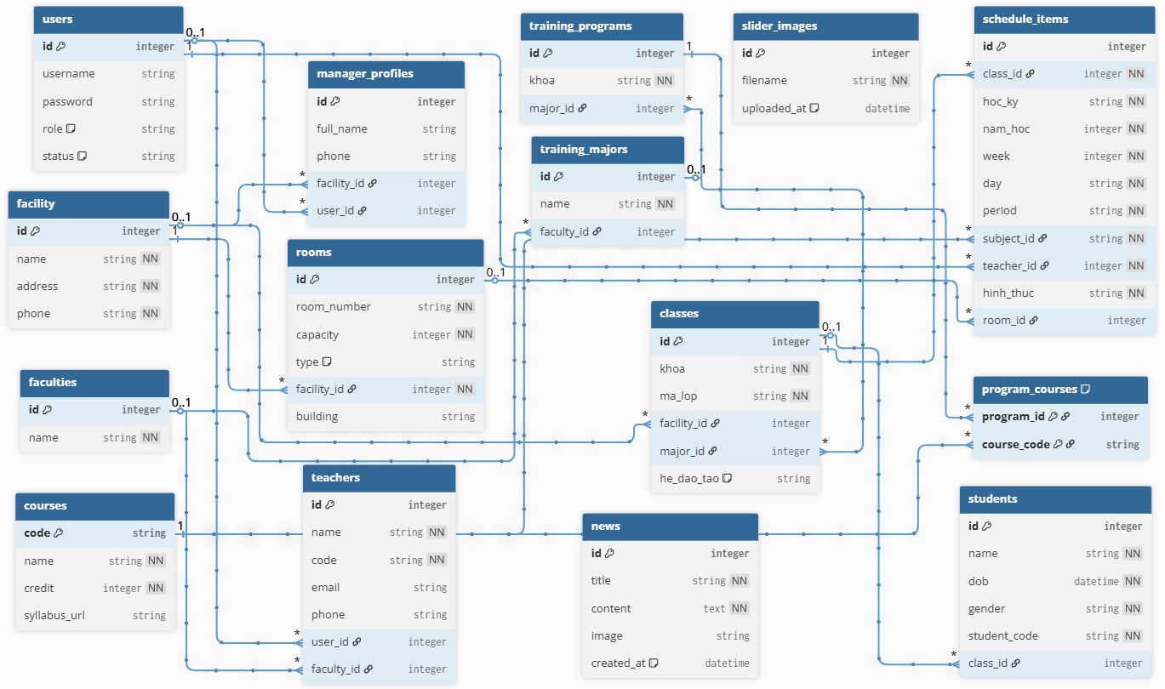

Hình 13. Sơ đồ cấu trúc cơ sở dữ liuu

##### 2.1.1.2 Sơ đồ dữ liệu mức luận lý

**USERS** (**id**, username, password, role, status)

Lưu thông tin tài khoản người dùng của hệ thống bao gồm mã người dùng (khóa chính), tên đăng nhập, mật khẩu, vai trò và trạng thái tài khoản.

**FACILITY** (**id**, name, address, phone)

Lưu thông tin các cơ sở liên kết đào tạo từ xa. Mã cơ sở là khóa chính. Bao gồm tên cơ sở, địa chỉ và số điện thoại liên hệ.

**MANAGER_PROFILES** (**id**, full_name, phone, facility_id, user_id)

Thông tin hồ sơ quản lý viên tại mỗi cơ sở. Mỗi quản lý viên có mã riêng biệt (id làm khóa chính). facility_id và user_id là khóa ngoại.

**FACULTIES** (**id**, name)

Lưu thông tin các khoa đào tạo. Mã khoa là khóa chính. Dùng để phân loại các chuyên ngành đào tạo.

**TRAINING_MAJORS** (**id**, name, faculty_id)

Lưu thông tin chuyên ngành đào tạo thuộc mỗi khoa. Mã chuyên ngành là khóa chính. Mỗi chuyên ngành thuộc về một khoa (faculty_id là khóa ngoại).

**COURSES** (**code**, name, credit, syllabus_url)

Lưu thông tin các môn học bao gồm mã môn học (khóa chính), tên môn học, số tín chỉ và đường dẫn giáo trình.

**TRAINING_PROGRAMS** (**id**, khoa, major_id)

Lưu thông tin chương trình đào tạo của từng chuyên ngành theo khóa học. id là khóa chính, major_id là khóa ngoại.

**PROGRAM_COURSES** (program_id, course_code)

Ghi nhận môn học nào thuộc chương trình đào tạo nào. program_id và course_code tạo thành khóa chính (ghép).

**TEACHERS** (**id**, name, code, email, phone, faculty_id)

Lưu thông tin giảng viên, bao gồm mã, họ tên, mã giảng viên, email, số điện thoại và khoa công tác. id là khóa chính.

**ROOMS** (**id**, room_number, capacity, type, facility_id, building)

Lưu thông tin phòng học tại các cơ sở đào tạo. Gồm mã phòng (khóa chính), số phòng, sức chứa, loại phòng, cơ sở và tòa nhà.

**CLASSES** (**id**, ma_lop, khoa, facility_id, major_id, he_dao_tao)

Lưu thông tin các lớp học, bao gồm mã lớp (khóa chính), tên lớp, khóa học, cơ sở đào tạo, chuyên ngành và hệ đào tạo.

**SCHEDULE_ITEMS** (**id**, class_id, hoc_ky, nam_hoc, week, day, period, subject_id, teacher_id, hinh_thuc, room_id)

Lưu thông tin chi tiết thời khóa biểu của từng lớp. Gồm học kỳ, năm học, tuần, ngày, tiết học, môn học, giảng viên và phòng học. id là khóa chính.

**STUDENTS** (**id**, name, dob, gender, student_code, class_id)

Lưu thông tin sinh viên bao gồm mã sinh viên (khóa chính), họ tên, ngày sinh, giới tính, mã số sinh viên và lớp học.

**NEWS** (**id**, title, content, image, created_at)

Lưu thông tin tin tức của hệ thống. Gồm mã tin tức (khóa chính), tiêu đề, nội dung, hình ảnh và thời gian tạo.

**SLIDER_IMAGES** (**id**, filename, uploaded_at)

Lưu thông tin hình ảnh hiển thị trên trang chủ. Gồm mã hình ảnh (khóa chính), tên file và thời gian upload.

##### 2.1.1.3 Các ràng buộc toàn vẹn

Bảng 1. Các ràng buộc toàn vẹn

|  |  |
| --- | --- |
| STT | Bảng con (reference table) → Bảng cha (Primary table) |
| 1 | MANAGER_PROFILES (facility_id) → FACILITY (id) |
| 2 | MANAGER_PROFILES (user_id) → USERS (id) |
| 3 | TRAINING_MAJORS (faculty_id) → FACULTIES (id) |
| 4 | TRAINING_PROGRAMS (major_id) → TRAINING_MAJORS (id) |
| 5 | PROGRAM_COURSES (program_id) → TRAINING_PROGRAMS (id) |
| 6 | PROGRAM_COURSES (course_code) → COURSES (code) |
| 7 | TEACHERS (faculty_id) → FACULTIES (id) |
| 8 | ROOMS (facility_id) → CO_SO_LIEN_KET (id) |
| 9 | CLASSES (facility_id) → CO_SO_LIEN_KET (id) |
| 10 | CLASSES (major_id) → TRAINING_MAJORS (id) |
| 11 | SCHEDULE_ITEMS (class_id) → CLASSES (id) |
| 12 | SCHEDULE_ITEMS (teacher_id) → TEACHERS (id) |
| 13 | SCHEDULE_ITEMS (room_id) → ROOMS (id) |
| 14 | SCHEDULE_ITEMS (subject_id) → COURSES (code) |
| 15 | STUDENTS (class_id) → CLASSES (id) |

##### 2.1.1.4 Mô hình dữ liệu mức luận lý

Bảng 2. USER

|  |  |  |  |  |  |  |  |
| --- | --- | --- | --- | --- | --- | --- | --- |
| *Tên thuộc tính* | *Kiểu dữ liệu* | *Khóa chính* | *Khóa ngoại* | *Giá trị mặc định* | *Identity* | *NN* | *Diễn giải* |
| Id | integer | x |  |  | x | x | Mã người dùng |
| Username | varchar |  |  |  |  | x | Tên đăng nhập |
| Password | varchar |  |  |  |  | x | Mật khẩu |
| Role | varchar |  |  |  |  |  | Vai trò người dùng |
| Status | integer |  |  | "active" |  | x | Trạng thái tài khoản |

Bảng lưu thông tin tài khoản người dùng của hệ thống, mỗi bản ghi đại diện cho một người dùng và được định danh duy nhất bằng id (khóa chính). Các thuộc tính gồm username, password, role (vai trò) và status (trạng thái). Bảng này là trung tâm xác thực và phân quyền cho toàn bộ hệ thống.

Bảng 3. FACILITY

|  |  |  |  |  |  |  |  |
| --- | --- | --- | --- | --- | --- | --- | --- |
| *Tên thuộc tính* | *Kiểu dữ liệu* | *Khóa chính* | *Khóa ngoại* | *Giá trị mặc định* | *Identity* | *NN* | *Diễn giải* |
| Id | integer | x |  |  | x | x | Mã cơ sở |
| Name | varchar |  |  |  |  | x | Tên cơ sở |
| Address | varchar |  |  |  |  | x | Địa chỉ |
| Phone | varchar |  |  |  |  | x | Số điện thoại |

Bảng lưu thông tin các cơ sở liên kết đào tạo từ xa, mỗi bản ghi đại diện cho một cơ sở và được định danh duy nhất bằng id (khóa chính). Các thuộc tính gồm name (tên cơ sở), address (địa chỉ) và phone (số điện thoại). Bảng này quản lý các địa điểm tổ chức đào tạo từ xa của trường đại học.

Bảng 4. MANAGER_PROFILES

|  |  |  |  |  |  |  |  |
| --- | --- | --- | --- | --- | --- | --- | --- |
| *Tên thuộc tính* | *Kiểu dữ liệu* | *Khóa chính* | *Khóa ngoại* | *Giá trị mặc định* | *Identity* | *NN* | *Diễn giải* |
| Id | integer | x |  |  | x | x | Mã hồ sơ quản lý |
| Full_name | varchar |  |  |  |  |  | Họ tên quản lý |
| Phone | varchar |  |  |  |  |  | Số điện thoại |
| Facility_id | integer |  | x |  |  |  | Mã cơ sở |
| User_id | integer |  | x |  |  |  | Mã tài khoản |

Bảng lưu thông tin hồ sơ quản lý viên tại các cơ sở liên kết, mỗi bản ghi đại diện cho một quản lý viên và được định danh duy nhất bằng id (khóa chính). Các thuộc tính gồm full_name, phone, facility_id và user_id. Trường facility_id đóng vai trò khóa ngoại liên kết với bảng co_so_lien_ket, user_id liên kết với bảng users.

Bảng 5. FACULTIES

|  |  |  |  |  |  |  |  |
| --- | --- | --- | --- | --- | --- | --- | --- |
| *Tên thuộc tính* | *Kiểu dữ liệu* | *Khóa chính* | *Khóa ngoại* | *Giá trị mặc định* | *Identity* | *NN* | *Diễn giải* |
| Id | integer | x |  |  | x | x | Mã khoa |
| Name | varchar |  |  |  |  | x | Tên khoa |

Bảng lưu thông tin các khoa của trường đại học, mỗi bản ghi đại diện cho một khoa và được định danh duy nhất bằng id (khóa chính). Thuộc tính chính là name (tên khoa). Bảng này phục vụ việc phân loại và tổ chức các chuyên ngành đào tạo theo khoa.

Bảng 6. TRAINING_MAJORS

|  |  |  |  |  |  |  |  |
| --- | --- | --- | --- | --- | --- | --- | --- |
| *Tên thuộc tính* | *Kiểu dữ liệu* | *Khóa chính* | *Khóa ngoại* | *Giá trị mặc định* | *Identity* | *NN* | *Diễn giải* |
| Id | integer | x |  |  | x | x | Tên chuyên ngành |
| Name | varchar |  |  |  |  | x | Mã chuyên ngành |
| Faculty_id | integer |  | x |  |  |  | Mã khoa |

Bảng lưu thông tin các chuyên ngành đào tạo, mỗi bản ghi đại diện cho một chuyên ngành và được định danh duy nhất bằng id (khóa chính). Các thuộc tính gồm name (tên chuyên ngành) và faculty_id. Trường faculty_id đóng vai trò khóa ngoại liên kết chuyên ngành với khoa quản lý tương ứng trong bảng faculties.

Bảng 7. COURSES

|  |  |  |  |  |  |  |  |
| --- | --- | --- | --- | --- | --- | --- | --- |
| *Tên thuộc tính* | *Kiểu dữ liệu* | *Khóa chính* | *Khóa ngoại* | *Giá trị mặc định* | *Identity* | *NN* | *Diễn giải* |
| Code | varchar | x |  |  |  | x | Mã môn học |
| Name | varchar |  |  |  |  | x | Tên môn học |
| Credit | integer |  |  |  |  | x | Số tín chỉ |
| Syllabus_url | varchar |  |  |  |  |  | Đường dẫn |

Bảng lưu thông tin các môn học trong chương trình đào tạo, mỗi bản ghi đại diện cho một môn học và được định danh duy nhất bằng code (khóa chính). Các thuộc tính gồm name (tên môn học), credit (số tín chỉ) và syllabus_url (đường dẫn giáo trình). Bảng này chứa toàn bộ môn học được giảng dạy trong hệ thống.

Bảng 8. TRAINING_PROGRAMS

|  |  |  |  |  |  |  |  |
| --- | --- | --- | --- | --- | --- | --- | --- |
| *Tên thuộc tính* | *Kiểu dữ liệu* | *Khóa chính* | *Khóa ngoại* | *Giá trị mặc định* | *Identity* | *NN* | *Diễn giải* |
| Id | integer | x |  |  | x | x | Mã chương trình |
| Khoa | varchar |  |  |  |  | x | Khóa |
| Major_id | integer |  | x |  |  | x | Mã chuyên ngành |

Bảng lưu thông tin các chương trình đào tạo, mỗi bản ghi đại diện cho một chương trình và được định danh duy nhất bằng id (khóa chính). Các thuộc tính gồm khoa (khóa học) và major_id. Trường major_id đóng vai trò khóa ngoại liên kết chương trình với chuyên ngành tương ứng trong bảng training_majors.

Bảng 9. PROGRAM_COURSES

|  |  |  |  |  |  |  |  |
| --- | --- | --- | --- | --- | --- | --- | --- |
| *Tên thuộc tính* | *Kiểu dữ liệu* | *Khóa chính* | *Khóa ngoại* | *Giá trị mặc định* | *Identity* | *NN* | *Diễn giải* |
| Program_id | integer | x | x |  |  | x | Mã chương trình |
| Course_code | varchar | x | x |  |  | x | Mã môn học |

Bảng quan hệ many-to-many lưu thông tin liên kết giữa chương trình đào tạo và môn học, mỗi bản ghi đại diện cho một môn học thuộc chương trình đào tạo. Khóa chính ghép gồm program_id và course_code. Cả hai trường đều là khóa ngoại liên kết với bảng training_programs và courses tương ứng.

Bảng 10. TEACHERS

|  |  |  |  |  |  |  |  |
| --- | --- | --- | --- | --- | --- | --- | --- |
| *Tên thuộc tính* | *Kiểu dữ liệu* | *Khóa chính* | *Khóa ngoại* | *Giá trị mặc định* | *Identity* | *NN* | *Diễn giải* |
| Id | integer | x |  |  | x | x | Mã giảng viên |
| Name | varchar |  |  |  |  | x | Họ tên giảng viên |
| Code | varchar |  |  |  |  |  | Mã số giảng viên |
| Email | varchar |  |  |  |  |  | Email |
| Phone | varchar |  |  |  |  |  | Số điện thoại |
| Faculty_id | integer |  | x |  |  |  | Mã khoa |

Bảng lưu thông tin giảng viên, mỗi bản ghi đại diện cho một giảng viên và được định danh duy nhất bằng id (khóa chính). Các thuộc tính gồm name, code (mã giảng viên), email, phone và faculty_id. Trường faculty_id đóng vai trò khóa ngoại liên kết giảng viên với khoa công tác tương ứng trong bảng faculties.

Bảng 11. ROOMS

|  |  |  |  |  |  |  |  |
| --- | --- | --- | --- | --- | --- | --- | --- |
| *Tên thuộc tính* | *Kiểu dữ liệu* | *Khóa chính* | *Khóa ngoại* | *Giá trị mặc định* | *Identity* | *NN* | *Diễn giải* |
| Id | integer | x |  |  | x | x | Mã phòng |
| Room_number | varchar |  |  |  |  |  | Số phòng |
| Capacity | integer |  |  |  |  |  | Sức chứa |
| Type | varchar |  |  |  |  | x | Loại phòng |
| Facility_id | integer |  | x |  |  |  | Mã cơ sở |
| Building | varchar |  |  |  |  |  | Tòa nhà |

Bảng lưu thông tin phòng học tại các cơ sở đào tạo, mỗi bản ghi đại diện cho một phòng học và được định danh duy nhất bằng id (khóa chính). Các thuộc tính gồm room_number, capacity (sức chứa), type (loại phòng), facility_id và building (tòa nhà). Trường facility_id đóng vai trò khóa ngoại liên kết với cơ sở tương ứng trong bảng facility.

Bảng 12. CLASSES

|  |  |  |  |  |  |  |  |
| --- | --- | --- | --- | --- | --- | --- | --- |
| *Tên thuộc tính* | *Kiểu dữ liệu* | *Khóa chính* | *Khóa ngoại* | *Giá trị mặc định* | *Identity* | *NN* | *Diễn giải* |
| Id | integer | x |  |  | x | x | Mã lớp |
| Ma_lop | varchar |  |  |  |  | x | Mã lớp học |
| Khoa | varchar |  |  |  |  | x | Khóa học |
| Facility_id | integer |  | x |  |  | x | Mã cơ sở |
| Major_id | integer |  | x |  |  | x | Mã chuyên ngành |
| He_dao_tao | varchar |  |  |  |  | x | Hệ đào tạo |

Bảng lưu thông tin các lớp học, mỗi bản ghi đại diện cho một lớp học và được định danh duy nhất bằng id (khóa chính). Các thuộc tính gồm ma_lop, khoa (khóa học), facility_id, major_id và he_dao_tao (hệ đào tạo). Các trường facility_id và major_id đóng vai trò khóa ngoại liên kết với bảng facility và training_majors tương ứng.

Bảng 13. STUDENTS

|  |  |  |  |  |  |  |  |
| --- | --- | --- | --- | --- | --- | --- | --- |
| *Tên thuộc tính* | *Kiểu dữ liệu* | *Khóa chính* | *Khóa ngoại* | *Giá trị mặc định* | *Identity* | *NN* | *Diễn giải* |
| Id | integer | x |  |  | x | x | Mã sinh viên |
| Name | varchar |  |  |  |  | x | Họ tên sinh viên |
| Dob | date |  |  |  |  |  | Ngày sinh |
| Gender | varchar |  |  |  |  |  | Giới tính |
| Student_code | varchar |  |  |  |  |  | Mã số sinh viên |
| Class_id | integer |  | x |  |  |  | Mã lớp |

Bảng lưu thông tin sinh viên, mỗi bản ghi đại diện cho một sinh viên và được định danh duy nhất bằng id (khóa chính). Các thuộc tính gồm name, dob (ngày sinh), gender (giới tính), student_code (mã số sinh viên) và class_id. Trường class_id đóng vai trò khóa ngoại liên kết sinh viên với lớp học tương ứng trong bảng classes.

Bảng 14. SCHEDULE_ITEMS

|  |  |  |  |  |  |  |  |
| --- | --- | --- | --- | --- | --- | --- | --- |
| *Tên thuộc tính* | *Kiểu dữ liệu* | *Khóa chính* | *Khóa ngoại* | *Giá trị mặc định* | *Identity* | *NN* | *Diễn giải* |
| Id | integer | x |  |  | x | x | Mã thời khóa biểu |
| Class_id | integer |  | x |  |  | x | Mã lớp |
| Hoc_ky | varchar |  |  |  |  |  | Học kỳ |
| Nam_hoc | integer |  |  |  |  |  | Năm học |
| Week | integer |  |  |  |  |  | Tuần |
| Day | varchar |  |  |  |  |  | Ngày |
| Period | varchar |  |  |  |  |  | Tiết học |
| Subject_id | varchar |  | x |  |  |  | Mã môn học |
| Teacher_id | integer |  | x |  |  | x | Mã giảng viên |
| Hinh_thuc | varchar |  |  |  |  |  | Hình thức học |
| Room_id | integer |  | x |  |  |  | Mã phòng |

Bảng lưu thông tin chi tiết thời khóa biểu, mỗi bản ghi đại diện cho một tiết học và được định danh duy nhất bằng id (khóa chính). Các thuộc tính gồm class_id, hoc_ky, nam_hoc, week, day, period, subject_id, teacher_id, hinh_thuc và room_id. Các trường class_id, subject_id, teacher_id và room_id đóng vai trò khóa ngoại liên kết với các bảng classes, courses, teachers và rooms tương ứng.

Bảng 15. NEWS

|  |  |  |  |  |  |  |  |
| --- | --- | --- | --- | --- | --- | --- | --- |
| *Tên thuộc tính* | *Kiểu dữ liệu* | *Khóa chính* | *Khóa ngoại* | *Giá trị mặc định* | *Identity* | *NN* | *Diễn giải* |
| Id | integer | x |  |  | x | x | Mã tin tức |
| Title | varchar |  |  |  |  | x | Tiêu đề |
| Content | text |  |  |  |  |  | Nội dung |
| Image | varchar |  |  |  |  |  | Hình ảnh |
| Created_at | datetime |  |  |  |  | x | Thời gian tạo |

Bảng lưu thông tin tin tức của hệ thống, mỗi bản ghi đại diện cho một bài tin tức và được định danh duy nhất bằng id (khóa chính). Các thuộc tính gồm title (tiêu đề), content (nội dung), image (hình ảnh) và created_at (thời gian tạo). Bảng này phục vụ việc đăng tải và quản lý thông tin, tin tức của nhà trường.

Bảng 16. SLIDER_IMAGES

|  |  |  |  |  |  |  |  |
| --- | --- | --- | --- | --- | --- | --- | --- |
| *Tên thuộc tính* | *Kiểu dữ liệu* | *Khóa chính* | *Khóa ngoại* | *Giá trị mặc định* | *Identity* | *NN* | *Diễn giải* |
| Id | integer | x |  |  | x | x | Mã hình ảnh |
| Filename | varchar |  |  |  |  | x | Tên file |
| Uploaded_at | datetime |  |  |  |  | x | Thời gian upload |

Bảng lưu thông tin hình ảnh hiển thị trên trang chủ, mỗi bản ghi đại diện cho một hình ảnh và được định danh duy nhất bằng id (khóa chính). Các thuộc tính gồm filename (tên file) và uploaded_at (thời gian upload). Bảng này quản lý các hình ảnh banner, slider hiển thị trên giao diện người dùng.

##### 2.1.1.5 Sơ đồ usecase

* **Sơ đồ usecase của quản trị viên hệ thống**

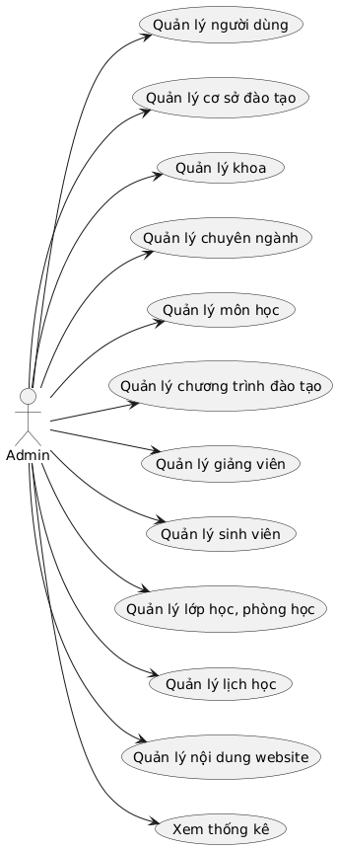

Hình 14. Sơ đồ usecase admin

Sơ đồ Use Case dành cho Admin mô tả các tương tác quản trị viên với hệ thống quản lý đào tạo từ xa. Admin là actor có quyền hạn cao nhất trong hệ thống, có thể thực hiện tất cả các chức năng quản lý và giám sát.

**Quản lý người dùng**

Admin thực hiện Quản lý người dùng bao gồm tạo, chỉnh sửa, xóa và phân quyền cho các tài khoản trong hệ thống. Admin có thể tạo tài khoản cho manager, teacher và student, đồng thời thiết lập vai trò và quyền truy cập tương ứng. Chức năng này đảm bảo kiểm soát truy cập và bảo mật hệ thống.

**Quản lý cơ sở đào tạo**

Admin sử dụng Quản lý cơ sở đào tạo để thêm, cập nhật thông tin các cơ sở liên kết đào tạo từ xa. Admin có thể quản lý địa chỉ, thông tin liên hệ, và phân công quản lý viên cho từng cơ sở. Chức năng này đảm bảo việc tổ chức và điều hành các điểm đào tạo một cách hiệu quả.

**Quản lý khoa/viện**

Admin thực hiện Quản lý khoa để tạo lập và duy trì cơ cấu tổ chức học thuật của trường. Admin có thể thêm khoa mới, chỉnh sửa thông tin khoa hiện có, và quản lý mối quan hệ giữa các khoa với chuyên ngành đào tạo.

**Quản lý chuyên ngành**

Admin sử dụng Quản lý chuyên ngành để thiết lập các chuyên ngành đào tạo thuộc từng khoa. Admin có thể tạo chuyên ngành mới, gán chuyên ngành vào khoa phù hợp, và quản lý thông tin chi tiết về từng chuyên ngành.

**Quản lý học phần**

Admin thực hiện Quản lý học phần để xây dựng kho học phần phục vụ đào tạo. Admin có thể thêm môn học mới với mã học phần, tên học phần, số tín chỉ, và đường dẫn đề cương học phần. Chức năng này đảm bảo cơ sở dữ liệu học phần đầy đủ và chính xác.

**Quản lý chương trình đào tạo**

Admin sử dụng Quản lý chương trình đào tạo để thiết kế và duy trì các chương trình học cho từng chuyên ngành theo từng khóa. Admin có thể tạo chương trình mới, gán học phần vào chương trình, và đảm bảo tính nhất quán của chương trình đào tạo.

**Quản lý giảng viên**

Admin thực hiện Quản lý giảng viên để duy trì thông tin đội ngũ giảng dạy. Admin có thể thêm giảng viên mới, cập nhật thông tin cá nhân, phân công khoa làm việc, và quản lý các thông tin liên hệ của giảng viên.

**Quản lý sinh viên**

Admin sử dụng Quản lý sinh viên để quản lý thông tin người học trong hệ thống. Admin có thể thêm sinh viên mới, cập nhật thông tin cá nhân, phân lớp cho sinh viên, và theo dõi tình trạng học tập của từng sinh viên.

**Quản lý lớp học, phòng học**

Admin thực hiện Quản lý lớp học, phòng học để tổ chức cơ sở vật chất phục vụ đào tạo. Admin có thể tạo lớp học mới, phân công sinh viên vào lớp, quản lý phòng học tại các cơ sở, và theo dõi tình trạng sử dụng phòng học.

**Quản lý lịch học**

Admin sử dụng Quản lý lịch học để giám sát và điều phối thời khóa biểu toàn hệ thống. Admin có thể xem lịch học tổng thể, phát hiện xung đột lịch học, và đảm bảo việc phân phối tài nguyên hợp lý cho các hoạt động đào tạo.

**Quản lý nội dung website**

Admin thực hiện Quản lý nội dung website để duy trì thông tin trên trang web của hệ thống. Admin có thể đăng tin tức mới, cập nhật thông báo, quản lý hình ảnh slider, và đảm bảo nội dung website luôn cập nhật và chính xác.

**Xem thống kê**

Admin sử dụng Xem thống kê để theo dõi hiệu suất và tình hình hoạt động của hệ thống. Admin có thể xem các báo cáo tổng hợp về số lượng người dùng, hoạt động đào tạo, sử dụng cơ sở vật chất, và các chỉ số quan trọng khác để đưa ra quyết định quản lý phù hợp.

Admin là actor trung tâm có quyền truy cập và quản lý toàn bộ hệ thống, đảm bảo hoạt động đào tạo từ xa diễn ra hiệu quả và theo đúng quy trình đã thiết lập.

* **Sơ đồ usecase của quản lý**

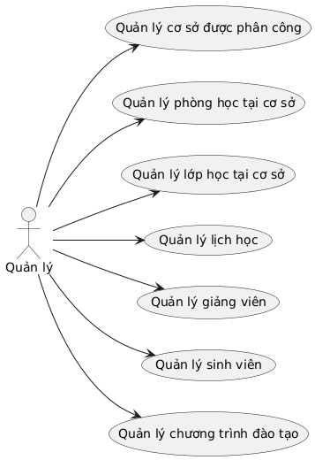

Hình 15. Sơ đồ usecase quản lý

Sơ đồ Use Case dành cho Quản lý mô tả các tương tác của quản lý viên cơ sở với hệ thống quản lý đào tạo từ xa. Manager là actor có quyền hạn quản lý trong phạm vi cơ sở được phân công, chịu trách nhiệm điều hành các hoạt động đào tạo tại địa điểm cụ thể.

**Quản lý cơ sở được phân công**

Quản lý thực hiện Quản lý cơ sở được phân công để duy trì và cập nhật thông tin cơ sở liên kết mà mình được giao quản lý. Manager có thể cập nhật thông tin liên hệ, địa chỉ, tình trạng hoạt động của cơ sở.

**Quản lý phòng học tại cơ sở**

Quản lý sử dụng Quản lý phòng học tại cơ sở để quản lý toàn bộ phòng học thuộc cơ sở được phân công. Quản lý có thể thêm phòng học mới, cập nhật thông tin phòng (sức chứa, loại phòng, tình trạng), theo dõi lịch sử sử dụng phòng, và đảm bảo phòng học đáp ứng yêu cầu đào tạo.

**Quản lý lớp học tại cơ sở**

Quản lý thực hiện Quản lý lớp học tại cơ sở để điều phối các lớp học được tổ chức tại cơ sở của mình. Quản lý có thể tạo lớp học mới cho cơ sở, phân công sinh viên vào lớp, cập nhật thông tin lớp học, và theo dõi tình hình học tập của các lớp.

**Quản lý lịch học**

Quản lý sử dụng Quản lý lịch học để lập và điều phối thời khóa biểu cho các hoạt động đào tạo tại cơ sở. Quản lý có thể xem lịch học của tất cả lớp tại cơ sở, thêm lịch học mới, chỉnh sửa thời gian học, phân phòng cho các tiết học, và đảm bảo không có xung đột về thời gian và phòng học.

**Quản lý giảng viên**

Quản lý thực hiện Quản lý giảng viên để quản lý đội ngũ giảng dạy tại cơ sở được phân công. Quản lý có thể xem danh sách giảng viên giảng dạy tại cơ sở, thêm giảng viên mới vào hệ thống, cập nhật thông tin liên hệ của giảng viên, và phối hợp phân công giảng dạy phù hợp.

**Quản lý sinh viên**

Quản lý sử dụng Quản lý sinh viên để quản lý người học tại cơ sở được giao. Quản lý có thể xem danh sách sinh viên đang học tại cơ sở, thêm sinh viên mới, cập nhật thông tin cá nhân của sinh viên, theo dõi tình trạng học tập, và hỗ trợ giải quyết các vấn đề liên quan đến sinh viên.

**Quản lý chương trình đào tạo**

Quản lý thực hiện Quản lý chương trình đào tạo để giám sát việc triển khai các chương trình đào tạo của các khóa. Quản lý có thể xem thông tin chương trình đào tạo được thực hiện tại cơ sở, theo dõi tiến độ thực hiện chương trình, báo cáo tình hình triển khai, và phối hợp với admin để đảm bảo chất lượng đào tạo.

* **Sơ đồ usecase của giảng viên**

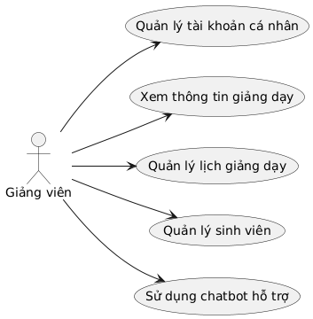

Hình 16. Sơ đồ usecase giảng viên

Sơ đồ Use Case dành cho Giảng viên mô tả các tương tác của giảng viên với hệ thống quản lý đào tạo từ xa. Giảng viên là actor có quyền hạn truy cập thông tin giảng dạy và quản lý các hoạt động liên quan đến lớp học được phân công.

**Quản lý tài khoản cá nhân**

Giảng viên thực hiện “Đăng nhập hệ thống” để truy cập vào các chức năng được phép trong hệ thống. Sau khi đăng nhập thành công, giảng viên có thể xem thông tin ở trang chủ để nắm bắt thông tin tổng quan về lịch giảng dạy, thông báo quan trọng và các hoạt động cần thực hiện. Giảng viên cũng có thể “Đổi mật khẩu để đảm bảo bảo mật tài khoản cá nhân, thông qua việc xác thực mật khẩu cũ và thiết lập mật khẩu mới theo quy định bảo mật của hệ thống.

**Xem thông tin giảng dạy**

Giảng viên sử dụng “Xem danh sách lớp được phân công giảng dạy” để theo dõi tất cả các lớp học mà mình chịu trách nhiệm giảng dạy trong học kỳ hiện tại. Từ danh sách này, giảng viên có thể xem thông tin chi tiết các lớp học bao gồm mã lớp, tên lớp, số lượng sinh viên, cơ sở đào tạo và các thông tin liên quan. Giảng viên cũng có thể theo dõi danh sách sinh viên trong lớp để nắm bắt thông tin cá nhân và tình trạng học tập của từng sinh viên. Ngoài ra, giảng viên có quyền xem thông tin chương trình đào tạo để hiểu rõ mục tiêu, nội dung và yêu cầu của chương trình mà mình đang tham gia giảng dạy.

**Quản lý lịch giảng dạy**

Giảng viên sử dụng Xem thời khóa biểu cá nhân để theo dõi lịch giảng dạy theo tuần, hỗ trợ lập kế hoạch hiệu quả. Chức năng theo dõi phòng học được phân công giúp nắm thông tin về địa điểm giảng dạy, sức chứa và thiết bị hỗ trợ.

**Quản lý sinh viên**

Giảng viên có thể xem danh sách sinh viên trong lớp để quản lý và theo dõi người học thuộc các lớp được phân công. Đồng thời có thể xuất danh sách sinh viên theo lớp.

**Tương tác với chatbot**

Giảng viên có thể sử dụng chatbot hỗ trợ để tìm kiếm thông tin nhanh chóng, giải đáp thắc mắc. Chatbot hỗ trợ giảng viên trong việc tra cứu thông tin lịch học, các thông tin liên quan đến qui chế học vụ, học phần.

* **Sơ đồ usecase của sinh viên**

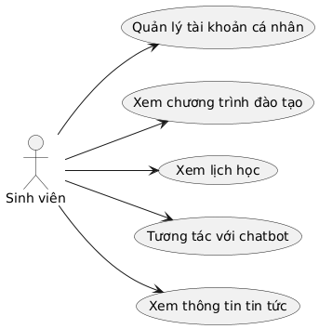

Hình 17. Sơ đồ usecase sinh viên

**Xem chương trình đào tạo**

Sinh viên có thể xem chương trình đào tạo để tra cứu thông tin chi tiết về chương trình học mà mình đang theo học. Sinh viên có thể xem danh sách tất cả các môn học trong chương trình đào tạo, bao gồm mã môn học, tên môn, số tín chỉ và mô tả chi tiết.

**Xem lịch học**

Sinh viên có thể xem lịch học để theo dõi thời khóa biểu cá nhân một cách chi tiết và chính xác. Sinh viên có thể xem lịch học theo từng ngày hoặc tuần, bao gồm thông tin về môn học, thời gian, địa điểm, phòng học và giảng viên phụ trách. Chức năng này giúp sinh viên nắm bắt lịch trình học tập, chuẩn bị tốt cho các buổi học và tránh xung đột thời gian.

**Tương tác với chatbot**

Sinh viên có thể tương tác với chatbot để nhận hỗ trợ nhanh chóng và tiện lợi trong quá trình học tập. Chatbot hỗ trợ sinh viên tra cứu thông tin về lịch học, thông tin môn học, chương trình đào tạo và các thủ tục học vụ. Sinh viên có thể đặt câu hỏi về quy định đào tạo. Chatbot hoạt động 24/7, cung cấp phản hồi tức thì và hướng dẫn sinh viên đến các nguồn thông tin chi tiết khi cần thiết, đảm bảo hỗ trợ học tập hiệu quả và liên tục.

**Xem thông tin tin tức**

Sinh viên có thể xem thông tin, tin tức để cập nhật các thông báo, tin tức và sự kiện quan trọng của nhà trường. Sinh viên có thể đọc tin tức mới nhất về hoạt động đào tạo, thông báo học vụ, sự kiện sinh viên và các chương trình đặc biệt. Sinh viên có thể truy cập để đọc chi tiết từng bài tin, xem hình ảnh minh họa và chia sẻ thông tin với bạn bè. Chức năng này giúp sinh viên luôn cập nhật thông tin mới nhất từ nhà trường, không bỏ lỡ các thông báo quan trọng và tham gia tích cực vào đời sống học đường thông qua các hoạt động và sự kiện được tổ chức.

### 2.2. Cài đặt giải pháp

#### 2.2.1. Thu thập dữ liệu cho hệ thống RAG

Để xây dựng hệ thống RAG, việc thu thập dữ liệu chính xác và đầy đủ là yếu tố quan trọng đảm bảo hệ thống có đủ thông tin để cung cấp câu trả lời chính xác cho người dùng. Dữ liệu cần thu thập bao gồm các thông tin về tuyển sinh, học phí, quy chế học vụ, các ngành đào tạo, các cơ sở liên kết đào tạo và quy trình giảng dạy hệ thống đào tạo từ xa. Các thông tin này được thu thập từ các nguồn đáng tin cậy, bao gồm website chính thức của trường, website của các trung tâm liên kết đào tạo, và các tài liệu hướng dẫn khác.

Các loại dữ liệu cần thu thập:

* **Thông tin tuyển sinh**: Bao gồm các điều kiện xét tuyển, hồ sơ cần thiết, thời gian và hình thức tuyển sinh, cũng như quy trình đăng ký. Đây là thông tin cơ bản giúp người dùng nắm được yêu cầu tuyển sinh của trường.
* **Thông tin học phí**: Cung cấp chi tiết về học phí cho từng ngành đào tạo, các khoản phí bổ sung (nếu có), chính sách giảm học phí và các học bổng hỗ trợ sinh viên. Thông tin này là yếu tố quan trọng giúp người dùng hiểu rõ về chi phí khi theo học tại trường.
* **Quy chế học vụ**: Bao gồm các quy định về điểm số, thi cử, chấm điểm, điểm danh và các quy định kỷ luật đối với sinh viên. Dữ liệu này là cần thiết để giải đáp các câu hỏi liên quan đến việc học tập, thi cử và các quy định học vụ tại trường.
* **Quy trình giảng dạy và đào tạo**: Cung cấp các thông tin về hình thức giảng dạy (trực tiếp, trực tuyến, kết hợp), lịch học, phương thức đánh giá sinh viên và lịch thi. Đây là các yếu tố cần thiết để người dùng có thể hiểu rõ hơn về cách thức tổ chức và thực hiện các chương trình đào tạo tại trường.

#### 2.2.2. Tiền xử lý dữ liệu

Làm sạch và chuẩn hóa văn bản

* **Loại bỏ dữ liệu không cần thiết**: Các dữ liệu thừa như ký tự đặc biệt, số điện thoại, địa chỉ email, hoặc thông tin không liên quan sẽ được loại bỏ. Điều này giúp giảm độ nhiễu trong dữ liệu, cải thiện chất lượng quá trình tìm kiếm.
* **Xử lý lỗi chính tả**: Sử dụng công cụ sửa lỗi chính tả tự động (ví dụ: spellchecker) để đảm bảo rằng các từ trong văn bản không bị sai chính tả, điều này quan trọng trong việc phân tích và truy xuất thông tin từ cơ sở dữ liệu.
* **Chuẩn hóa văn bản**: Đảm bảo rằng tất cả các văn bản đều ở dạng chuẩn, bao gồm việc chuyển đổi chữ hoa thành chữ thường, loại bỏ dấu câu không cần thiết và đồng bộ hóa các từ viết tắt.

Tách thông tin thành các phần nhỏ (chunk)

* **Chia tài liệu thành các đoạn nhỏ:** Các tài liệu thu thập được, chẳng hạn như quy định tuyển sinh, học phí hay quy chế học vụ, sẽ được chia thành các đoạn nhỏ (chunks). Việc này giúp hệ thống dễ dàng truy xuất thông tin liên quan hơn và tránh tình trạng tìm kiếm trong một văn bản quá dài.
* **Phân loại thông tin:** Các đoạn văn bản sẽ được phân loại theo các chủ đề như tuyển sinh, học phí, quy chế học vụ, và quy trình giảng dạy. Điều này giúp cải thiện độ chính xác của việc tìm kiếm khi người dùng yêu cầu thông tin về một chủ đề cụ thể.

Chuyển đổi văn bản thành vector embeddings

* **Sử dụng mô hình embedding**: Các đoạn văn bản đã được chia nhỏ sẽ được chuyển thành vector embeddings sử dụng mô hình học sâu. Quá trình này sẽ giúp chuyển các đoạn văn bản thành các vector số có thể dễ dàng so sánh với câu hỏi của người dùng.
* **Chú thích các vectors**: Mỗi vector được tạo ra sẽ có các chú thích (metadata) đi kèm như tên tài liệu, category (tuyển sinh, học phí, quy chế), giúp cho việc tìm kiếm thông tin trở nên chính xác hơn.

Xử lý và lưu trữ dữ liệu

* **Lưu trữ các vector embeddings**: Các vector embeddings sẽ được lưu trữ trong Vector Database để tối ưu hóa quá trình tìm kiếm.
* **Tạo chỉ mục (indexing)**: Chỉ mục sẽ được tạo ra dựa trên các vector embeddings, giúp hệ thống có thể truy xuất nhanh chóng các thông tin phù hợp khi người dùng nhập câu hỏi.
* **Lưu trữ dữ liệu vector**: Các văn bản đã được xử lý và chia nhỏ sẽ được lưu trữ dưới dạng các tệp tin hoặc trong cơ sở dữ liệu để tiện cho việc truy xuất và tái sử dụng khi cần thiết.

## CHƯƠNG 3. THỰC NGHIỆM VÀ ĐÁNH GIÁ

### 3.1. Giao diện sản phẩm

#### 3.1.1. Trang chủ

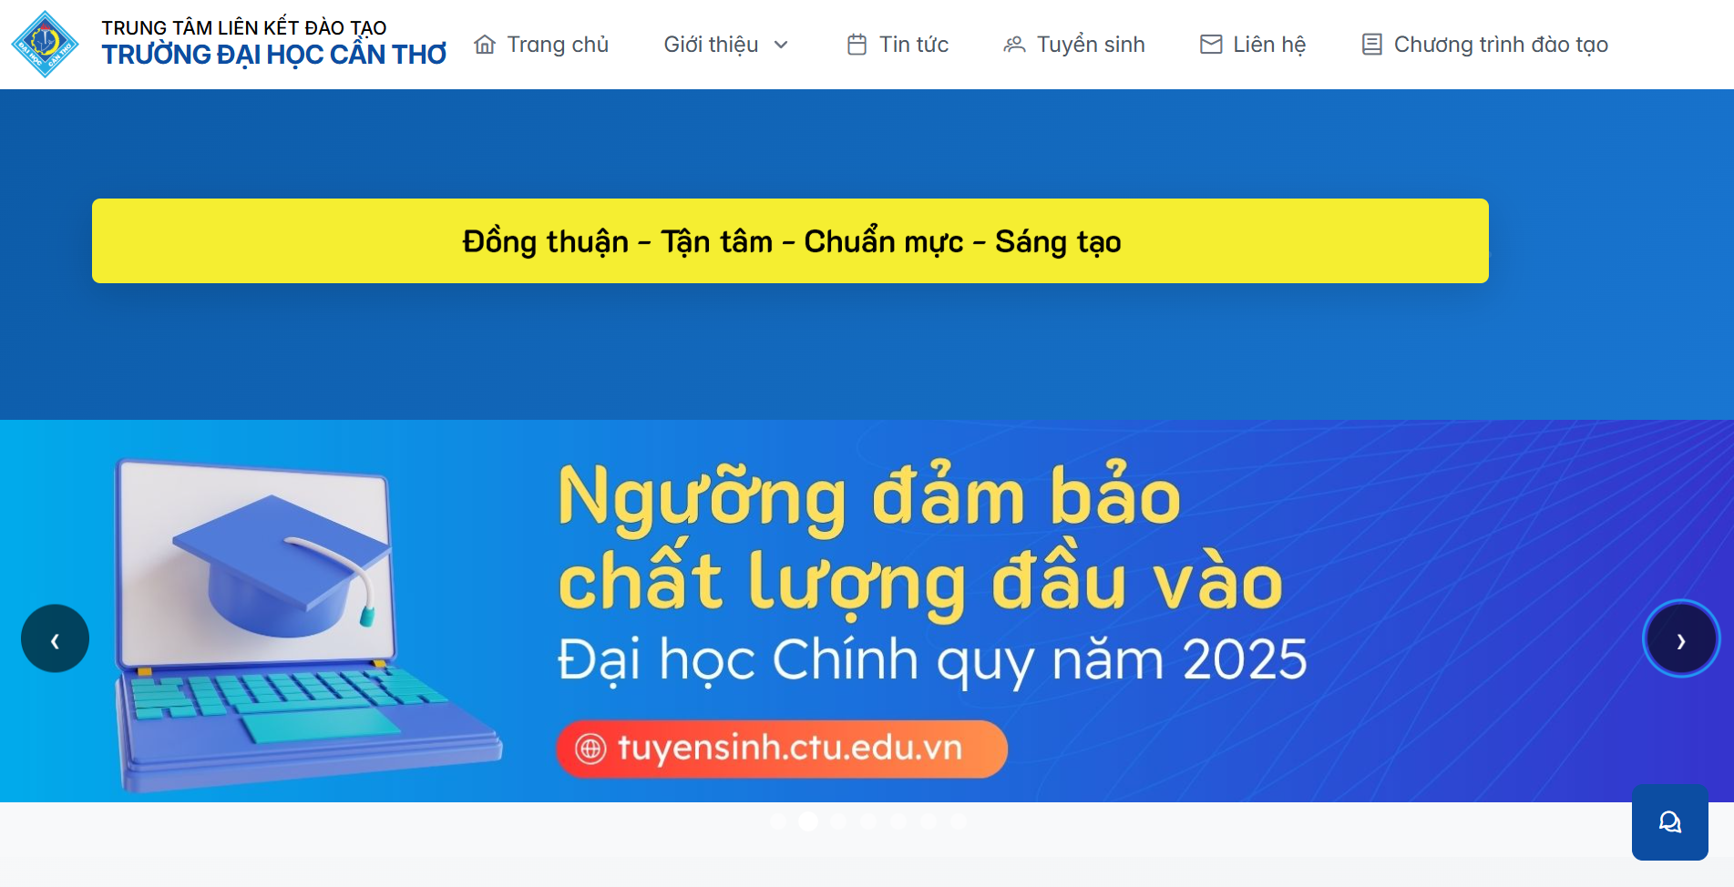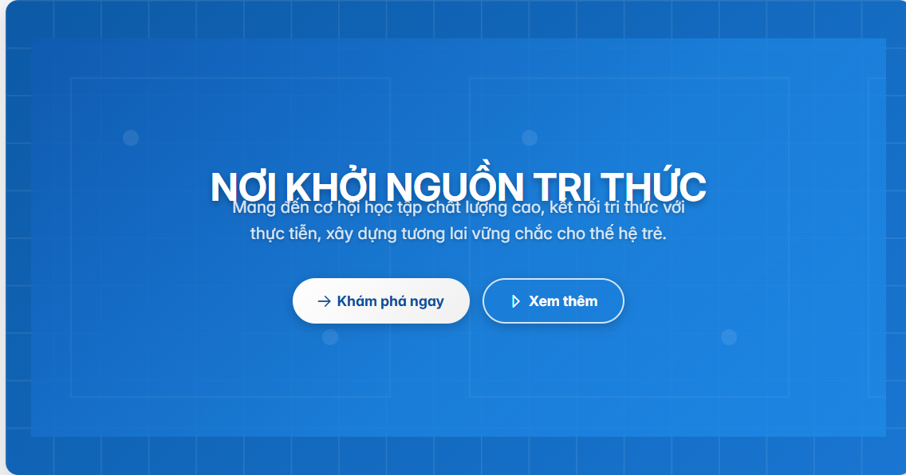

Hình 18. Giới thiệu trang chủ

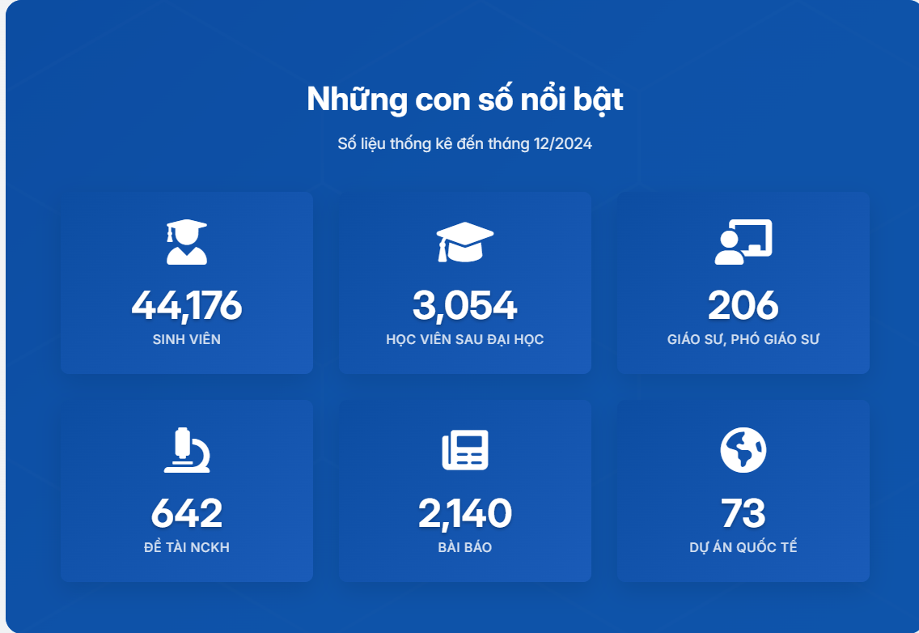

Hình 19. Thông tin thống kê nổi bật

Trong chức năng này, giao diện cung cấp cho người dùng khả năng khám phá và tìm hiểu các chương trình đào tạo của Trung tâm Liên kết Đào tạo Đại học Cần Thơ. Cụ thể, giao diện được thiết kế để giới thiệu các chương trình đào tạo chất lượng, môi trường học tập hiện đại, kết nối quốc tế và thành tựu xuất sắc của trung tâm.

Ngoài ra, người dùng có thể nhấn vào "Tìm hiểu thêm" để khám phá thêm các thông tin chi tiết hoặc "Xem chương trình đào tạo" để tìm hiểu về các chương trình học cụ thể. Giao diện này có cấu trúc đơn giản nhưng đầy đủ thông tin, giúp người dùng dễ dàng tìm kiếm và tương tác.

Cụ thể như *Hình 20*:

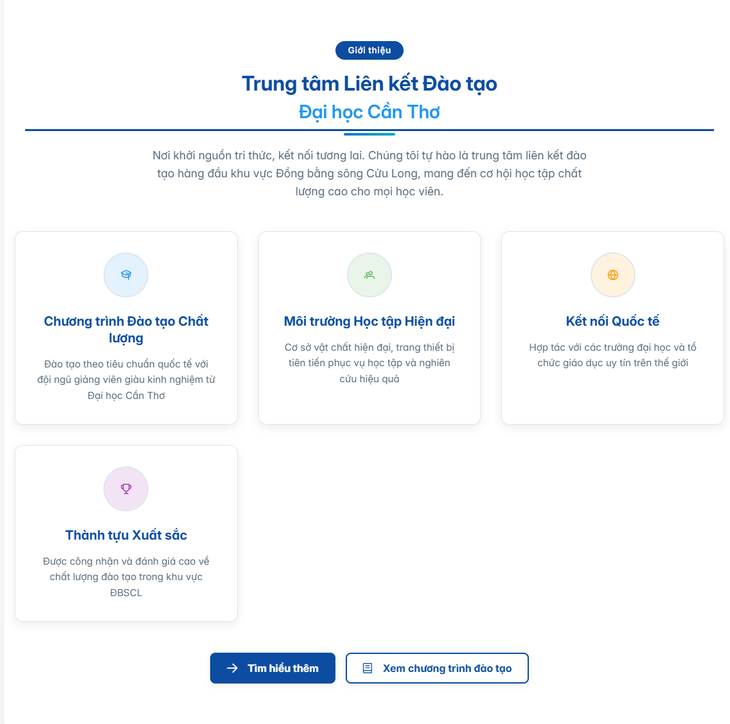

Hình 20. Thông tin giới thiệu Trung tâm Liên kết Đào tạo

Ngoài ra, người dùng có thể nhấn vào "Tìm hiểu thêm" để khám phá thêm các thông tin chi tiết hoặc "Xem chương trình đào tạo" để tìm hiểu về các chương trình học cụ thể. Giao diện này có cấu trúc đơn giản nhưng đầy đủ thông tin, giúp người dùng dễ dàng tìm kiếm và tương tác.

Cụ thể như *Hình 21*:

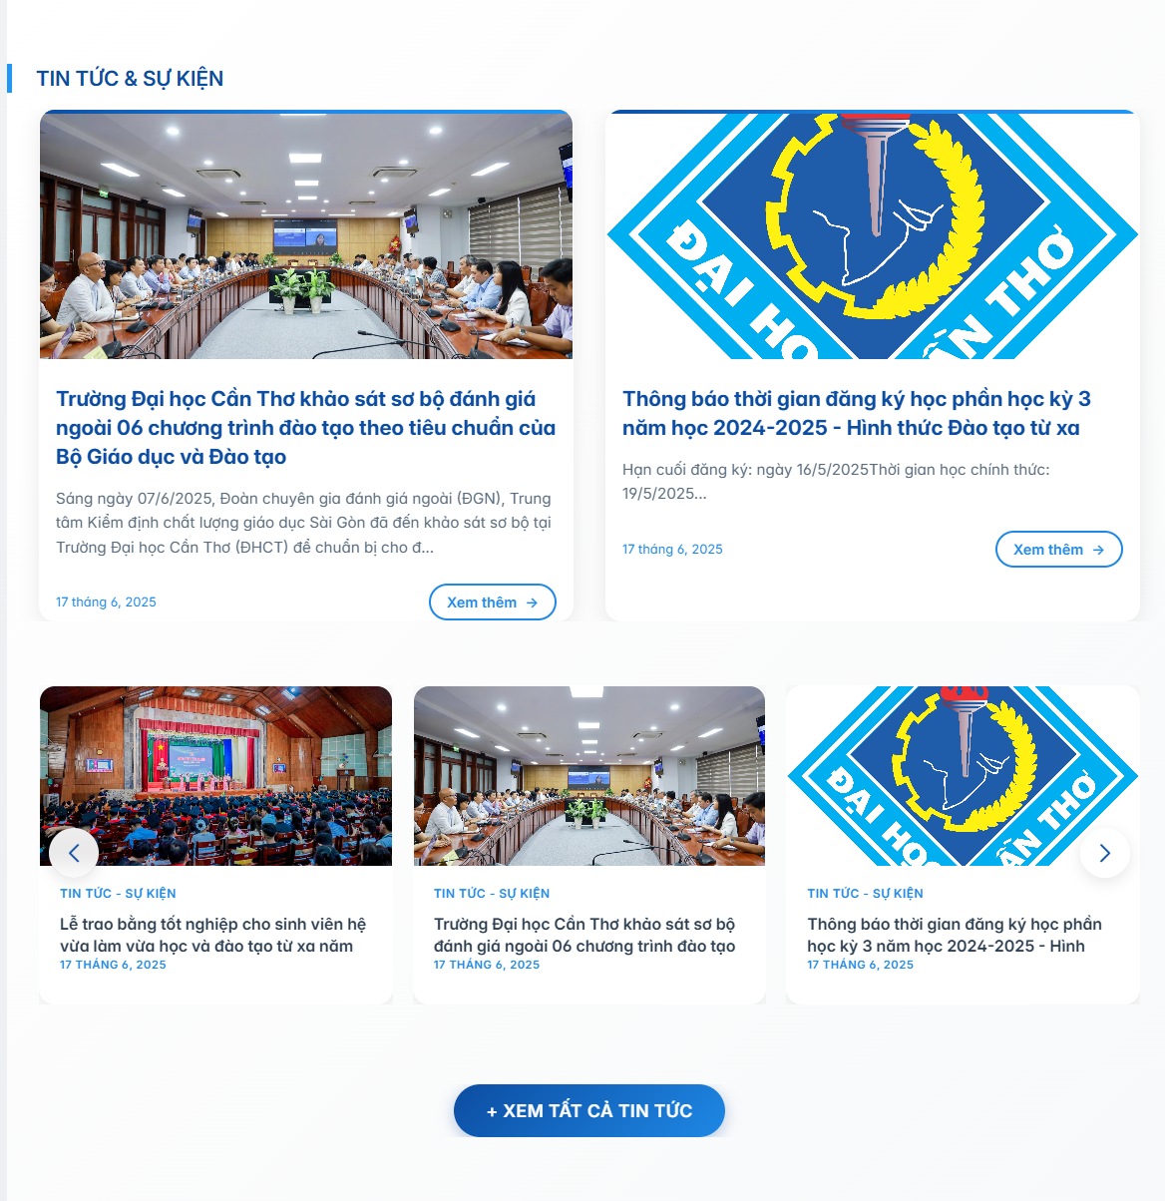

Hình 21. Tin tức và sự kiện nổi bật

#### 3.1.2. Trang tin tức

Giao diện bộ lọc và tìm kiếm trên trang tin tức cho phép người dùng dễ dàng tìm kiếm và lọc các bài viết hoặc thông tin theo các tiêu chí khác nhau. Người dùng có thể **nhập từ khóa tìm kiếm** để tìm các bài viết liên quan đến chủ đề cụ thể. Bên cạnh đó, hệ thống hỗ trợ **sắp xếp kết quả** theo các lựa chọn như **Cũ nhất**, **Mới nhất**, **Yêu thích** hoặc **7 ngày qua**, giúp người dùng dễ dàng tìm thấy thông tin theo yêu cầu. Chức năng **Lọc theo** cung cấp các lựa chọn như **Tất cả** hoặc các bộ lọc khác, giúp thu hẹp phạm vi tìm kiếm. Ngoài ra, người dùng có thể sử dụng tính năng **Thời gian** để lọc tin tức trong khoảng thời gian nhất định, và nếu muốn quay lại trạng thái mặc định, họ có thể nhấn vào nút **Đặt lại** để xóa tất cả các bộ lọc. Tính năng này giúp người dùng dễ dàng truy cập vào thông tin mà họ quan tâm, nâng cao trải nghiệm tìm kiếm trên trang.  
 Cụ thể như *Hình 22*:

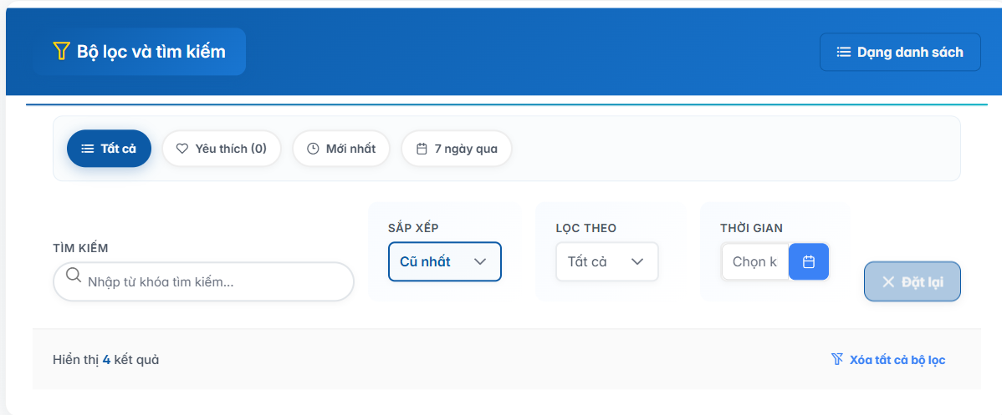

Hình 22. Bộ lọc và tìm kiếm trang tin tức

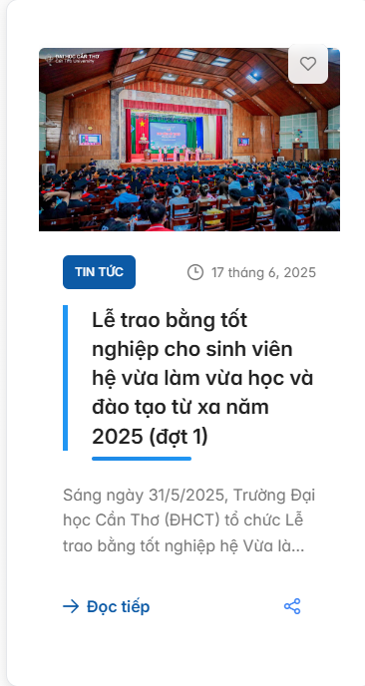

Hình 23. Giao diện thẻ tin tức

#### 3.1.3. Trang thông tin tuyển sinh



Hình 24. Giao diện thẻ thông tin tuyển sinh

Giao diện này cung cấp thông tin chi tiết về các phương thức tuyển sinh của trường, giúp thí sinh dễ dàng lựa chọn và đăng ký phương thức phù hợp. Đồng thời hiển thị hạn nộprõ ràng để thí sinh không bỏ lỡ cơ hội. Các thông tin về yêu cầu hồ sơ, tổ hợp môn xét tuyển và thời gian đăng ký được trình bày rõ ràng, giúp thí sinh dễ dàng lựa chọn và hoàn tất đăng ký.

Cụ thể như *Hình 25*:

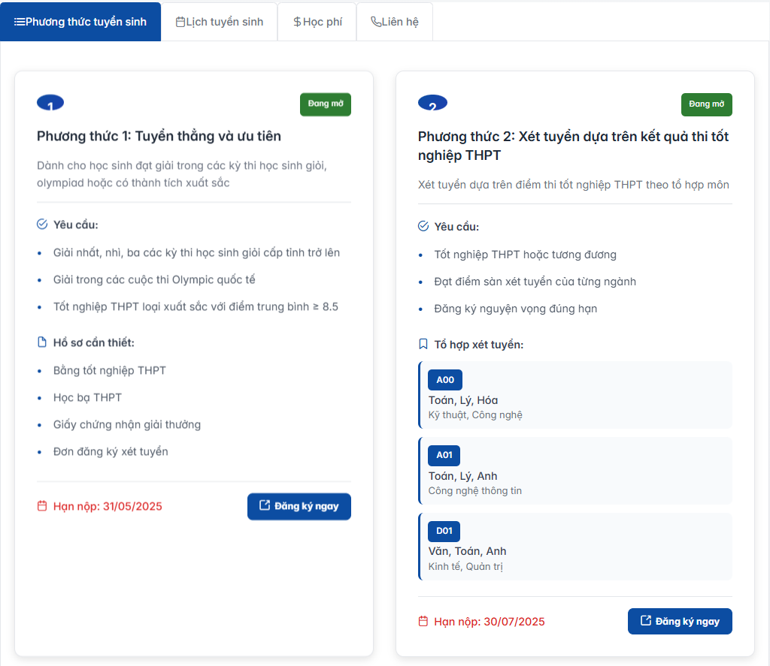

Hình 25. Giao diện thông tin phương thức tuyển sinh

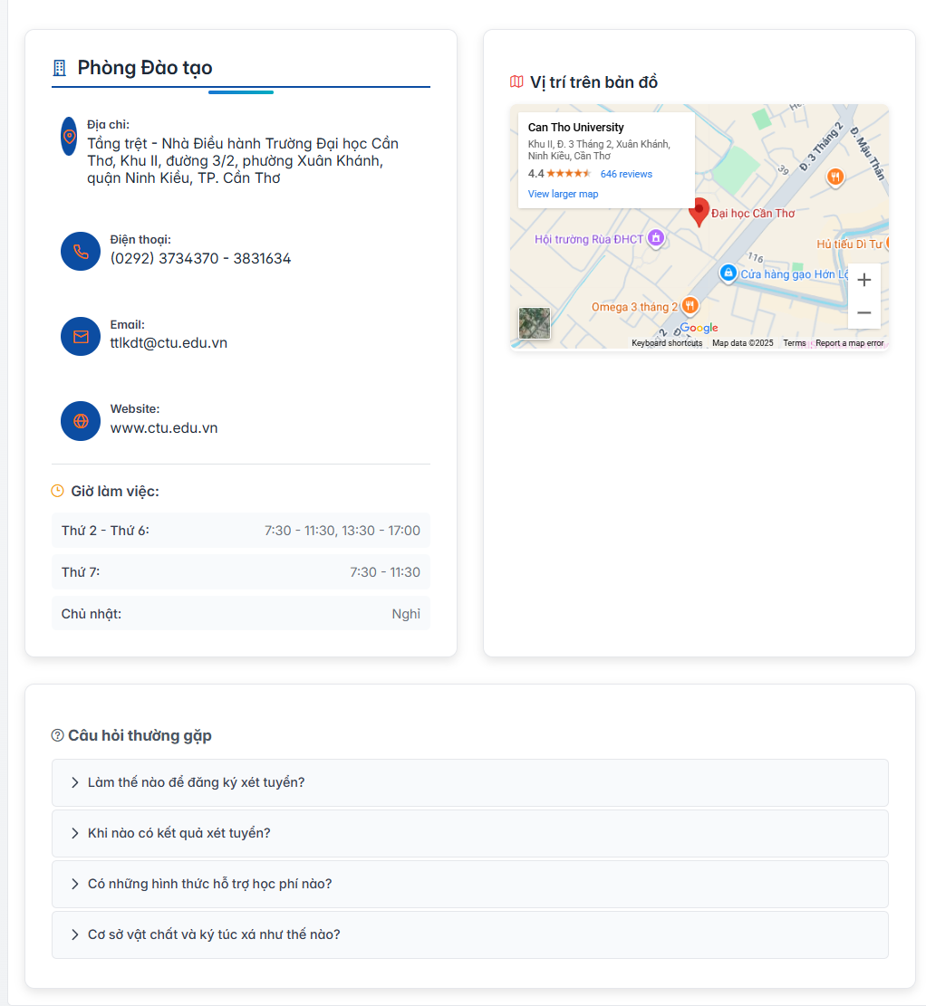

Hình 26. Giao diện thông tin liên hệ

Giao diện này hiển thị bảng học phí cho năm học 2025-2026, với thông tin chi tiết về mức học phí cho từng chương trình đào tạo của trường. Các chương trình đào tạo được phân loại rõ ràng, bao gồm chương trình chuẩn, chương trình chất lượng cao (CTCLC), và chương trình tiên tiến (CTTT). Mức học phí cho từng chương trình được niêm yết theo năm học, giúp thí sinh và sinh viên dễ dàng nắm bắt thông tin chi tiết về chi phí học tập.

Bảng cũng cung cấp thông tin về chính sách học bổng, bao gồm các loại học bổng dành cho sinh viên có hoàn cảnh khó khăn, học bổng tài năng và học bổng khuyến khích học tập tùy thuộc vào từng đối tượng sinh viên. Ngoài ra, giao diện còn có phần lưu ý quan trọng, giúp người dùng hiểu rõ hơn về các quy định liên quan đến học phí, như các khoản phí khác ngoài học phí, chính sách xét tuyển và các điều kiện áp dụng cho chương trình học.

Cụ thể như *Hình 27*:

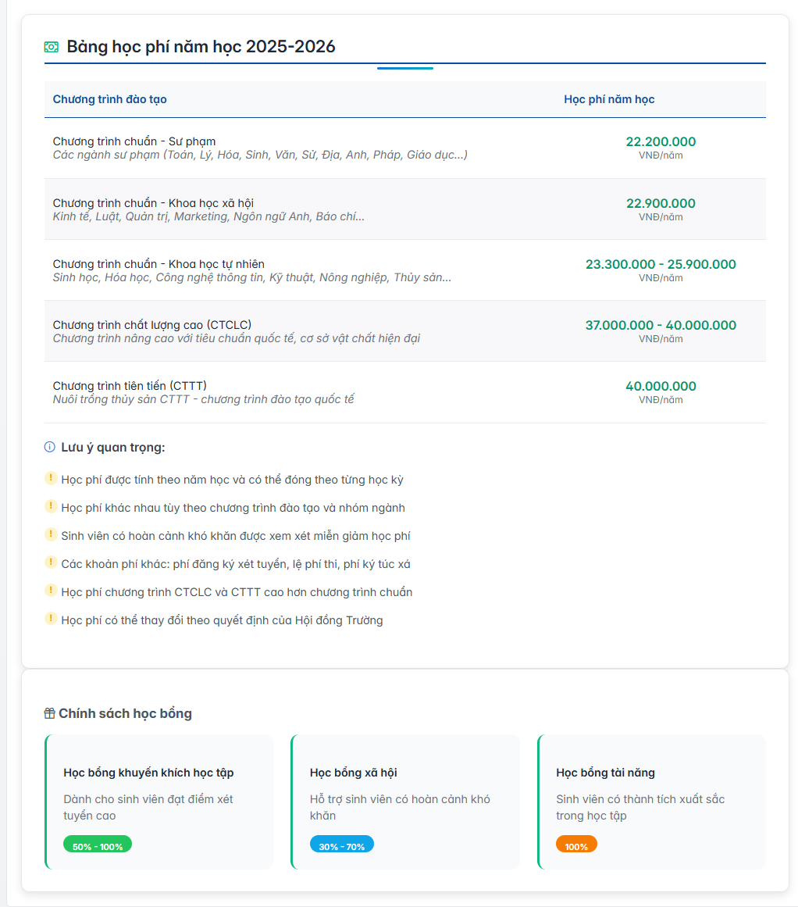

Hình 27. Giao diện thông tin học phí

#### 3.1.4. Trang xem chương trình đào tạo

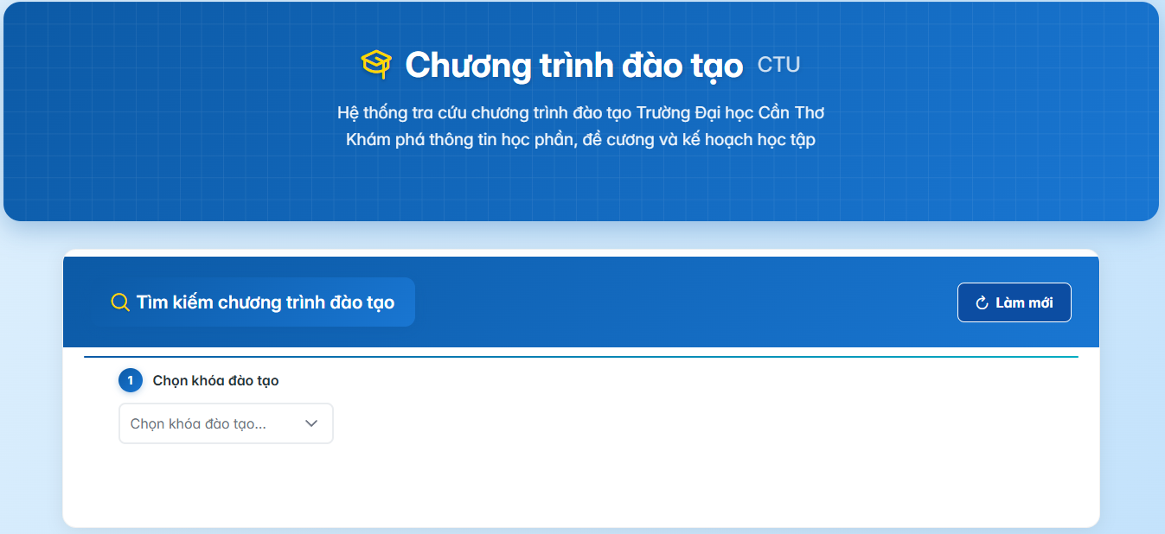

Hình 28. Giao diện xem chương trình đào tạo

Giao diện này là chức năng tìm kiếm chương trình đào tạo, giúp người dùng tìm kiếm các chương trình đào tạo của trường dựa trên các tiêu chí lựa chọn. Người dùng có thể chọn chương trình khóa đào tạo (ví dụ: Khóa 50), sau đó tiếp tục lựa chọn khoa hoặc viện (ví dụ: Khoa Khoa học Xã hội và Nhân văn, Trường Công nghệ thông tin và truyền thông). Tiếp theo, người dùng chọn ngành đào tạo từ danh sách các ngành có sẵn (ví dụ: Thông tin - Thư viện). Chức năng này cho phép người dùng tìm kiếm một cách chính xác chương trình đào tạo theo từng khoa, viện và ngành học, giúp việc tìm kiếm thông tin trở nên nhanh chóng và dễ dàng hơn. Cũng có nút Làm mới để người dùng có thể bắt đầu lại tìm kiếm từ đầu.

Cụ thể như *Hình 29*:

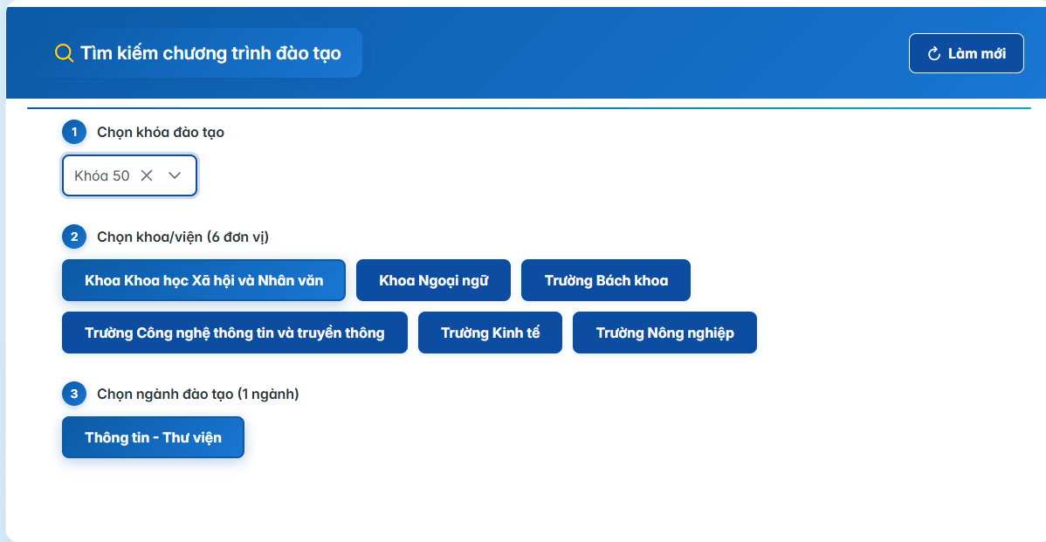

Hình 29. Giao diện tìm chương trình đào tạo

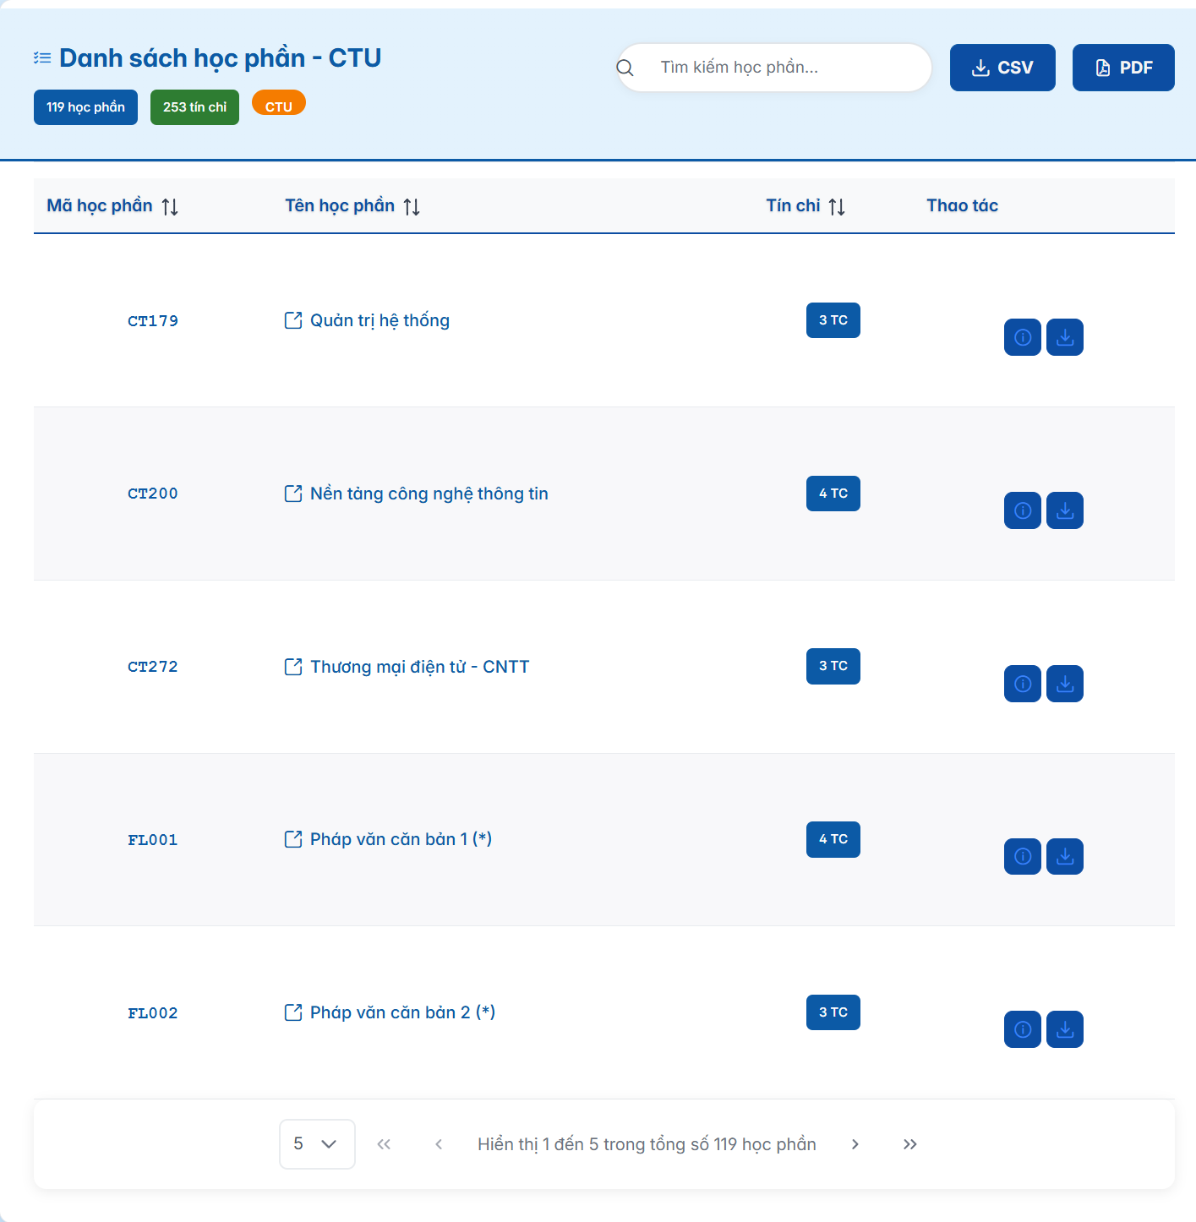

Hình 30. Giao diện thông tin chi tiết chương trình đào tạo

#### 3.1.5. Trang thông tin liên hệ



Hình 31. Giao diện banner thông tin liên hệ

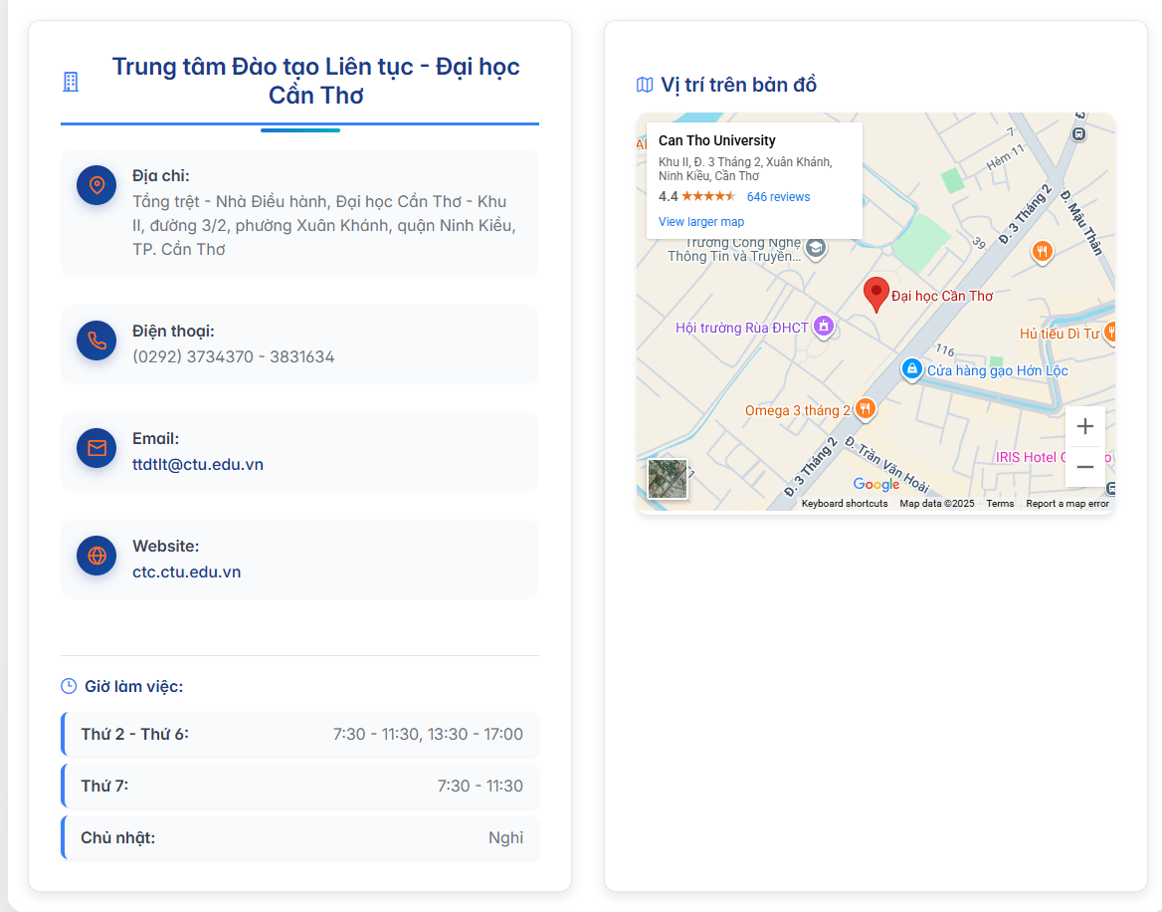

Hình 32. Giao diện thông tin liên hệ

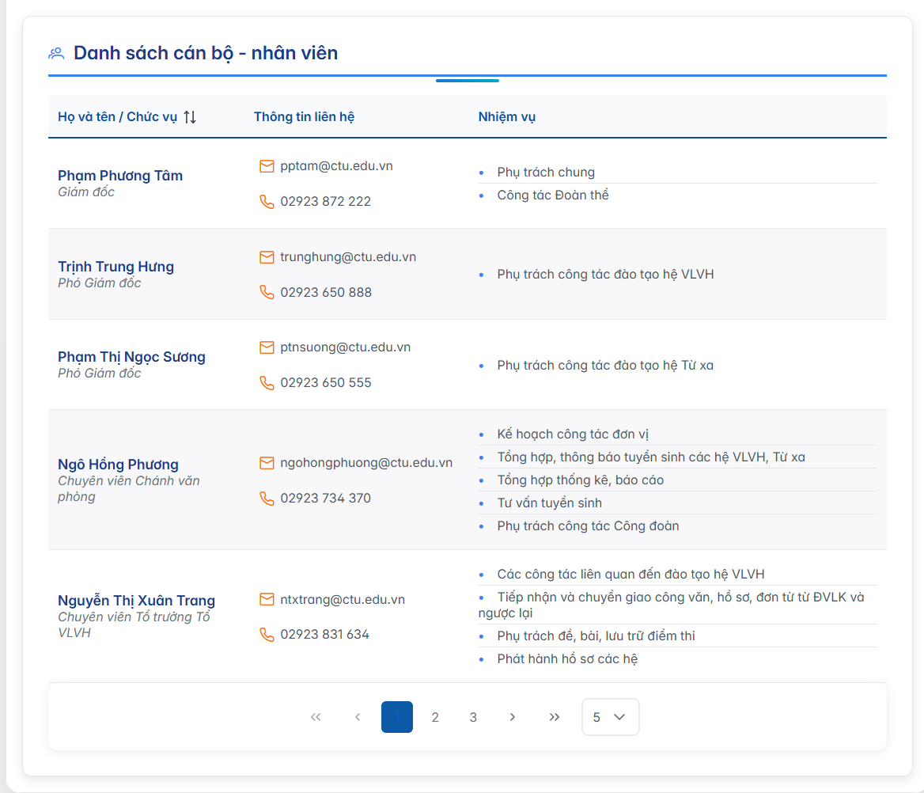

Hình 33. Giao diện thông tin cán bộ, nhân viên

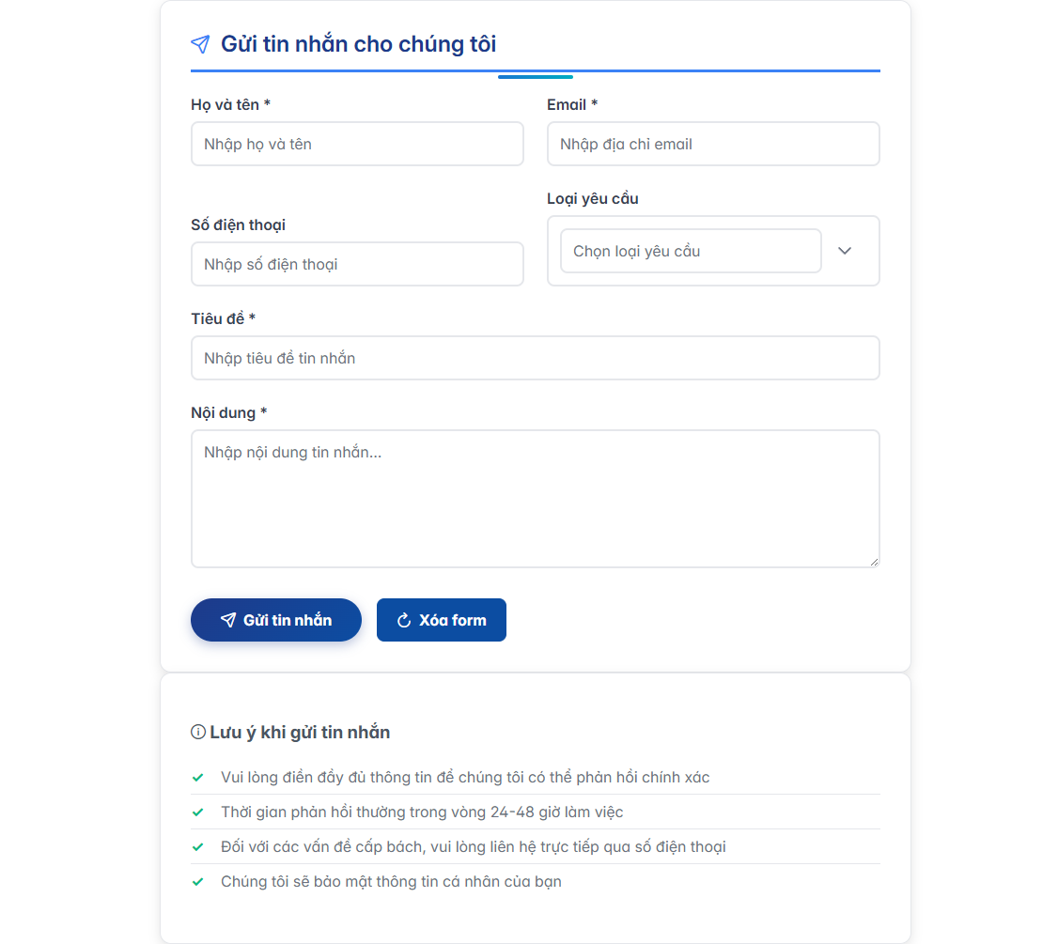

Hình 34. Giao diện gửi tin nhắn hỗ trợ

#### 3.1.6. Trang đăng nhập hệ thống

Giao diện đăng nhập này được thiết kế để tất cả người dùng (admin, quản lý, giảng viên, sinh viên) đều sử dụng chung một trang đăng nhập duy nhất. Khi truy cập vào trang, người dùng sẽ được yêu cầu nhập tên đăng nhập và mật khẩu cá nhân. Giao diện đơn giản và trực quan, với các trường nhập liệu cho tên đăng nhập và mật khẩu được bố trí rõ ràng. Người dùng có thể chọn "Ghi nhớ đăng nhập" để tự động điền thông tin đăng nhập trong những lần truy cập sau.

Nếu người dùng quên mật khẩu, họ có thể nhấn vào "Quên mật khẩu?" để thực hiện các bước khôi phục mật khẩu. Sau khi nhập đúng thông tin, người dùng chỉ cần nhấn nút "Đăng nhập" để truy cập vào hệ thống, nơi các tính năng và quyền hạn sẽ được phân bổ tùy thuộc vào vai trò của họ trong hệ thống, như quản lý, giảng viên hay sinh viên.

Cụ thể như *Hình 35*:

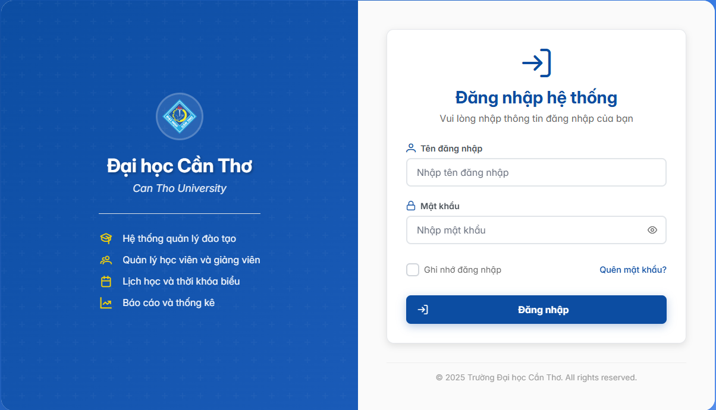

Hình 35. Giao diện đăng nhập hệ thống

#### 3.1.7. Trang quản lý của quản trị viên

##### 3.1.7.1 Trang quản lý ảnh trang chủ

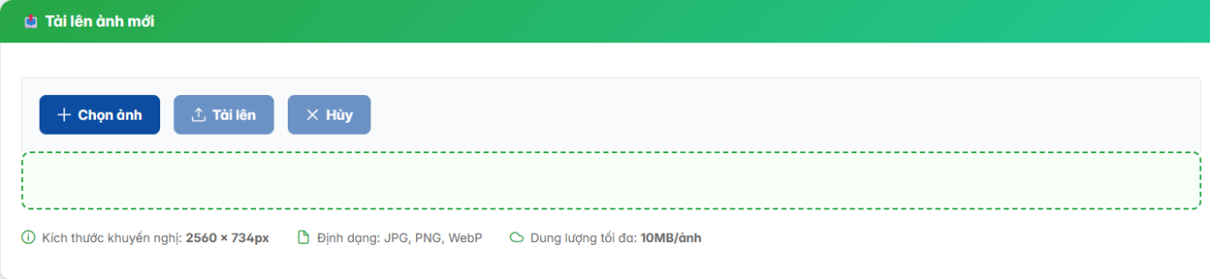

Hình 36. Giao diện tải ảnh lên hệ thống

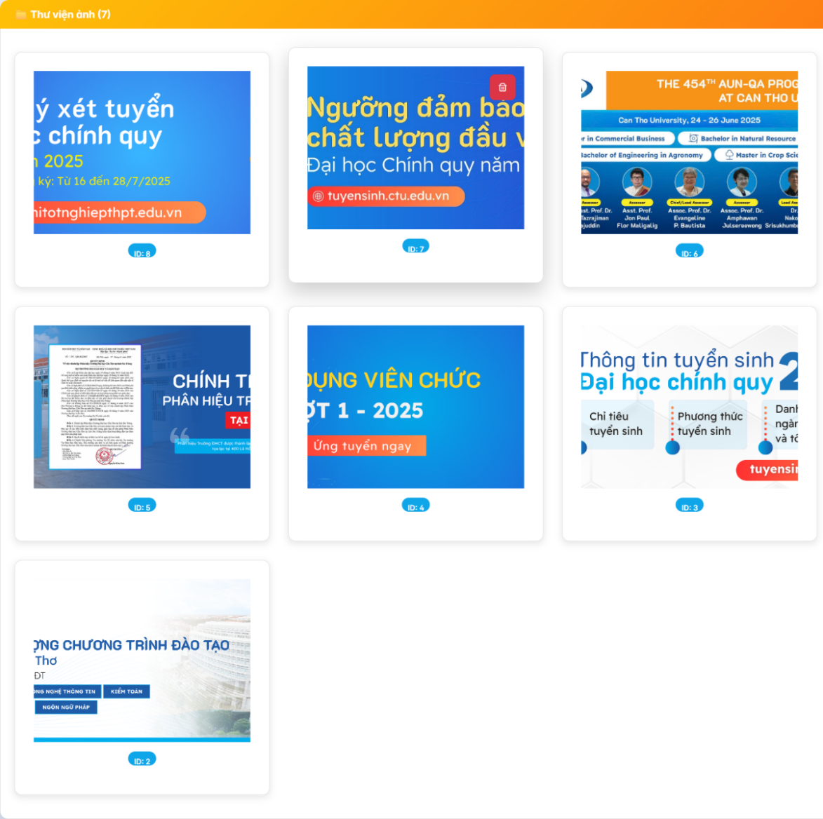

Hình 37. Giao diện thư viện ảnh

##### 3.1.7.2 Trang thêm bài viết, tin tức

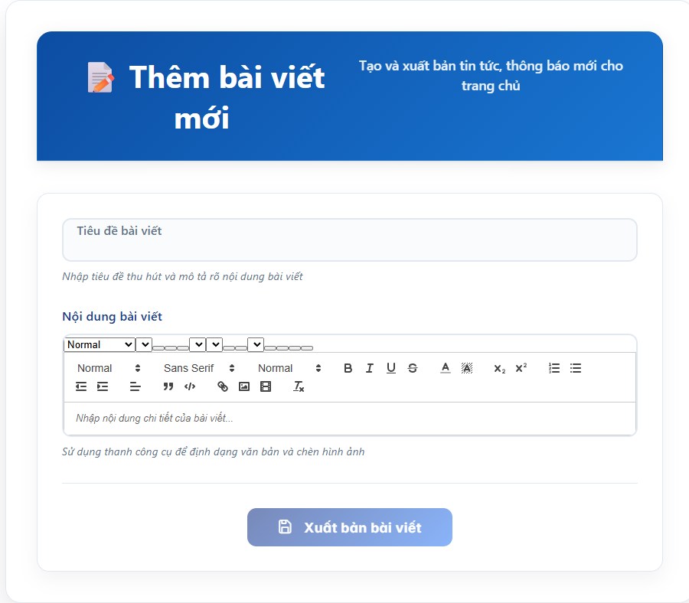

Hình 38. Giao diện trang thêm bài viết, tin tức

Chức năng “Quản lý tin tức” trong hệ thống cho phép người dùng quản lý các bài viết và thông báo của trường Đại học Cần Thơ trên trang chủ. Giao diện cung cấp các thông tin tổng quan về số lượng bài viết hiện có, bài viết mới trong vòng 7 ngày, cùng các chức năng quản lý bài viết cụ thể.

Giao diện hiển thị danh sách các bài viết với các thông tin như tiêu đề bài viết, thời gian đăng và trạng thái bài viết (có thể là đã đăng hoặc cần chỉnh sửa). Các bài viết có các nút xem, sửa và xóa giúp người quản lý dễ dàng theo dõi và cập nhật nội dung. Bên cạnh đó, chức năng tìm kiếm bài viết cho phép người quản lý tìm kiếm các bài viết theo tên, giúp tiết kiệm thời gian khi quản lý các bài viết có số lượng lớn.

Ngoài ra, người dùng có thể thêm bài viết mới thông qua nút "+", với các thông tin như tiêu đề, nội dung, thời gian đăng, và các tùy chọn khác. Giao diện này giúp người dùng dễ dàng quản lý, sửa đổi và duy trì nội dung thông tin trên website của trường, nâng cao hiệu quả quản lý tin tức.

Cụ thể như *Hình 39*:

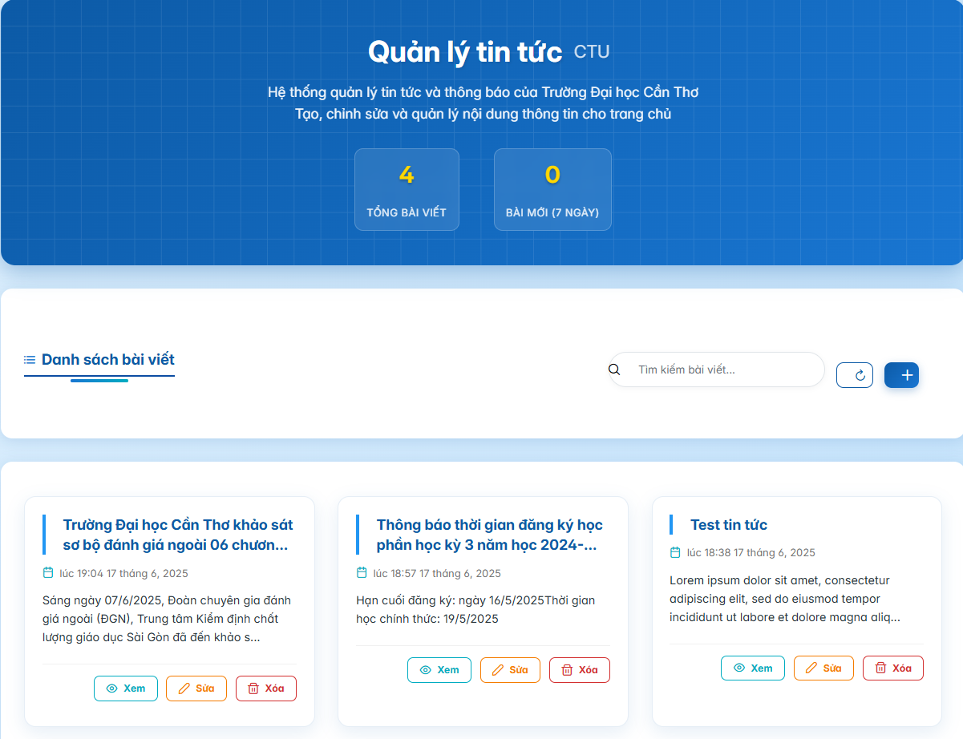

Hình 39. Giao diện trang quản lý bài viết, tin tức

##### 3.1.7.3 Trang quản lý tài khoản các quản lý cơ sở liên kết

Giao diện này là chức năng quản lý người dùng trong hệ thống của trường Đại học Cần Thơ, cho phép quản lý các tài khoản người dùng, theo dõi trạng thái và quyền truy cập của người quản lý.

Giao diện hiển thị thông tin tổng quan về số lượng người quản lý hiện tại, số người đang hoạt động và số người bị khóa. Các thông tin này được thể hiện qua các chỉ số và trạng thái rõ ràng. Dưới phần tổng quan, có một bảng liệt kê danh sách các người quản lý, với các cột thông tin như họ và tên, số điện thoại, cơ sở liên kết, trạng thái (hoạt động hoặc bị khóa), và hành động (có thể là các nút để xem chi tiết hoặc chỉnh sửa).

Ngoài ra, giao diện cung cấp các chức năng như thêm người quản lý mới, tìm kiếm theo tên hoặc số điện thoại, và xuất danh sách ra file CSV để dễ dàng quản lý và theo dõi. Các trạng thái của người quản lý như "Hoạt động" và "Bị khóa" được hiển thị rõ ràng, giúp người quản lý hệ thống dễ dàng kiểm soát và điều chỉnh quyền truy cập của từng người quản lý.

Cụ thể như *Hình 40*:

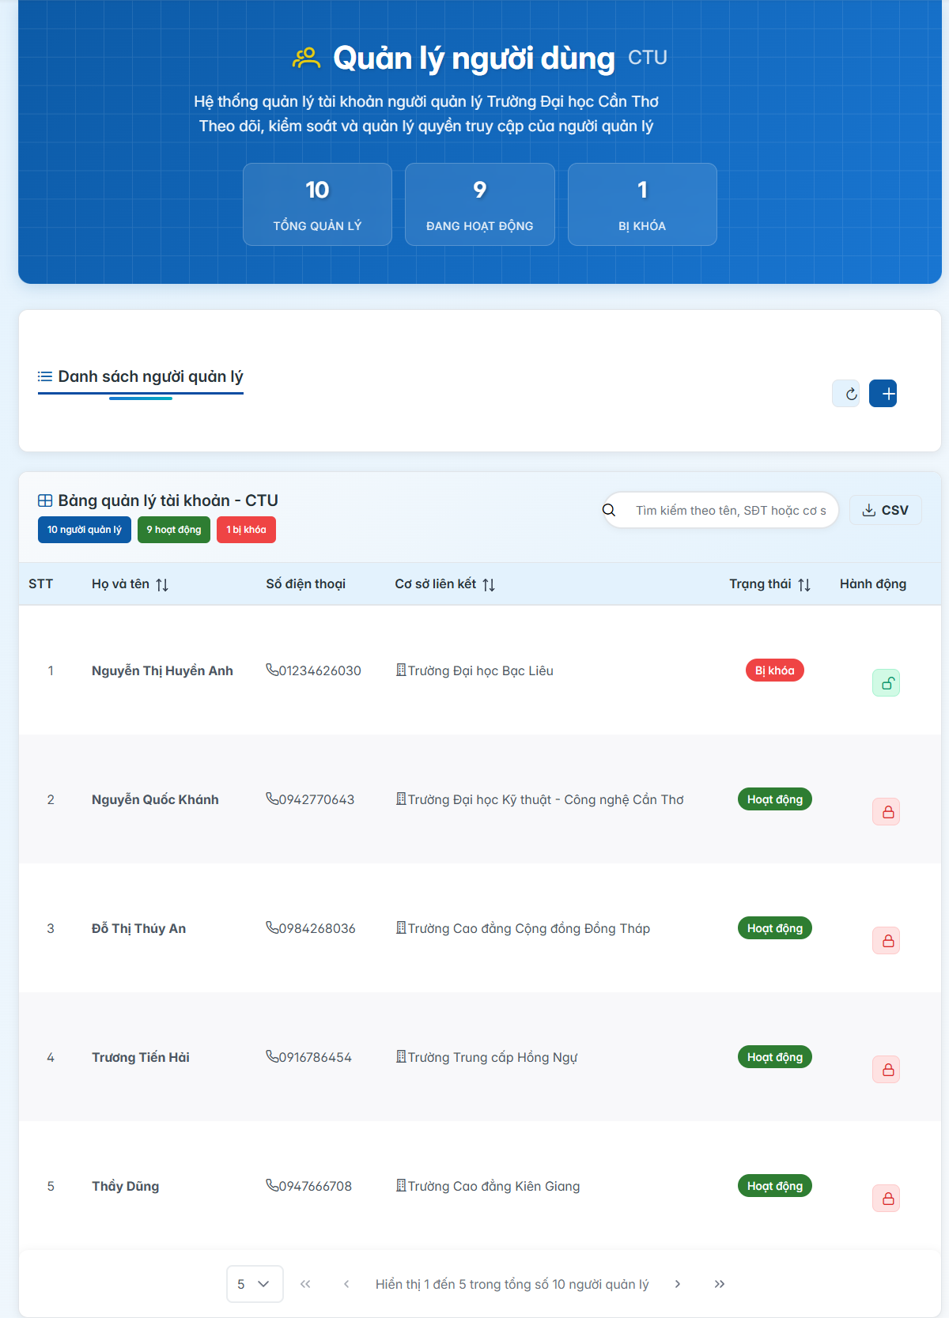

Hình 40. Giao diện trang quản lý tài khoản người dùng quản lý

##### 3.1.7.4 Trang quản lý tài khoản giảng viên

Chức năng Quản lý giảng viên trong hệ thống cho phép người dùng quản lý danh sách giảng viên, theo dõi thông tin cá nhân, khoa và trạng thái của từng giảng viên. Giao diện hiển thị một bảng danh sách với các thông tin như (STT, Họ tên, Mã CB, Email, Số điện thoại, Khoa và Trạng thái tài khoản). Các thông tin này giúp người quản lý dễ dàng theo dõi và phân loại giảng viên trong hệ thống.

Bảng cho phép người dùng thực hiện các thao tác như tìm kiếm giảng viên theo tên hoặc các thông tin khác, và lọc theo khoa để nhanh chóng tìm được giảng viên thuộc khoa cụ thể. Các chức năng "Hành động" cho phép người dùng sửa đổi hoặc xóa thông tin giảng viên, và kích hoạt hoặc khóa tài khoản giảng viên tùy thuộc vào tình trạng của họ.

Giao diện này hỗ trợ người dùng dễ dàng quản lý và theo dõi tình trạng của các giảng viên, đồng thời thực hiện các thao tác cập nhật nhanh chóng mà không gặp khó khăn

Cụ thể như *Hình 41*:

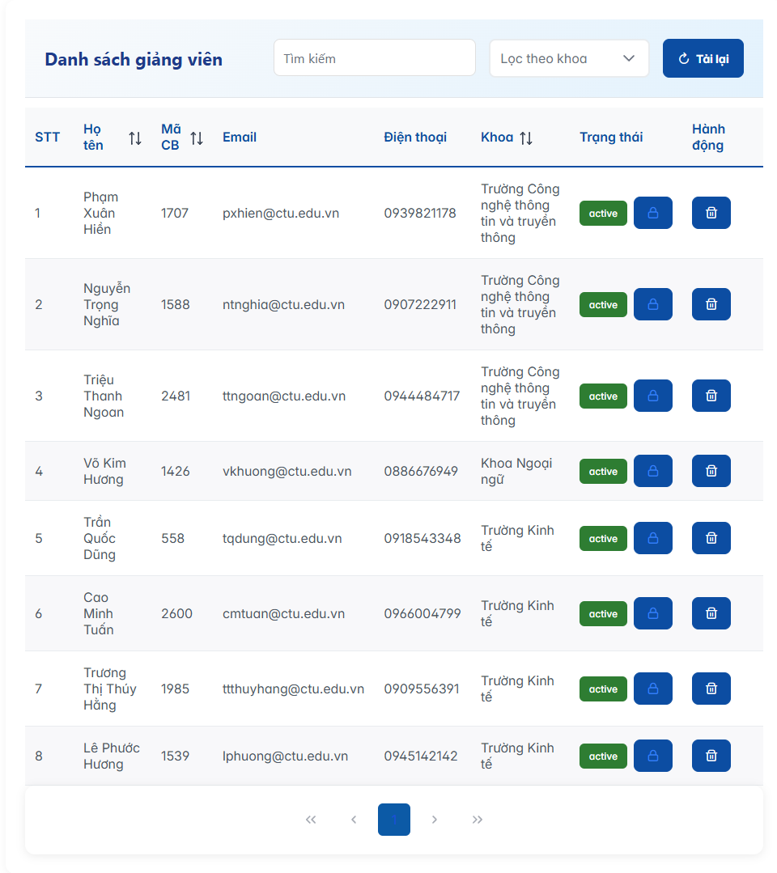

Hình 41. Giao diện trang quản lý tài khoản giảng viên

##### 3.1.7.5 Trang thêm học viên

Chức năng Thêm học viên trong hệ thống cho phép người quản lý thêm học viên vào lớp học một cách dễ dàng và nhanh chóng. Giao diện cung cấp lựa chọn để chọn lớp học, bao gồm mã lớp, tên lớp và số lượng học viên hiện tại. Sau khi chọn lớp học, người quản lý có thể chọn phương thức nhập liệu.

* Nhập từ Excel: Người quản lý có thể tải lên danh sách học viên từ một file Excel, với các thông tin như họ tên, ngày sinh, giới tính, email, và số điện thoại. Chức năng này hỗ trợ việc dán dữ liệu từ Excel vào hệ thống, giúp tiết kiệm thời gian khi cần thêm nhiều học viên cùng lúc.
* Nhập thủ công: Nếu không có file Excel, người quản lý có thể nhập thông tin học viên thủ công vào các trường dữ liệu tương ứng.

Giao diện còn cung cấp hướng dẫn chi tiết về cách dán dữ liệu từ Excel vào ô nhập liệu, hỗ trợ người dùng nhập thông tin dễ dàng và chính xác. Sau khi hoàn thành, người quản lý có thể thêm học viên vào lớp học ngay lập tức, giúp việc quản lý học viên trở nên hiệu quả và thuận tiện.

Cụ thể như *Hình 42, Hình 43*:

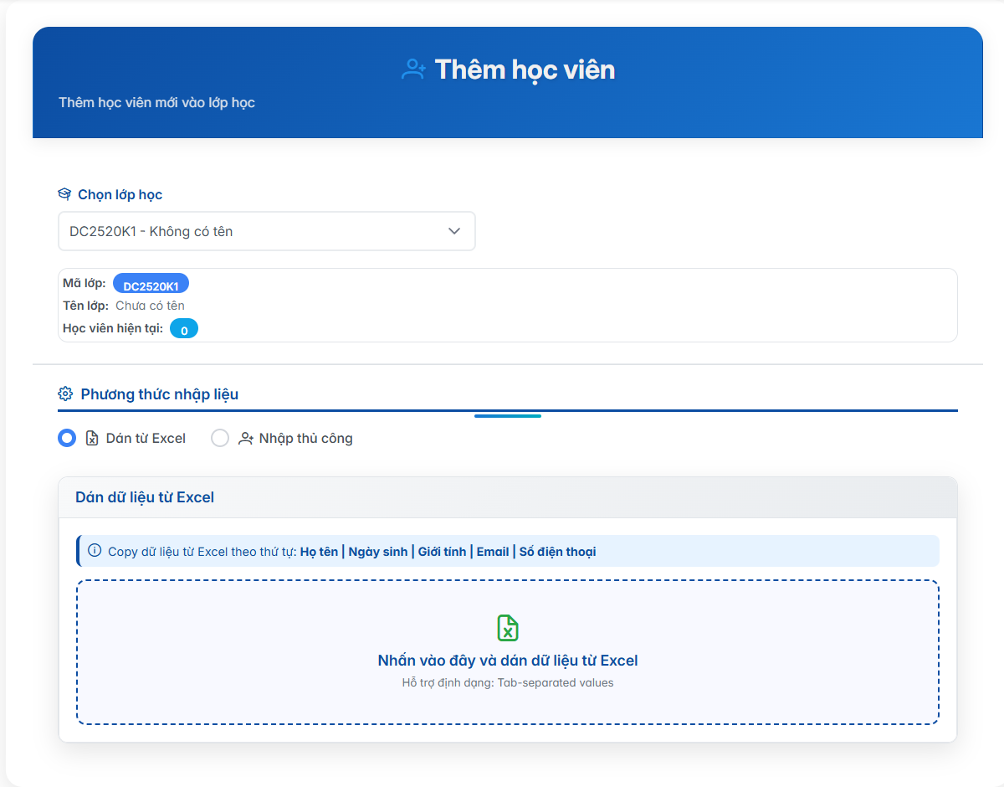

Hình 42. Giao diện trang thêm học viên

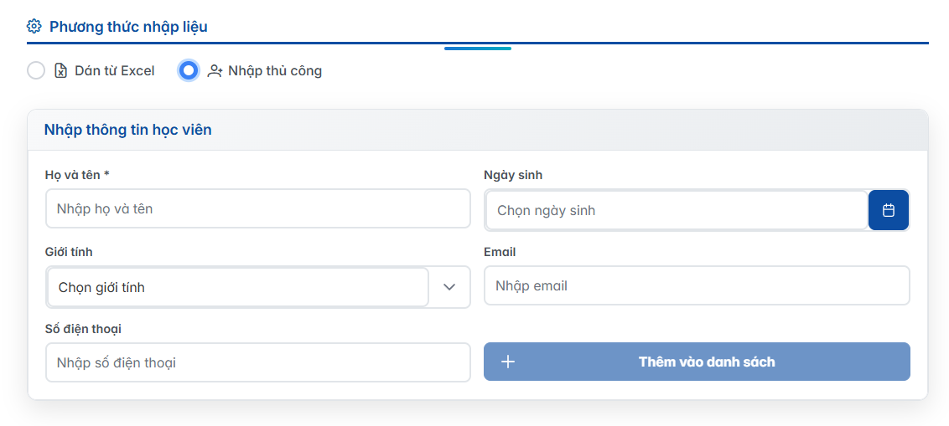

Hình 43. Giao diện trang thêm học viên thủ công

##### 3.1.7.6 Trang quản lý học viên

Chức năng “Quản lý học viên” trong hệ thống cho phép người quản lý dễ dàng theo dõi và quản lý thông tin học viên theo từng lớp học. Giao diện cung cấp các công cụ để chọn lớp học, từ đó hiển thị danh sách học viên trong lớp đó, bao gồm các thông tin như họ tên, ngày sinh, giới tính, email, và các hành động có thể thực hiện đối với học viên.

Người quản lý có thể thực hiện các thao tác như xem chi tiết thông tin học viên, chỉnh sửa thông tin hoặc xóa học viên khỏi hệ thống. Chức năng tìm kiếm học viên giúp người quản lý dễ dàng tra cứu học viên theo tên hoặc các tiêu chí khác. Giao diện cũng hỗ trợ xuất tất cả học viên ra file để tiện cho việc lưu trữ hoặc xử lý dữ liệu.

Ngoài ra, người quản lý có thể lọc và phân trang kết quả để dễ dàng quản lý các học viên trong lớp, đặc biệt khi số lượng học viên lớn. Giao diện này giúp quá trình quản lý học viên trở nên thuận tiện và hiệu quả hơn, hỗ trợ người quản lý theo dõi và cập nhật thông tin học viên một cách nhanh chóng.

Cụ thể như *Hình 44*:

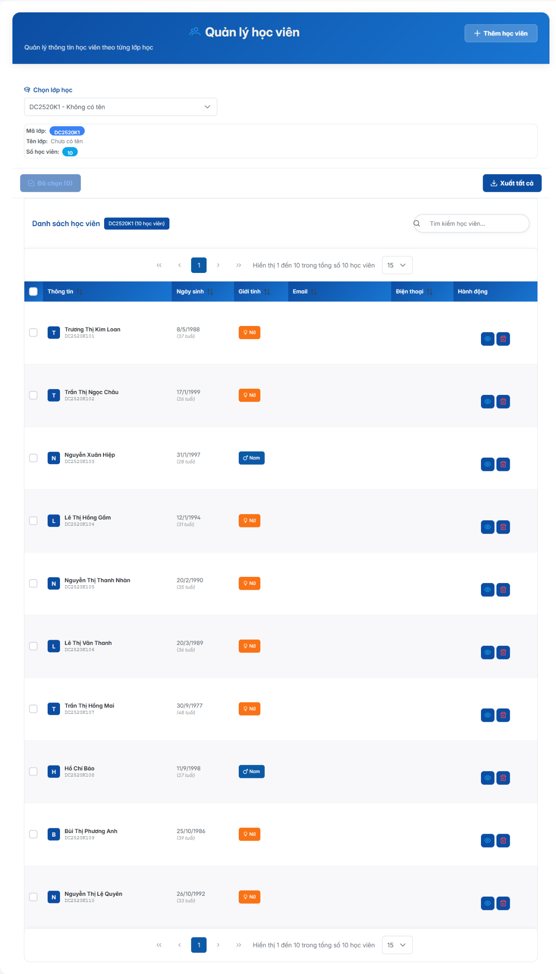

Hình 44. Giao diện trang quản lý học viên theo lớp

##### 3.1.7.7 Trang quản lý cơ sở liên kết

Chức năng” Quản lý các cơ sở liên kết đào tạo” trong hệ thống cho phép người quản lý theo dõi và quản lý thông tin các cơ sở liên kết đào tạo với trường. Giao diện hiển thị danh sách các cơ sở liên kết đào tạo, bao gồm các thông tin như tên đơn vị, địa chỉ, số điện thoại và các hành động có thể thực hiện như xóa cơ sở.

Danh sách các cơ sở liên kết được phân trang và có chức năng tìm kiếm để người quản lý dễ dàng tìm kiếm cơ sở theo tên hoặc địa chỉ. Các cơ sở liên kết có thể được xóa khỏi danh sách bằng cách sử dụng nút xóa, giúp người quản lý dễ dàng duy trì và cập nhật các cơ sở liên kết trong hệ thống.

Giao diện này giúp người quản lý thuận tiện trong việc theo dõi và quản lý các cơ sở đào tạo liên kết với trường, đảm bảo thông tin luôn được cập nhật và chính xác.

Cụ thể như *Hình 45*:

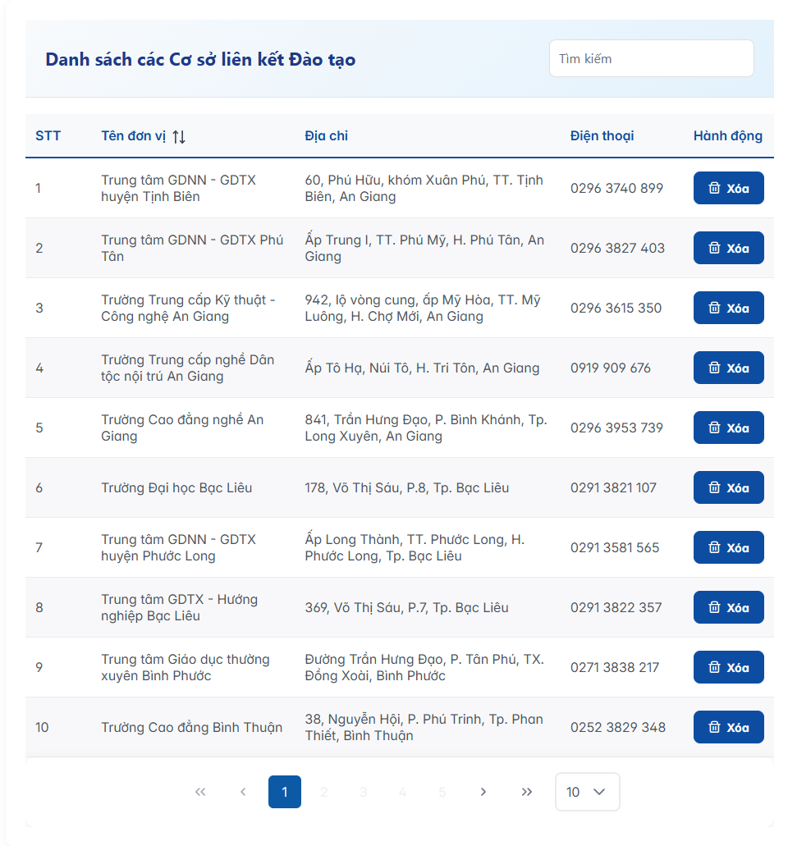

Hình 45. Giao diện trang quản lý Cơ sở liên kết

##### 3.1.7.8 Trang thêm chương trình đào tạo

Chức năng “**Thêm thông tin chương trình đào tạo”** cho phép người quản lý thêm mới một chương trình đào tạo vào hệ thống. Giao diện này cung cấp các trường thông tin cơ bản để nhập liệu cho chương trình, bao gồm:

**Thông tin cơ bản**:

* Khóa đào tạo: Chọn khóa đào tạo cụ thể.
* Ngành đào tạo: Chọn ngành đào tạo liên quan đến chương trình học.

**Phương thức chọn học phần**:

* Dán danh sách mã học phần: Người quản lý có thể nhập trực tiếp mã học phần vào ô văn bản, mỗi mã học phần trên một dòng.
* Chọn từ bảng học phần: Nếu người quản lý có danh sách học phần có sẵn trong hệ thống, họ có thể chọn các học phần từ bảng này để thêm vào chương trình.

Danh sách mã học phần:

* Nhập các mã học phần vào ô văn bản, mỗi mã trên một dòng, giúp hệ thống tự động nhận diện và thêm các học phần vào chương trình đào tạo.

Cuối cùng, sau khi nhập đầy đủ thông tin, người quản lý có thể “Lưu chương trình” để cập nhật thông tin vào hệ thống, hoặc “Xóa form” nếu muốn bắt đầu lại từ đầu. Chức năng này giúp việc quản lý các chương trình đào tạo trở nên dễ dàng và nhanh chóng hơn.

Cụ thể như *Hình 46*:

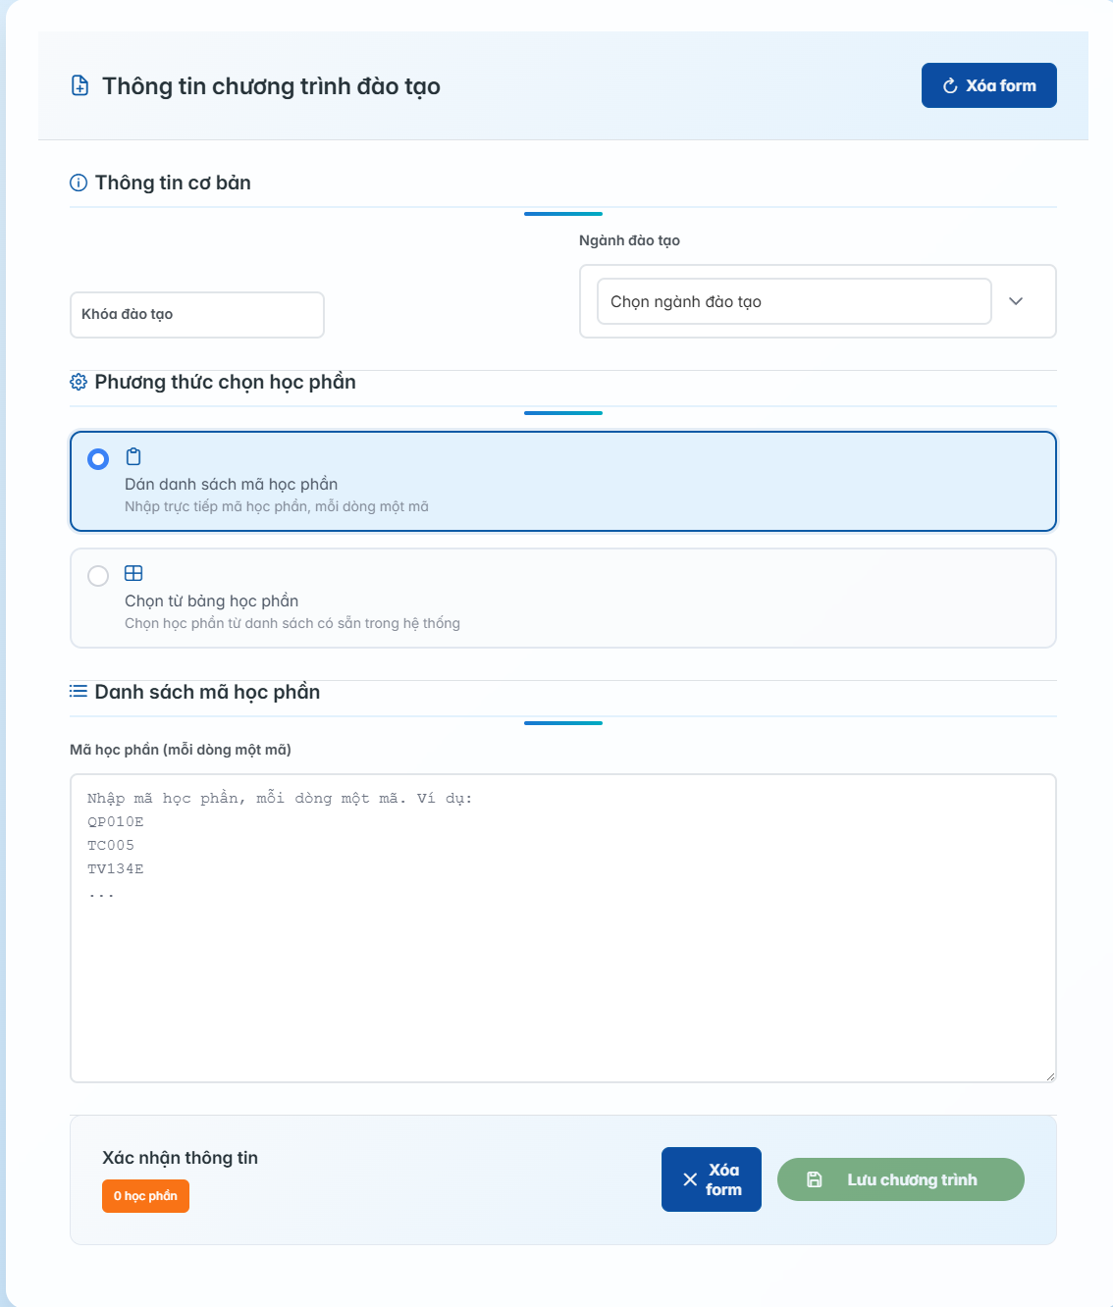

Hình 46. Giao diện trang thêm chương trình đào tạo

#### 3.1.8. Trang học viên

3.1.8.1 Trang xem lịch học

Chức năng Thời khóa biểu trong hệ thống cho phép sinh viên xem lịch học của mình theo từng học kỳ và tuần. Giao diện hiển thị thông tin về học sinh viên và lớp học, bao gồm các chi tiết như mã sinh viên, lớp học, và lịch học trong một tuần cụ thể.

Sinh viên có thể dễ dàng chọn năm học và học kỳ để xem thời khóa biểu của mình. Giao diện cung cấp lựa chọn tuần học (ví dụ: Tuần 14), từ đó hiển thị các ca học trong từng ngày trong tuần. Mỗi ca học sẽ hiển thị tên môn học, giảng viên, phòng học, và thời gian học.

Cụ thể như *Hình 47, Hình 48*:

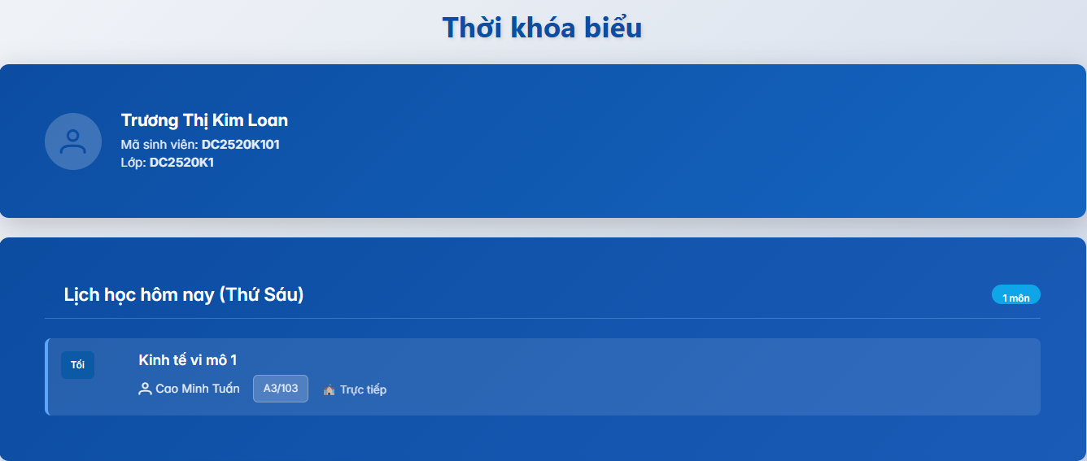

Hình 47. Giao diện xem lịch học nhanh

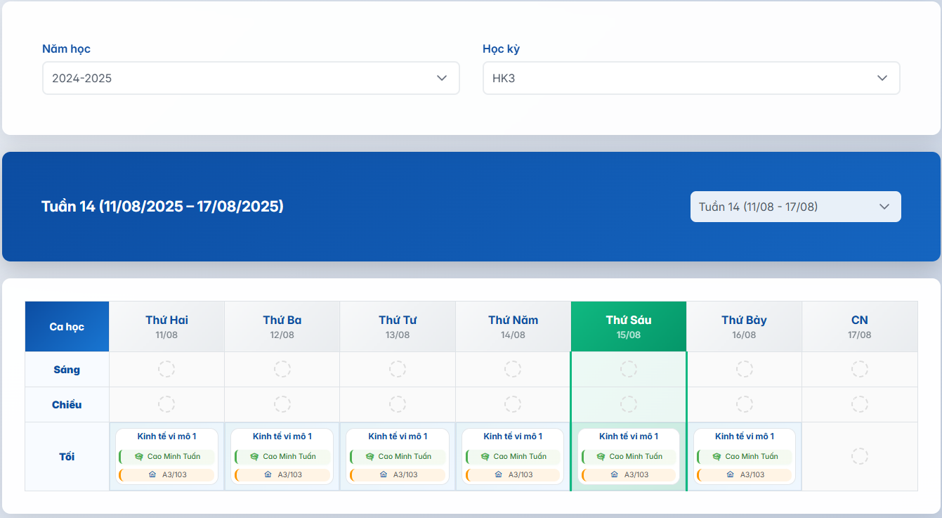

Hình 48. Giao diện xem lịch học theo tuần

3.1.8.2 Giao diện chatbot hỗ trợ

Chức năng “**Trợ lý học tập thông minh”** giúp sinh viên và người dùng nhanh chóng truy cập thông tin học tập một cách dễ dàng. Giao diện hiển thị một chatbot hỗ trợ người dùng bằng cách trả lời các câu hỏi liên quan đến các vấn đề học tập, bao gồm thông tin chương trình đào tạo, qui chế học vụ, học phí và các vấn đề khác liên quan đến học tập.

Trợ lý học tập cung cấp các gợi ý câu hỏi như “Lịch hôm nay”, “Lịch ngày mai”, “Lịch tuần”, giúp người dùng dễ dàng tương tác và tìm kiếm thông tin về lịch học của mình. Ngoài ra, người dùng cũng có thể gõ câu hỏi trực tiếp trong ô chat để nhận câu trả lời từ hệ thống. Giao diện còn cung cấp các nút “Trợ giúp”, “Làm mới”, và “Xóa lịch sử” để người dùng có thể dễ dàng quản lý và làm mới phiên trò chuyện. Đây là một công cụ hỗ trợ sinh viên thuận tiện trong việc tra cứu thông tin học tập và theo dõi tiến độ học của mình.

Cụ thể như *Hình 49*:

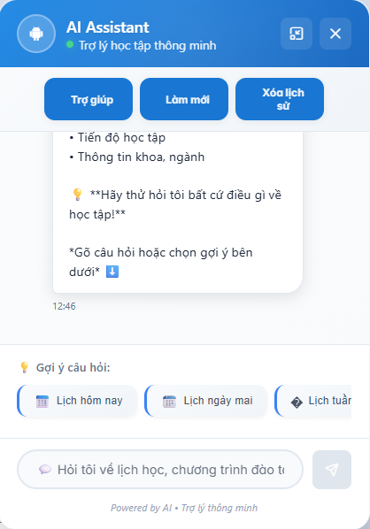

Hình 49. Giao diện chatbot hỗ trợ

### 3.2. Kết quả thực nghiệm

#### 3.2.1.Đánh giá model embedding

Để đánh giá độ chính xác của các mô hình embedding tiếng Việt và đa ngôn ngữ, tiến hành kiểm thử trên tập dữ liệu ViSTS (STS-Sickr) gồm 100 mẫu ngẫu nhiên, mỗi mẫu bao gồm hai câu văn bản và điểm tương đồng ngữ nghĩa chuẩn (0–5). Các mô hình được kiểm thử gồm ba kiến trúc chính: all-MiniLM-L6-v2, vietnamese-sbert và gte-multilingual-base. Kết quả được đo lường bằng ba chỉ số lỗi: Mean Absolute Error (MAE), Mean Squared Error (MSE) và Root Mean Squared Error (RMSE).

Kết quả kiểm thử cho thấy **vietnamese-sbert** đạt sai số thấp nhất với MSE = 0.5926, MAE = 0.6237 và RMSE = 0.7698, phản ánh khả năng dự đoán gần sát giá trị thực nhất trong ba mô hình. **gte-multilingual-base** xếp thứ hai với MSE = 1.0477, MAE = 0.8383 và RMSE = 1.0236, thể hiện hiệu suất ổn định trên dữ liệu tiếng Việt dù là mô hình đa ngôn ngữ. **all-MiniLM-L6-v2**, dù có tốc độ suy luận nhanh, nhưng sai số cao hơn đáng kể (MSE = 1.3634, MAE = 0.9517, RMSE = 1.1676), cho thấy hạn chế khi áp dụng cho tiếng Việt so với các mô hình chuyên biệt.

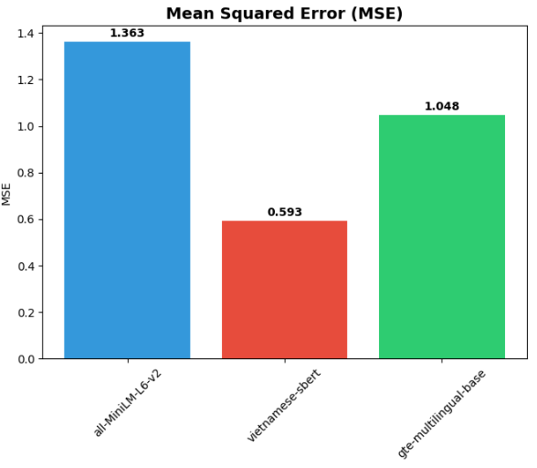

Hình 50. Kết quả đánh giá MSE

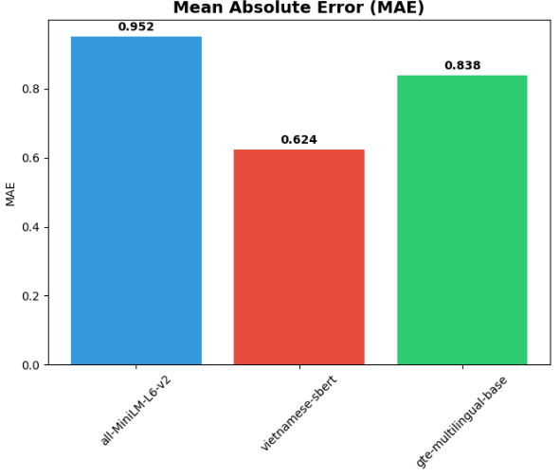

Hình 51. Kết quả đánh giá MAE

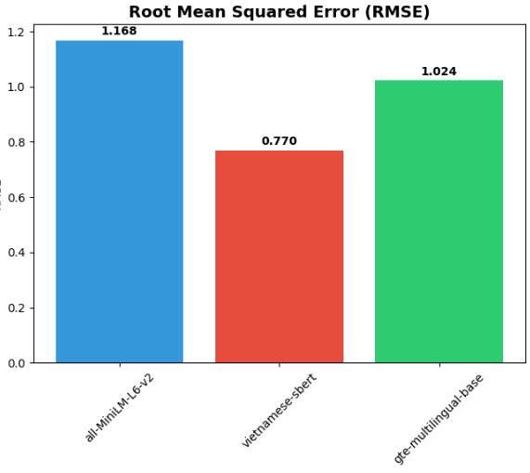

Hình 52. Kết quả đánh giá RMSE

Nhìn chung, việc sử dụng MAE, MSE và RMSE cho phép đánh giá trực tiếp mức độ chênh lệch giữa dự đoán của mô hình và giá trị chuẩn, đồng thời xác định rõ rằng **vietnamese-sbert** là lựa chọn tối ưu cho tác vụ tính toán độ tương đồng ngữ nghĩa tiếng Việt trong bối cảnh này. Qua việc đánh giá trên, tôi sẽ chọn mô hình **vietnamese-sbert** để triển khai cho hệ thống embedding.

### 3.3. Thảo luận về kết quả đạt được

#### 3.3.1. Mục tiêu đạt được

Hệ thống hỏi - đáp ngữ nghĩa đã hoàn thành các mục tiêu đề ra, bao gồm: xây dựng kho tri thức từ nhiều nguồn dữ liệu đáng tin cậy, mã hóa nội dung thành vector embeddings và lưu trữ trong cơ sở dữ liệu vector để tìm kiếm nhanh, xử lý truy vấn người dùng bằng RASA NLU kết hợp với tìm kiếm ngữ nghĩa (RAG), và sinh câu trả lời chính xác, bám sát dữ liệu thông qua mô hình ngôn ngữ lớn (LLM).

Website quản lý đào tạo từ xa giúp quản lý các chương trình học hiệu quả và cung cấp một nền tảng học tập trực tuyến dễ dàng và thân thiện với người dùng. Hệ thống hỗ trợ sinh viên chủ động trong việc đăng ký khóa học, tra cứu thông tin học phí, lịch học, và tài liệu học tập. Đồng thời, chatbot 24/7 sẵn sàng hỗ trợ sinh viên mọi lúc, giải đáp thắc mắc nhanh chóng và chính xác. Việc tích hợp công nghệ này giúp tối ưu hóa trải nghiệm người dùng, đồng thời giảm bớt gánh nặng công việc hành chính cho giảng viên và quản lý.

#### 3.3.2. Hạn chế

Vì các tài liệu trong hệ thống có thể đến từ nhiều nguồn khác nhau, việc xử lý các văn bản có cấu trúc không đồng nhất là một thách thức. Điều này đòi hỏi phải thực hiện các bước tiền xử lý phức tạp, chẳng hạn như chuẩn hóa dữ liệu, loại bỏ các yếu tố không cần thiết và chuyển đổi dữ liệu về một định dạng thống nhất. Việc này có thể gây tốn thời gian và làm giảm hiệu quả trong quá trình trích xuất thông tin chính xác từ các văn bản.

Mặc dù hệ thống có quy mô lớn với nhiều chức năng và tính năng, nhưng do thời gian nghiên cứu và phát triển có hạn, một số chức năng quản lý chưa được tối ưu hoặc hoàn thiện đầy đủ. Điều này ảnh hưởng đến khả năng quản lý và vận hành hệ thống một cách linh hoạt và hiệu quả, đặc biệt khi phải đối mặt với lượng dữ liệu lớn và yêu cầu về khả năng mở rộng trong tương lai.

# III. PHẦN KẾT LUẬN

**1. Kết quả đạt được**

Kết quả đạt được từ việc triển khai hệ thống quản lý đào tạo từ xa cho Trường Đại học Cần Thơ đã đáp ứng được cơ bản các mục tiêu đề ra. Hệ thống không chỉ tạo ra một nền tảng số hóa tập trung, dễ dàng quản lý các hoạt động giảng dạy và học tập trong môi trường trực tuyến, mà còn cung cấp các công cụ mạnh mẽ giúp tối ưu hóa quá trình quản lý học vụ. Với giao diện website, người dùng có thể truy cập vào hệ thống từ mọi thiết bị, đồng thời nền tảng dịch vụ phía server hoạt động ổn định và nhanh chóng nhờ công nghệ REST API.

Hệ thống hỏi - đáp ngữ nghĩa đã hoàn thành các mục tiêu đề ra, bao gồm: xây dựng kho tri thức từ nhiều nguồn dữ liệu đáng tin cậy, mã hóa nội dung thành vector embeddings và lưu trữ trong cơ sở dữ liệu vector để tìm kiếm nhanh, xử lý truy vấn người dùng bằng RASA NLU kết hợp với tìm kiếm ngữ nghĩa (RAG), và sinh câu trả lời chính xác, bám sát dữ liệu thông qua mô hình ngôn ngữ lớn (LLM). Đồng thời, hệ thống cũng khắc phục được các điểm yếu của RASA truyền thống, như việc phụ thuộc vào huấn luyện intent cụ thể cho từng câu hỏi và khả năng trả lời cứng nhắc, nhờ vào việc tích hợp RAG. RAG giúp mở rộng khả năng của hệ thống, cho phép tìm kiếm và truy xuất thông tin từ kho tri thức một cách linh hoạt, giúp mô hình có thể trả lời các câu hỏi chưa được huấn luyện hoặc có ngữ cảnh mới. Việc kết hợp giữa RASA và RAG không chỉ cải thiện độ chính xác mà còn nâng cao khả năng mở rộng và tối ưu hiệu quả hệ thống, giúp hỗ trợ người dùng một cách tự động và linh hoạt hơn.

**2. Hướng phát triển**

Mở rộng kho tri thức với các chủ đề mới như tư vấn nghề nghiệp, học bổng, và kỹ năng mềm, giúp sinh viên và giảng viên dễ dàng tiếp cận thông tin toàn diện hơn, nâng cao độ chính xác và hữu ích của chatbot.

Cập nhật các mô hình học sâu mới như **Gemini 2.5**, **GPT-4** và **T5** để tối ưu khả năng xử lý ngữ nghĩa, cải thiện độ chính xác và khả năng phản hồi thông minh hơn.

Phát triển ứng dụng di động trên **iOS** và **Android**, giúp người dùng truy cập và quản lý học tập thuận tiện, mọi lúc, mọi nơi.

Tích hợp, mở rộng thêm nhiều tính năng hỗ trợ hơn cho hệ thống

# TÀI LIỆU THAM KHẢO

|  |  |
| --- | --- |
| [1] | J. Swacha và M. Gracel, “Retrieval-Augmented Generation (RAG) Chatbots for Education: A Survey of Applications,” 4 2025. [Trực tuyến]. Available: https://doi.org/10.3390/app15084234. [Đã truy cập 1 8 2025]. |
| [2] | G. Lang và T. Gürpinar, “AI‑Powered Learning Support: A Study of Retrieval‑Augmented Generation (RAG) Chatbot Effectiveness in an Online Course,” 3 2025. [Trực tuyến]. Available: https://files.eric.ed.gov/fulltext/EJ1467995.pdf. [Đã truy cập 1 8 2025]. |
| [3] | D. J. Berndt, H. J. Watson và J. Studnicki, “ An LLM-Driven Chatbot in Higher Education for Databases and Information Systems,” 2024. [Trực tuyến]. Available: https://www.researchgate.net/publication/384716171_An_LLM-Driven_Chatbot_in_Higher_Education_for_Databases_and_Information_Systems. [Đã truy cập 1 8 2025]. |
| [4] | A. Vaswani, N. Shazeer, N. Parmar, J. Uszkoreit, L. Jones, A. N. Gomez, Ł. Kaiser và I. Polosukhin, Attention Is All You Need, 2017. |
| [5] | Singapore Government Data Office, “Retrieval-Augmented Generation (RAG),” Singapore Government, 2024. [Trực tuyến]. Available: https://abc-notes.data.tech.gov.sg/notes/topic-4-from-embeddings-to-applications/4.-retrieval-augmented-generation-%28rag%29.html. [Đã truy cập 1 8 2025]. |
| [6] | NVIDIA, “Architecture — NVIDIA Generative AI Examples 0.5.0 documentation,” NVIDIA Corporation, 2025. [Trực tuyến]. Available: https://nvidia.github.io/GenerativeAIExamples/0.5.0/architecture.html. [Đã truy cập 12 8 2025]. |
| [7] | Q. L. Phan, T. H. P. Doan, N. H. Le, N. B. D. Tran và T. N. Huynh, “Vietnamese Sentence Paraphrase Identification Using Sentence‑BERT and PhoBERT,” trong *Intelligence of Things: Technologies and Applications*,  Springer, Cham,  2022, p. 416–423. |
| [8] | R. Tiwari, “Unlocking the Power of Sentence Embeddings with all-MiniLM-L6-v2,” [Trực tuyến]. Available: https://medium.com/@rahultiwari065/unlocking-the-power-of-sentence-embeddings-with-all-minilm-l6-v2-7d6589a5f0aa. [Đã truy cập 1 8 2025]. |
| [9] | S. Ramírez, FastAPI: The Complete Guide, Birmingham: Packt Publishing, 2023. |
| [10] | T. Tran, “Giới thiệu về Pydantic – Đơn giản hóa việc xác thực dữ liệu trong Python,” 2021. [Trực tuyến]. Available: https://viblo.asia/p/gioi-thieu-ve-pydantic-don-gian-hoa-viec-xac-thuc-du-lieu-trong-python-AZoJjrggJY7. [Đã truy cập 8 8 2025]. |
| [11] | Blink, “Image Retrieval với thư viện FAISS,” 16 3 2020 . [Trực tuyến]. Available: https://viblo.asia/p/image-retrieval-voi-thu-vien-faiss-LzD5ddJo5jY. [Đã truy cập 1 8 2025]. |